Управление образования города Алматы

АЛМАТЫ АВТОМОБИЛЬ-ЖОЛ КОЛЛЕДЖІ

АЛМАТИНСКИЙ АВТОМОБИЛЬНО-ДОРОЖНЫЙ КОЛЛЕДЖ

ALMATY AUTOMOBILE-ROAD COLLEGE

Для специальности: 1410000 «Строительство автомобильных дорог и аэродромов»
«Дорожные машины»
Учебно- методический комплекс

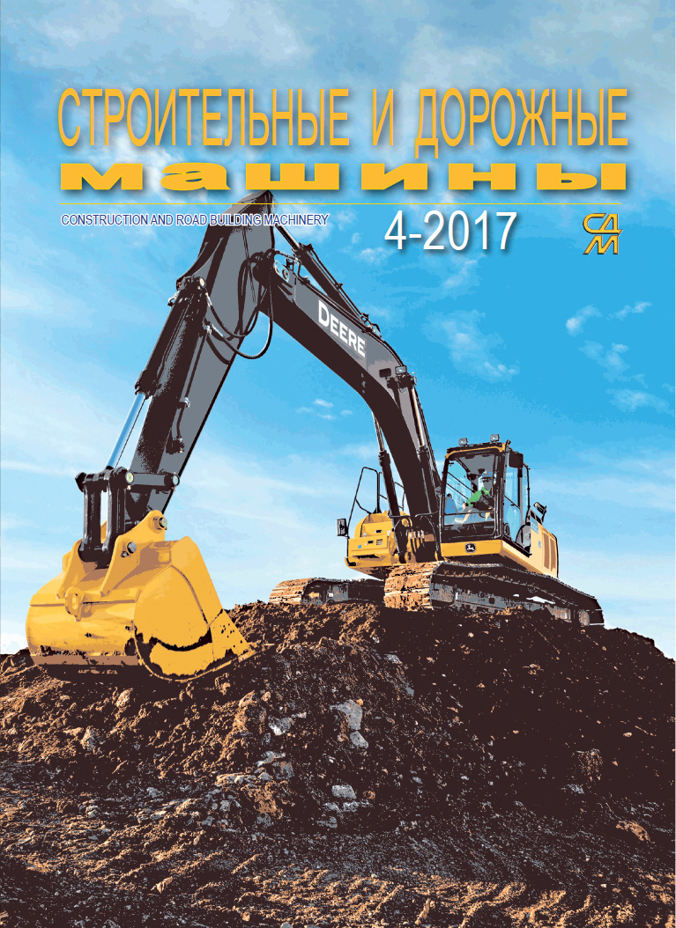

Алматы 2016г.
«Согласовано» | «Утверждаю»
Заместитель директора по УМР | Директор колледжа ААДК
___________ Акимжанова А.Ш. | _______________Турсумбекова Х.С.
« » 201 г | « » 201 г.

Учебно- методический комплекс по дисциплине

Дорожные машины

Составил: Дуйсенбаев Нуржан Аманович

Рассмотрено и одобрено на заседании Цикловой комиссии № 3
по специальным дисциплинам
«___ » ___________2016г. Протокол № ____
Председатель ЦПК №3 ________ Ашкееева А.Г.

МИНИСТЕРСТВО ОБРАЗОВАНИЯ И НАУКИ РЕСПУБЛИКИ КАЗАХСТАН
АЛМАТЫ АВТОМОБИЛЬ-ЖОЛ КОЛЛЕДЖІ

АЛМАТИНСКИЙ АВТОМОБИЛЬНО-ДОРОЖНЫЙ КОЛЛЕДЖ

ALMATYAUTOMOBILE-ROADCOLLEGE

«Утверждаю»
Зам. директора по УМР
__________Акимжанова А.Ш.
Протокол № ___
от « ___ » _______2016г.

РАБОЧАЯ ПРОГРАММА
по дисциплине «Дорожные машины»
для учащихся специальности 1410000- «Строительство автомобильных дорог и аэродромов».

Форма обучения: дневная
Курс 1
Семестр 2
Теоретические занятия 44
Практические занятия 10т
Лабораторные занятия нет
Экзамен нет
Зачет 2 семестр
Курсовое проектирование нет
Всего аудиторных занятий 54

Алматы 2016

Рабочая программа составлена преподавателем Дуйсенбаевым Н.А., на основании типовой программы утвержденной решением УМС МО и Н РК по начальному среднему профессиональному образованию от 25.12-2009, Астана, по подготовке специалистов квалификации «Строительство автомобильных дорог и аэродромов»

Рассмотрено на заседании Цикловой комиссии №,3
по специальным дисциплинам
«___ » ___________2016г. Протокол № ____
Председатель ЦК №3________Ашкеева А.Г.

1. ПОЯСНИТЕЛЬНАЯ ЗАПИСКА

Настоящая рабочая программа разработана в соответствии с типовой учебной программой разработанной Астаной 2009г по специальности 1410000 «Строительство автомобильных дорог и аэродромов».
Настоящая рабочая учебная программа предусматривает изучение устройства дорожных машин, автомобилей и тракторов, их технико-эксплуатационных показателей и базируется на знаниях, умениях и навыках по дисциплинам «Техническая механика и статика сооружений», «Электротехника с основами электроники», «Физика».
При изучении дисциплины «Дорожные машины» необходимо (рекомендуется) проводить интеграцию с дисциплинами: «Строительство и эксплуатация автомобильных дорог и аэродромов», «Охрана труда и окружающей среды», «Правила и безопасность дорожного движения».
Изучение материала следует излагать с учетом последних марок дорожных машин, вопросов охраны труда и окружающей среды, соблюдения правил безопасной работы на машинах.
При реализации настоящей рабочей учебной программы рекомендуется использовать дидактические и наглядные пособия: плакаты, модели, макету агрегатов и механизмов дорожных машин, диапозитивы, учебнь1 видеофильмы, электронные учебники, учебные и учебно-методические пособия согласованные и (или) разработанные Учебно-методическим объединением по специальностям автомобильного транспорта.
Настоящая рабочая учебная программа предусматривает проведение лабораторно-практических занятий для закрепления знаний и навыков, приобретенных на теоретических занятиях.

2. ТЕМАТИЧЕСКИЙ ПЛАН

Таблица 1.
№ | Наименование разделов и тем | Количество часов
 |  | всего | в том числе
 |  |  | теор.  зан. | ЛПЗ
1 | 2 | 3 | 4 | 5
1 | Введение. Классификация и типаж дорожных машин | 2 | 2
2 | Общие сведения о приводах и систм управления. Автоматические и комбинированные системы управления | 2 | 2
3 | Бурильные станки | 2 | 2
4 | Дробильно-сортировочное оборудование и установки | 2 | 2
5 | Оборудование для транспортирования, хранения и приготовления битума | 2 | 2
6 | Машины и оборудование для транспортирования и хранения цемента | 2 | 2
7 | Асфальтосмесительные установки | 2 | 2
8 | Бетоносмесительные установки | 2 | 2
9 | Машины для подготовительных работ | 2 | 2
10 | Бульдозеры | 2 | 1 | 1
11 | Скреперы | 2 | 1 | 1
12 | Автогрейдеры и грейдер-элеваторы | 2 | 1 | 1
13 | Одноковшовые экскаваторы | 2 | 1 | 1
14 | Многоковшовые экскаваторы | 2 | 2
15 | Машины для устройства усовершенствованных, облегченных и переходных дорожных одежд | 4 | 2 | 2
16 | Машины для устройства асфальтобетонных покрытий | 4 | 2 | 2
17 | Машины для уплотнения земляного полотна, оснований и дорожных одежд | 4 | 2 | 2
18 | Комплекты машин для устройства цементобетонных покрытий автомобильных дорог и аэродромов | 2 | 2
19 | Оборудование для погружения свай | 2 | 2
20 | Механизированный инструмент | 2 | 2
21 | Машины и оборудование для содержания автомобильных дорог и аэродромов в весенний, летний и осенний периоды | 2 | 2
22 | Машины и оборудование для содержания автомобильных дорог и аэродромов в зимний период | 2 | 2
23 | Машины и оборудование для текущего ремонта автомобильных дорог и аэродромов | 2 | 2
24 | Основные положения по ТО и ТР дорожных машин | 2 | 2
 | Всего | 54 | 44 | 10

3. СОДЕРЖАНИЕ ОБРАЗОВАНИЯ И ФОРМИРУЕМЫЕ ЗНАНИЯ,
УМЕНИЯ И НАВЫКИ.
Тема 1. Введение
Краткая характеристика современного дорожного строительства.
Содержание дисциплины и связь ее с профилирующими дисциплинами,
Использование базовых моделей автомобилей, тракторов, тягачей для дорожных машин.
Опыт передовых дорожно-строительных организаций в эксплуатации дорожных машин и оборудования.
Последние достижения отечественной и зарубежной науки и техники в области дорожного машиностроения.
Классификация и типаж дорожных машин
Сведения о классах, видах и типах машин. Классификация дорожных машин. Типаж и его значение в дорожном машиностроении, технико-экономические показатели качества машин, унификация, стандартизация агрегатов, узлов и деталей дорожных машин, индексация машин.
Тема 2. Общие сведения о приводах и системах управления Канатные системы Пневматические системы
Типы приводов и систем управления. Краткие характеристики систем: канатной, пневматической, пневматической, гидравлической, электрической, комбинированной. Канатные системы. Их общее устройство и применение.
Понятие о полиспастах и кратности полиспастов. Применение пневматических систем управления на дорожных машинах. Принципиальная схема пневматической системы управления. Основные преимущества и недостатки.
Область применения гидравлических систем привода и
управления. Преимущества и недостатки гидравлических систем. Схема
объемного гидропривода. Принцип действия. Устройство насосов НШ,
аксиально-поршневых и радиально-поршневых. Работа насосов в режиме
двигателей. Устройство гидрораспределителей, цилиндров. Гидравлические
передачи.
Автоматические и комбинированные системы управления
Типы комбинированных систем управления и область их применения. Принципиальные схемы электромеханических систем управления.
Общее устройство тормозов с электромагнитным управлением, электромагнитных муфт. Принципиальные схемы электропневматической и электрогидравлической систем управления.
Устройство электропневмоклапанов, электрогидрораспределителей. Применение автоматических систем управления дорожно-строительных машин.
Тема 3. Бурильные станки
Типы и марки, назначение и технические характеристики бурильных станков, применяемых в дорожном строительстве. Рабочие органы станков. Общие сведения об устройстве станков ударно-канатного, вращательного и термического бурения. Перспективные бурильные станки. Пути повышения эффективности работы бурильных станков. Буровая машина БТС-150, бурильно-крановая машина СБКМ, оборудование для бурения скважин под набивные сваи. Устройство этих машин и принцип действия.
Тема 4. Дробильно-сортировочное оборудование и установки
Общие сведения о процессах и методах дробления. Индексы дробильно-сортировочных машин. Общее устройство и принцип действия щековых, конусных, валковых дробилок ударного действия: их достоинство и недостатки.
Шаровые мельницы, их типы и марки, назначение и технические характеристики. Общее устройство и принцип действия шаровых мельниц. Грохоты, их типы и марки, назначение и технические характеристики. Общее устройство и принцип действия грохотов. Типы и марки грохотов, применяемых при сортировке каменных материалов. Перспективные марки грохотов.
Гравиемойки-сортировки, их типы и марки, назначение и технические характеристики. Классификаторы, их типы и марки, назначение и технические характеристики.
Передвижные дробильно-сортировочные установки и стационарные камнедробильные заводы, их типы и марки, назначение и технические характеристики.
Типы и марки камнедробильных и дробильно-сортировочных установок и заводов, эксплуатируемых дорожными организациями на строительстве" автомобильных дорог. Перспективные установки и заводы. Пути повышения эффективности работы установок, заводов и улучшения качества получаемых каменных материалов для строительства дорог. Краткие сведения по автоматизации управления камнедробильными заводами и дробильно-сорти-ровочными установками.
Устройство и оборудование, обеспечивающее безопасную работу на заводах и установках. Мероприятия, обеспечивающие сохранность среды при работе заводов и установок.
Тема 5. Оборудование для транспортировки, хранения и подогрева битума
Типы и марки, назначение и технические характеристики транспортных средств: бункерных полувагонов, цистерн, автобитумовозов и других транспортных средств для перевозки вяжущих материалов. Устройства в транспортных средствах, обеспечивающие загрузку и выгрузку вяжущих материалов. Общие сведения об устройстве битумохранилищ. Паровой, жидкостный и электрический нагрев битума в битумохранилищах.
Типы, назначение и технические характеристики нагревательно-перекачивающих агрегатов непрерывного действия, котловых установок, обогреваемых битумных цистерн для хранения готового битума, битумных шестеренных насосов, электронагревателей; устройство и принципы их работы. Окислительные установки для приготовления битума. Битумоплавильни, их типы и устройство.
Перспективные транспортные средства и оборудование для хранения, нагрева и перекачки вяжущих материалов. Пути повышения эффективности работы оборудования и транспортах средств (применение инфракрасного излучения для разогрева, автоматизация работы оборудования и др.). Устройства, обеспечивающие безопасную работу с оборудованием.
Тема 6. Машины и оборудование для транспортирования и хранения цемента
Автоцементовозы, автобетоносмесители, их типы и марки, назначение и технические характеристики. Железнодорожные цистерны-цементовозы, их устройство и способ выгрузки. Машины и оборудование для загрузки, хранения и разгрузки цемента и заполнителей: их типы и марки, назначение. Механизированные и автоматизированные склады цемента.их состав, оборудование и принцип работы.
Охрана окружающей среды при погрузке и разгрузке цемента. Пути повышения эффективности работы транспортных средств и оборудования на складах.
Тема 7. Асфальтосмесительные установки
Технологический процесс приготовления асфальтобетона. Классификация асфальтосмесительных установок. Унифицированные агрегаты, входящие в состав установок для приготовления асфальтобетонных смесей.
Конструкция агрегатов питания, сушильных агрегатов, сортировочных устройств и бункеров, лопастных смесителей, способы дозирования составляющих асфальтобетона. Устройство дозаторов для минеральных составляющих и битума. Устройство и назначение бункера-накопителя. Типы устройство пылеулавливающих установок. Мероприятия по охране окружающей среды.
Автоматизация асфальтобетоносмесителей. Назначение и устройство передвижных асфальтосмесительных установок.
Тема 8. Бетоносмесительные установки
Бетоносмесительные установки цикличного и непрерывного действия, их типы и марки, назначение и технические характеристики. Дозаторы для смесительных установок циклического и непрерывного действия.
Устройство смесительных барабанов.
Общее устройство и принцип работы стационарной бетоносмесительной установки циклического действия.
Общее устройство и режимы работы передвижной бетоносмесительной установки циклического действия. Общее устройство и основные узлы бетоносмесительной установки непрерывного действия с принудительным перемешиванием. Автоматизация бетоносмесителей. Автоматическое управление подачей, дозированием, приготовлением и выдачей смеси бетоносмесителями свободного и принудительного перемешивания. Устройство и применение автобетоносмесителей и автобетоновозов. Растворонасосы и бетононасосы, бетононасосные установки, бетоноводы: их типы, схемы устройств, принцип работы, технико-эксплуатационные показатели и область применения. Пределы транспортирования бетонных смесей и растворов.
Вибролотки, виброхоботы, бадьи: схемы и их устройство, принципы работы. Оборудование для уплотнения бетонной смеси.
Тема 9. Машины для подготовительных работ
Типы и марки, назначение и технические характеристики кусторезов, корчевателей, рыхлителей и других машин, применяемых для подготовительных работ в дорожной полосе. Общее устройство и принцип работы кусторезов, корчевателей, рыхлителей. Перспективные машины для подготовительных работ.
Пути повышения эффективности работы машин для подготовительных работ.
Тема 10. Бульдозеры
Типы и марки, назначение и технические характеристики бульдозеров, применяемых на строительстве автомобильных дорог. Устройство поворотных и неповоротных бульдозеров.
Рабочий орган, его устройство и принцип работы. Углы установки отвала.
Автоматизация управления режимов работы бульдозера. Конструкция автоматических устройств и принципиальные электрические схемы систем "Автоплан-11". Перспективные бульдозеры. Повышение эффективности и качества работы бульдозера за счет внедрения автоматизации управления машиной; оснащение бульдозеров гидрофицированным переносом отвала, установки отвала полусферического и сферического типов.
Тема 11. Скреперы
Типы и марки, назначение и технические характеристики скреперов, применяемых в строительстве автомобильных дорог. Общее устройство прицепных скреперов, скреперов с элеваторной загрузкой. Самоходные скреперы, их эффективность. Конструкция основных частей скреперов
Автоматизация управления режимом работа скрепера.
Автоматическое устройство системы "Стабилоплан". Перспективные скреперы. Повышение эффективности работы скреперов за счет внедрения автоматизации.
Тема 12. Автогрейдеры и грейдеры
Автогрейдеры: назначение, классификация по массе и колесной формуле; современные модели всех групп; устройство среднего и тяжелого автогрейдеров для автоматизированного управления рабочими органами: "Профиль-10", "Профиль-20. Дополнительное сменное оборудование и его назначение, краткая техническая характеристика (ДЗ-99, ДЗ-122, ДЗ-98); перспективы совершенствования автогрейдеров.
Прицепные грейдеры: назначение, классификация, базовые модели, преимущественно применяемые в дорожном строительстве; устройство грейдера с механическим управлением и их дополнительное рабочее оборудование, с гидравлическим управлением; краткая техническая характеристика и перспективы их развития.
Грейдер-элеваторы
Назначение и классификация по ходовому устройству, форме рабочего органа, расположению транспортера, по приводу: от двигателя внутреннего сгорания с механической и гидродинамической трансмиссией, с многомоторным дизель-электрическим приводом с механической,
гидравлической или электрогидравлической системами управления. Общее устройство полуприцепного грейдер- элеватора ДЗ-501 и его техническая характеристика. Особенности ДЗ-503, ДЗ-507.
Перспективные грейдер-элеваторы. Пути повышения эффективности работы грейдер-элеватора.
Тема 13. Одноковшовые экскаваторы
Основные типы и марки, назначение и технические характеристики одноковшовых экскаваторов, применяемых в дорожном строительстве.
Общее устройство и принцип работы одноковшового экскаватора. Сменное рабочее оборудование: прямая и обратная лопаты, драглайн, грейфер; их назначение и устройство. Рабочие циклы экскаваторов с различным рабочим оборудованием. Общие сведения об управлении рабочим, оборудованием; прямой и обратной лопатами, драглайном и грейфером. Перспективные марки одноковшовых экскаваторов. Пути повышения эффективности работы экскаваторов.
Тема 14. Многоковшовые экскаваторы
Назначение и типы многоковшовых экскаваторов, область их применения.
Общее устройство, принцип работы траншейных цепных и роторного экскаваторов продольного копания, цепного экскаватора поперечного копания, их технико-экономические показатели.
Тема 15. Машины для устройства усовершенствованных, облегченных и переходных дорожных одежд
Автогудронаторы: назначение, основные модели и их технические характеристики. Общее устройство цистерн и их оборудование. Система подогрева, ее назначение и устройство. Конструкция циркуляционно-распределительной системы и выполняемые операции. Система Обогрева Перекачки Рузвела - принцип устройства и действия.
Техническая характеристика автогудронаторов ДС-39А, ДС-82. Дорожные фрезы. Назначение. Индексация. Основные используемые модели и их технические характеристики. Общее устройство навесной фрезы новейшей конструкции: рама, ротор, управление навесным оборудованием; привод фрезы и битумного насоса; дозирующее и распределительное устройство.
Распределители щебня, гравия, песка и укладчики каменных материалов. Назначение, индексация, техническая характеристика, общее устройство, привод рабочего органа, управление. Устройство переднего бункера, ленточного конвейера. Погрузочный мостик и механизм подъема самосвала. Работа распределителей.
Распределители цемента: назначение, используемые модели, индексация, техническая характеристика. Общее устройство, работа и управление. Комплект машин ДС-150 для скоростного строительства дорог местного назначения. Установка ДС-50А. Пути повышения эффективности и перспективы развития машин для устройства усовершенствованных облегченных и переходных одежд.
Практическое занятие: «Машины для устройства усовершенствованных, облегченных и переходных дорожных одежд»
Изучить общее устройство и принцип работы рабочих органов дорожной фрезы и распределителя щебня.
Тема 16. Машины для устройства асфальтобетонных покрытий
Назначение и классификация асфальтоукладчиков. Конструкция основных узлов: ходовой части, приемного бункера, цепных пластинчатых питателей, винтовых конвейеров, отражательного щита, трамбующего бруса, выглаживающей плиты, коробки передач. Обогреватель выглаживающей плиты.
Автоматизация управления режимом работы асфальтоукладчика. Конструкция автоматических устройств и принципиальная электрическая схема автоматической системы управления "Стабилослой" для обеспечения заданных продольного и поперечного профилей асфальтобетонного покрытия.
Практическое занятие: «Машины для устройства асфальтобетонных покрытий»
Изучить общее устройство асфальтоукладчика и его основных узлов: ходовой части, приемного бункера, питателей, распределителей асфальтовой смеси, трамбующего бруса, выглаживающей плиты и его обогревателя.
Настройка рабочих органов для укладки асфальта заданной толщины и с заданным уклоном.
Тема 17. Машины для уплотнения земляного полотна, оснований и
дорожных одежд
Способы уплотнения грунтов и применяемые для этого машины Устройство кулачковых, вибрационных и пневмоколесных катков. Устройство машин ДУ-12Б, виброплан.
Самоходные катки. Назначение. Классификация по принципу воздействия на уплотняемый материал, по числу осей и вальцов, по массе, мощности двигателя, ходовой части. Индексация. Общее устройство катков статического действия: несущая рама, двигатель, система управления, трансмиссия, привод на вальцы, рулевое управление, скребки.
Управление катками во время работы. Вибрационные катки, особенности устройства и принцип работы вибратора, изоляция сидения водителя от вибрации. Техническая характеристика. Перспективы развития и пути повышения эффективности уплотнявших машин.
Практическое занятие: «Машины для уплотнения земляного полотна, оснований и дорожных одежд»
Изучить общее устройство кулачковых, вибрационных и пневмоколесных катков. Изучить устройство и принцип работы вибратора.
Тема 18. Комплекты машин для устройства цементобетонных покрытий автомобильных дорог и аэродромов
Краткие сведения о развитии машиностроения по выпуску и применению комплектов машин для устройства цементобетонных покрытий автомобильных дорог и аэродромов.
Назначение, типы, марки и технические характеристики современных комплектов машин в нашей стране и за рубежом.
Назначение, особенности комплекта машин ДС-110. Соответствие комплекта с современными требованиями. Основной состав комплектов машин ДС-110.
Профилировщик основания ДС-108. Назначение, техническая характеристика, особенности устройства. Двигатель, гидроприводы, ходовая часть, рабочие органы, органы управления, приборы автоматики. Распределитель бетона ДС-109, бетоноукладчик ДС-111, бетоноотделочная машина ДС-104А, нарезчики поперечных и продольных швов ДС-133, ДС-133-1, машины для разлива пленкообразующих материалов ДС-105А; назначение этих машин, техническая характеристика, марки, особенности устройства и работы. Заливщик швов ДС-67А.
Дополнительное навесное и прицепное оборудование комплекта ДС-110, назначение этого оборудования, общее устройство, характеристика. Блок-схемы автоматического управления машинами комплекта ДС-110 для скоростного строительства цементобетонных покрытий.
Факторы, влияющие на производительность работы комплектов. Пути повышения эффективности работы комплектов. Охрана труда и окружающей среды.
Практическое занятие: «Комплекты машин для устройства цементобетонных покрытий автомобильных дорог и аэродромов»
Изучить общее устройство машин для устройства цементобетонных покрытий.
Тема 19. Оборудование для погружения свай
Типы и назначение, техническая характеристика свайных молотов и вибропогружателей. Устройство дизель-молотов трубчатых и штанговых. Устройство и применение вибромолотов и вибропогружателей.
Агрегаты для вдавливания свай в грунт.
Копры и копровые установки.
Тема 20. Механизированный инструмент
Типы инструментов. Классификация и общее устройство электроинструмента для обработки дерева: пилы, рубанка, сверлильной машины. Классификация и общее устройство электроинструмента для обработки металла: молотков, ножниц, гайковертов и сверлильных машин; для строительных работ: бетоноломов, трамбовок.
Классификация пневматического инструмента и общее устройство сверлильной, шлифовальной машины, ножниц, бетоноломов, гайковертов.
Вибраторы. Их назначение и типы. Устройство поверхностных и глубинных вибраторов. Применение. Охрана труда при работе с механизированным инструментом.
Тема 21. Машины и оборудование для содержания автомобильных дорог и аэродромов в весенний, летний и осенний периоды.
Типы и марки, назначение и технические характеристики машин и оборудования для содержания автомобильных дорог и аэродромов. Общее устройство и принцип работы рабочих органов и навесного оборудования вакуумной подметально-уборочной машины, комбинированной дорожной машины, универсальной поливочной машины, кюветовосстановителя ДЭ-9, дорожной косилки, сменного оборудования для очистки водопропускных сооружений, гидросеялок. Перспективные машины для содержания дорог и аэродромов. Пути повышения эффективности работы машин для содержания дорог и аэродромов. Особенности устройства аэродромной универсальной машины КТ-703.
Тема 22. Машины и оборудование для содержания автомобильных дорог и аэродромов в зимний период
Снегоочистители: назначение и классификация.
Плужные снегоочистители последних выпусков, марки и типы, базовые
автомобили и тракторы, устройство, управление и характеристики.
Роторные снегоочистители последних выпусков (фрезерно-роторные) и характеристика.
Машины и оборудование для разбрасывания противогололедных материалов, для снятия и удаления снежного уплотненного слоя. Общее устройство комбинированных дорожных машин КДМ-130. ЭД-403, КО-802 универсальных разбрасывателей KO-106, KО-107, KO-108.
Машины для содержания аэродромов, их типы, марки и технические характеристики. Устройство и принцип работы газоструйных снегоочистителей: ТМ-59,ДЭ-224. Перспективные машины. Пути повышения эффективности работы машин и оборудования. Снегопогрузочные машины, их типы, технические характеристики, общее устройство и принцип работы.
Тема 23. Машины и оборудование для текущего ремонта автомобильных дорог и аэродромов
Перечень машин и оборудования для ремонта автомобильных дорог и аэродромов.
Асфальторазогреватали: назначение, марки последнего выпуска типы, базовая машина, общее устройство, работа и характеристика.
Подвижные битумные котлы - гудронаторы: назначение, марка последние модели прицепного котла, общее устройство и характеристика. Заливщики трещин: назначение, марки, общее устройство, схема работы и технические характеристики.
Дорожные авторемонтеры: назначение, марки, типы, общее устройство, схема работы и техническая характеристика. Устройство навесного оборудования ЭД-105. Устройство универсальной машины МАШ-10О для ремонта и содержания дорог.
Машины для регенерации асфальтобетонного покрытия дороги: назначение, марки, общее устройство, работа и техническая характеристика.
Пути повышения эффективности работы машин и оборудования.
Тема 24. Основные положения по ТО и ТР дорожных машин
Сущность планово-предупредительной системы ТО и ремонта машин и ее характеристика. Виды ТО и ремонта, краткая характеристика каждого вида ТО и ремонта дорожных машин; периодичности. Выбор системы организации ТО и ТР машин и оборудования.
4. КОНТРОЛЬ ПЛАНИРУЕМОГО РЕЗУЛЬТАТА ОБУЧЕНИЯ
При реализации настоящей типовой учебной программы предусмотрена 1 контрольная работа и 1 зачет. Экзамена и курсового проекта нет.
Контрольные работы и зачеты (зачет) проводятся за счет общего бюджета времени, отводимого на изучение дисциплины.
Контроль предусматривает проведения проведение промежуточной аттестации, основными формами которой являются: контрольная работа, тестирование.
В тестах должны быть включены вопросы по следующим разделам: Раздел 1. Общие сведения о дорожных машинах-13%
Раздел 2. Машины и оборудование для производства дорожно-строительных материалов-28%
Раздел 3. Машины для устройства земляного полотна и дорожных одежд-45%
Раздел 4. Оборудование для постройки малых мостов-9%
Раздел 5. Машины и оборудование для текущего ремонта и содержания автомобильных дорог и аэродромов-5%

5. ПЕРЕЧЕНЬ ЛИТЕРАТУРЫ И СРЕДСТВ ОБУЧЕНИЯ
Основная учебная литература:
1. Васильев А.В. Дорожные машины.- М.: Машиностроение, 1989
2.Барецков И.Л.. Строительные машины и оборудование. - М.: Стройиздат,
1986

Дополнительная учебная литература:
1. Указания по организации и проведению технического обслуживания и
ремонта дорожных машин.- М.: Транспорт, 1980
- Ронинсон Э.Г. Автогрейдеры. - М.: Высшая школа, 1987
4. Добронравов С.С., Сергеев В.П.. Строительные машины. - М.: Высшая
школа, 1981
- Плешков Д.И и др. Бульдозеры, скреперы, грейдеры. - М.: Высшая школа, 1980
6. Новиков А.Н. Машины для строительства цементобетонных дорожных покрытий.- М.: Высшая школа, 1985
7. Шелюбский Р.Б., Ткаченко В.Г. Справочник. - Техническая эксплуатация дорожных машин. - М.: Транспорт, 1986
8. Иноземцев А.Г., Васильев А.А., Шевченко В.Т. и др. Машины для скоростного строительства автомобильных дорог и аэродромов. - М. 1982
Средства обучения:
- Плакаты;
- макеты, узлы, детали дорожных машин;
- инструктивные карты для проведения ЛПЗ;
- стенды (разрезы двигателей, агрегатов и т.п.);
- проектор, видеотехника.

ПЛАН УРОКА № 1
Дата_________ Группа САД-12-16Р
ПредметДорожные машины
Тема урока - Введение. Классификация и типаж дорожных машин
Вид занятий - теоретическое
Оснащение урока - плакаты, схема
Цель урока - Краткая характеристика современного дорожного строительства. Сведения о классах, видах и типах машин. Классификация дорожных машин.

Воспитательная цель - воспитывать культуру поведения, нравственные качества при
взаимоотношении с преподавателем и сокурсниками
ХОД УРОКА

Организационный момент - приветствие, проверка готовности к уроку (рабочих
тетрадей, учебников, письменных принадлежностей)

Проверка знаний студентов – вопросы по данной теме
Изложение нового материала - Краткая характеристика современного дорожного строительства. Сведения о классах, видах и типах машин. Классификация дорожных машин. Типаж и его значение в дорожном машиностроении, технико-экономические показатели качества машин, унификация, стандартизация агрегатов, узлов и деталей дорожных машин, индексация машин.
Закрепление изученного материала – опрос

Задание на дом - последние достижения отечественной и зарубежной науки и техники в
области дорожного машиностроения

Оценки за знания – опрос по теме
Преподаватель – Дуйсенбаев Н.А.

Тема №1

Введение. Классификация и типаж дорожных машин

Введение.
Люди начали строить дороги задолго до нашей эры, как только было изобретено колесо и появилась повозка. Известно, что египтяне, а затем римляне успешно строили надежные дороги с покрытием из рваного камня и тесанного плитняка. Затем в Европе появились булыжные мостовые, покрытия из колотой брусчатки и шашки, деревянной торцовки, клинкерного кирпича. Развитие автомобильного транспорта вызвало широкое строительство шоссе с водосвязным гравийным, щебеночным покрытием. Черные дороги, асфальто- и цементобетонные одежды появились лишь в XX веке.
Все тяжелые и весьма трудоемкие дорожные работы по отсыпке земляного полотна, строительству мостов, добыче и дроблению камня в щебень, мощению дорог производились вручную вплоть до конца XIX века. Первая землечерпалка (многоковшовый экскаватор) была построена в России на Ижорском заводе в 1812 году. Появление в 1836 году паровых лопат (одноковшовых экскаваторов) носило единичный характер, и их использовали как карьерные машины. В этот же период появились первые камнекольные машины (1840 год) и камнедробилки (1858 год). В 1875 году был создан первый грейдер-элеватор, а в 1887 году – первый грейдер с конной тягой. Изобретение шотландским инженером Мак-Адамом в 1810 году водосвязного гравийного, щебеночного шоссе потребовало создания тяжелых механических катков взамен прицепных каменных и деревянных, и в 1839 году в Европе появились первые самоходные трехвальцовые тяжелые паровые катки.
Начало механизации дорожного строительства следует отнести к 1920 году; оно характеризуется вытеснением лопаты и тачки, широким применением простейших машин с конной тягой: скреперов-волокуш, утюгов, грейдеров и грейдеров-элеваторов. В 1920 – 1940 годах появляются механизированные тяговые средства для дорожных машин, начинают использоваться гусеничные и колесные тракторы, грузовые автомобили. Расширяется номенклатура машин, появляются тракторные бульдозеры и автогрейдеры, прицепные колесные скреперы, моторные катки, асфальтосмесители, распределители щебня, асфальтоукладчики, финишеры для сооружения бетонных покрытий, автогудронаторы, плужные снегоочистители, монтируемые на гусеничных тракторах и грузовых автомобилях, различные машины для эксплуатации и ремонта автомобильных дорог и др.
В 1940 – 1960 годах создаются высокопроизводительные дорожные машины: мощные самоходные колесные скреперы вместимостью 25 и 40 м³, бульдозеры мощностью до 600 кВт, тяжелые автогрейдеры со всеми ведущими колесами, асфальтосмесители производительностью до 400 т/ч, высокопроизводительные укладчики дорожно-строительных материалов одновременно на всю ширину покрытия 7,5; 9 и 12 метров, облегченные виброкатки взамен статических тяжелых моторных и др.
В 1960 – 1980 годах и далее резко повышается эффективность дорожной техники не только путем увеличения мощности и размеров рабочих органов машин, но и благодаря интенсификации рабочих процессов, внедрению автоматизации управления и контроля за функционированием рабочих органов, что значительно облегчило управление машинами, повысило их выработку и качество производимых работ.
Применение автоматики позволило создать комплекты машин для выполнения законченных технологических и строительных процессов; автоматизированных асфальтобетонных и цементобетонных заводов и карьерных установок для приготовления щебеночных и черных материалов; машин для поточного производства работ, начиная от профилирования земляного полотна и укрепления грунта до сооружения всех конструктивных слоев дорожной одежды; машин для прогрессивного ремонта, усовершенствования облегченных и асфальтобетонных покрытий методом их фрезерования горячим (с разогревом) и холодным способом, а также нанесения пластичных материалов (шламов) и др.
В последние годы значительно повысилось качество машин и их надежность, улучшилась эргономика и техническая эстетика. Появились роботизированные машины с манипуляторами многоцелевого назначения, работающие по заданной программе, контролируемой бортовой мини-ЭВМ.

Классификация строительно-дорожных машин
Машины, применяемые на строительстве дорог можно объединить по назначению в следующие основные группы:
транспортные и погрузочно-разгрузочные машины (тракторы, автомобили, мотовозы, конвейеры, погрузчики);
грузоподъемные машины (домкраты, лебедки, электротали и краны);
машины для производства земляных работ (рыхлители, кусторезы, корчеватели, скреперы, бульдозеры, грейдеры, грейдер-элеваторы, экскаваторы, оборудование для гидромеханизации, машины для разработки мерзлых грунтов, машины для свайных и буровых работ и для бестраншейной проходки грунта);
машины для дробления, сортирования и мойки каменных материалов (дробильные, сортировочные, моечные и обогатительные машины);
машины для постройки дорожных оснований и покрытий (оборудование битумохранилищ, машины для распределения каменных и вяжущих материалов, машины для приготовления, укладки и уплотнения асфальтобетонных смесей, машины для приготовления и распределения цементобетона и отделки его поверхности, машины для уплотнения дорожных оснований и покрытий);
машины и оборудование для изготовления железобетонных изделий (оборудование для заготовки, правки и натяжения арматуры, вибраторы и камеры пропаривания);
машины и оборудование для содержания и ремонта городских улиц и дорог (поливочные и уборочные машины, снегоуборочные машины, машины для борьбы с обледенением, асфальторазогреватели, дорожные ремонтеры);
ручные машины (электрические, пневматические и с двигателями внутреннего сгорания).
Кроме того, все вышеперечисленные машины можно классифицировать следующим образом.
По характеру рабочего процесса: машины непрерывного действия; машины периодического (циклического) действия.
По роду используемой энергии и силового оборудования: машины с электрическими двигателями; с двигателями внутреннего сгорания; с гидравлическими и пневматическими двигателями; машины с комбинированным
приводом. I

ПЛАН УРОКА № 2
Дата_________ Группа САД-12-16Р

ПредметДорожные машины

Тема урока - Общие сведения о приводах и систм управления. Автоматические и
комбинированные системы управления

Вид занятий - теоретическое

Оснащение урока - плакаты, схема
Цель урока - Типы приводов и систем управления. Область применения гидравлических
систем привода и управления.

Воспитательная цель - воспитывать культуру поведения, нравственные качества при
взаимоотношении с преподавателем и сокурсниками
ХОД УРОКА
Организационный момент - приветствие, проверка готовности к уроку (рабочих
тетрадей, учебников, письменных принадлежностей)

Проверка знаний студентов – вопросы по данной теме

Изложение нового материала - Типы приводов и систем управления. Краткие характеристики систем: канатной, пневматической, пневматической, гидравлической, электрической, комбинированной.канатные системы. Их общее устройство и применение.

Закрепление изученного материала – опрос
Задание на дом - автоматические и комбинированные системы управления.
Оценки за знания – опрос по предыдущей теме
Преподаватель – Дуйсенбаев Н.А.

Тема №2
Общие сведения о приводах и систм управления.

Привод
Привод – устройство для приведения в действие машин и механизмов. Он состоит из источника энергии (энергетической установки), механизмов передачи энергии (движения), аппаратуры управления.
По характеру распределения энергии приводы бывают групповыми, индивидуальными и многодвигательными. Если привод включает в себя генератор и двигатель, то он называется комбинированным (дизель-электрические, дизель-гидравлические и т.д.). Комбинированный привод получил большое распространение на машинах, имеющих несколько исполнительных механизмов. Источником энергии (энергетической установкой) является двигатель (тепловой, электрический и др.) и системы, обслуживающие его.
Установки, преобразующие энергию, черпаемую из природных ресурсов (химическая, энергия топлива), называют первичными. Вторичными называют установки, преобразующие в механическую энергию, вырабатываемую машинами-генераторами. К первичным относятся паросиловые установки, двигатели внутреннего сгорания. Вторичные установки – электрические, гидравлические и пневматические двигатели, которые также называют моторами. Генераторами для них служат электрогенераторы (динамомашины), гидравлические насосы и компрессоры.

Силовые установки
Большинство строительных и дорожных машин используют на объектах и трассах, удаленных от источников энергии. Они, как правило, оснащены автономными силовыми установками.
Режимы работы и условия эксплуатации дорожных и строительных машин имеют свою специфику. Условно можно выделить четыре режима работы: легкий, средний, тяжелый и очень тяжелый (таблица 1).

Таблица 1.
Характеристики режимов работы строительных и дорожных машин
Показатель | Режим работы
Показатель | легкий | средний | тяжелый | очень  тяжелый
Отношение максимальной нагрузки к средней | 1,1 … 1,5 | 1,5 … 2,5 | 2 … 3 | > 10
Скорости исполнительных механизмов | Малые, постоянные | Средние, малопеременные | Большие переменные | Очень большие переменные
Число включений в час | 20 ... 30 | 50 ... 200 | До 1500 | >2000
Характер работы | Непрерывный | Непрерывный или цикличный | Цикличный
Частота реверсирования¹ | Очень редко | Редко | Часто | Очень часто
Динамические воздействия | Нет | Вибрация и редкие толчки | Толчки и удары | Частые удары
1 Реверсирование – изменение направления движения на противоположное.

В соответствии с режимами работы дорожных машин к их силовым установкам предъявляют следующие требования: мягкость внешней характеристики; возможность пуска под нагрузкой и быстрота разгона (приемистость); допустимость частых нагружений и способность выдерживать кратковременные перегрузки; возможность реверсирования; компактность конструкции (малые масса и размеры); удобство эксплуатации (легкость пуска, простота технического обслуживания, ремонтопригодность); устойчивость к внешним динамическим воздействиям, а также к изменению погодных условий и загрязнению воздуха; малая токсичность; надежность. Важнейшими требованиями, предъявляемыми ко всем машинам, и в том числе к силовым установкам, являются высокие КПД и экономичность.
Внешней характеристикой силовой установки называют кривые, отражающие зависимость крутящего момента М_{кр}, развиваемого двигателем, от частоты вращения п его выходного элемента. Обычно на кривые этих характеристик наносят также кривые зависимости мощности, КПД и других характеристик двигателей.
Основные показатели этой характеристики: номинальный крутящий момент двигателя М_{ен}; максимальная мощность двигателя N_{emax}; номинальная частота вращения коленчатого вала п_{ен}; максимальный крутящий момент двигателя М_{еmах}; частота вращения коленчатого вала при максимальном крутящем моменте двигателя п_{ем}; частота вращения коленчатого вала при холостом ходе двигателя п_{ех}.
В настоящее время на строительных и дорожных машинах паросиловые установки не применяют, хотя ранее их широко использовали на экскаваторах, кранах, самоходных катках и т.д. Это вызвано малым КПД (0,07 … 0,11) и значительной массой.

ПЛАН УРОКА № 3
Дата_________ Группа САД-12-16Р

ПредметДорожные машины
Тема урока - Бурильные станки
Вид занятий - комбинированная
Оснащение урока - плакаты, схема
Цель урока - Типы и марки, назначение и технические характеристики бурильных станков, применяемых в дорожном строительстве.
Воспитательная цель - воспитывать культуру поведения, нравственные качества при
взаимоотношении с преподавателем и сокурсниками
ХОД УРОКА

Организационный момент - приветствие, проверка готовности к уроку (рабочих
тетрадей, учебников, письменных принадлежностей)
Проверка знаний студентов – вопросы по данной теме

Изложение нового материала - Типы и марки, назначение и технические характеристики бурильных станков, применяемых в дорожном строительстве. Рабочие органы станков. Общие сведения об устройстве станков ударно-канатного, вращательного и термического бурения.
Закрепление изученного материала – опрос
Задание на дом - пути повышения эффективности работы бурильных станков.

Оценки за знания – опрос по предыдущей теме

Преподаватель – Дуйсенбаев Н.А.

Тема №3

Машины и оборудование для буровых работ

Буровые работы в строительстве весьма распространены и могут иметь различное назначение: для закладки взрывчатых веществ, при инженерных изысканиях, при водоснабжении, водопонижении и т. п. Большой удельный вес они занимают в работах по взрыву скальных пород, а также мерзлых и плотных тяжелых грунтов.
Буровым инструментом в разрабатываемых породах бурят цилиндрические отверстия. При диаметре до 75 мм и глубине до 8—10 м эти отверстия называются шпурами; их бурят пневматическими, а иногда и электрическими бурильными молотками (перфораторами). Отверстия диаметром 85—500 мм называются скважинами; их бурят при помощи специальных бурильных станков.
Глубина скважин в зависимости от их назначения может достигать нескольких десятков и даже сотен метров (обычно в пределах 10—300 м). Верхняя часть буровых скважин у поверхности земли называется устьем, а нижняя часть — забоем.
Процесс бурения состоит из двух основных операций: разрушения (отделения) породы на дне скважины и удаления разрушенной породы из скважины.
В зависимости от геологических и гидрогеологических условий строительных котлованов и карьеров и их глубины различают следующие способы бурения:
а) механический;
б) гидравлический;
в) термический;
г) электрофизический и
д) комбинированный.
Механическое бурение производят пневматическими бурильными молотками-перфоратами и специальными бурильными станками.
В зависимости от способа разрушения породы буровым инструментом применяют различные принципы механического бурения (рис. 161):
а) вращательное;
б) ударное;
в) вращательно-ударное;
г) шарошечное.
При вращательном бурении порода разрабатывается резанием и истиранием за счет непрерывного вращения резца — коронки бура, имеющего одновременно поступательное движение вдоль оси скважины. Вращательное бурение весьма производительно, так как осуществляется главным образом за счет окалывания, которому горные породы противостоят слабо. Процесс скалывания происходит непрерывно, вследствие чего достигается высокая скорость бурения.
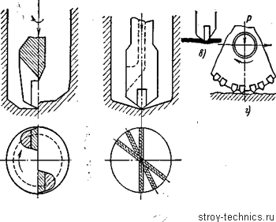
Рис. 161. Схемы бурения
При вращательном бурении можно бурить скважины в различных направлениях — горизонтальном, вертикальном и наклонном, что является существенным преимуществом этого способа. Однако его целесообразно применять только при бурении горных пород «иже средней крепости, так как при бурении более крепких пород режущие кромки бура не в состоянии скалывать породу стружкой значительной толщины и разрушают породу истиранием. При этом скорость бурения падает, а резцы бурового инструмента быстро изнашиваются. Вращательное бурение крепких пород может быть эффективным лишь при использовании алмазных коронок.
При ударном бурении порода в забое скважины разрушается силой удара бурового инструмента, которым твердые породы раскалываются и дробятся, а мягкие породы режутся и сминаются. При ударно-поворотном бурении буровой инструмент, поворачиваясь на некоторый угол после каждого удара, постепенно разрушает породу по всему сечению скважины и придает ей круглую форму.
Ударом можно создавать очень большие удельные нагрузки на лезвии коронки бура. Кроме того, некоторые горные породы хрупки и под действием удара разрушаются легче, чем под действием статической нагрузки. Поэтому ударное бурение применяют для бурения скважин в породах любой крепости выше средней. В породах ниже средней крепости применять ударное бурение нецелесообразно, так как оно уступает по производительности вращательному.
Удары по породе можно наносить и при помощи зубьев шарошки, перекатывающейся по забою скважины при значительном усилии подачи. Шарошечное бурение внешне протекает, как вращательное: штанга, имеющая на конце шарошечное долото, вращается и подается на забой.
Вращательно-ударное бурение соединяет высокую производительность вращательного бурения и способность бурить крепкие породы, присущую ударному способу бурения.
Вращательно-ударное бурение осуществляется прижимаемой силой подачи к забою непрерывно вращающейся коронкой, по которой наносятся удары. Под действием ударов лезвие коронки внедряется в породу и разрушает ее. Процесс разрушения продолжается и в промежутках между ударами под действием вращения коронки, хотя и с меньшей интенсивностью.
Этот способ успешно применяют при бурении пород средней и выше средней крепости; скорость такого бурения в 2—3 раза выше скорости ударного бурения.
Разновидностью вращательно-ударного бурения является вибрационное бурение: непрерывно вращающийся буровой снаряд совершает частые колебания вдоль оси, чем достигается повышение скорости бурения.
Гидравлическое бурение осуществляется при помощи обсадных колонн, с применением насадок и вибраторов. Этот способ бурения применим только для бурения скважин в песчаных и глинистых грунтах и песчаниках средней крепости.
В современной практике гидравлическое бурение применяется главным образом при устройстве водопонизительных скважин.
В стадии эксперимента находится гидравлический способ бурения скважин в скальных горных породах за счет использования энергии тонкой струи воды (0,8—1,0 мм), имеющей сверхзвуковую скорость при давлении до 200Мн/м2 (2000 кГ/см2) и выше, создаваемом специальными гидрокомпрессарами.
Термическое бурение основано на разрушении и сплавлении породы высокотемпературными источниками тепла. При быстром и сильном нагревании породы возникает неравномерное тепловое расширение слагающих ее кристаллов, в результате чего возникают значительные напряжения, приводящие к растрескиванию и разрушению породы.
Рабочим органом при этом способе бурения служит термобур с реактивной горелкой, из которой со сверхзвуковой скоростью (1800 м/сек и более) направляется на забой скважины газовая струя с температурой 2500—3500 °С.
Термический способ наиболее эффективен при бурении очень крепких пород с высокими абразивными свойствами, бурение которых обычным бурильным оборудованием затруднительно.
К электрофизическим способам бурения относятся ультразвуковой, электроимпульсный и высокочастотный.
При ультразвуковом способе бурения разрушение породы происходит за счет воздействия высокочастотных колебаний, создаваемых магнитострикциоиным вибратором. Физическая сущность этого процесса заключается Б явлении магнито-стрикции — изменении формы и размера тела (ферромагнитного стержня) при намагничивании.
Электр о импульсный способ бурения основан на получении мгновенных высоких давлений в жидкости в результате специально сформированных электрических высоковольтных разрядов.! Последние осуществляются при помощи конденсаторов большой емкости. В результате таких импульсных искровых разрядов возникают мгновенные давления, достигающие сотен и даже тысяч атмосфер.
В момент искрового разряда окружающей жидкости сообщается огромное ускорение, вследствие чего возникает гидравлический удар большой силы. Одновременно в жидкости происходит образование полости, которая мгновенно смыкается, вследствие чего получается второй, так называемый кавитаци-онный удар. В результате этих ударов в зоне электроискрового разряда создаются давления огромной величины, способные разрушать все неметаллические материалы, помещенные в зону действия ударов.
При высокочастотном способе бурения для разрушения породы в забое скважины используют энергию специальных генераторов, создающих электрические или магнитные поля высокой частоты. Под действием этого поля горная порода нагревается, становится хрупкой и отделяется от массива в виде тонкого слоя.
Термический, электрофизический и гидравлический способы являются наиболее производительными, однако они еще не вышли из стадии теоретической и экспериментальной проверки.
Применяемые для буровых работ машины классифицируют главным образом по способу разрушения горной породы, по роду потребляемой энергии и по назначению.
По способу разрушения горной породы бурильные машины разделяют на машины вращательного бурения, ударного (ударно-поворотного, вращательно-ударного) и огневого.
По роду потребляемой энергии бурильные машины делят на электрические, пневматические и тепловые.

ПЛАН УРОКА № 4
Дата_________ Группа САД-12-16Р
ПредметДорожные машины
Тема урока - Дробильно-сортировочное оборудование и установки
Вид занятий - комбинированная
Оснащение урока – плакаты, схема
Цель урока - Общие сведения о процессах и методах дробления. Индексы дробильно-сортировочных машин.

Воспитательная цель - воспитывать культуру поведения, нравственные качества при
взаимоотношении с преподавателем и сокурсниками
ХОД УРОКА
Организационный момент - приветствие, проверка готовности к уроку (рабочих
тетрадей, учебников, письменных принадлежностей)
Проверка знаний студентов – вопросы по данной теме
Изложение нового материала - Общие сведения о процессах и методах дробления. Индексы дробильно-сортировочных машин. Общее устройство и принцип действия щековых, конусных, валковых дробилок ударного действия: их достоинство и недостатки.
Шаровые мельницы, их типы и марки, назначение и технические характеристики. Общее устройство и принцип действия шаровых мельниц.

Закрепление изученного материала – опрос

Задание на дом - Краткие сведения по автоматизации управления камнедробильными заводами и дробильно-сортировочными установками.

Оценки за знания – опрос по предыдущей теме
Преподаватель – Дуйсенбаев Н.А.

Тема№4
Дробильно-сортировочное оборудование и установки

Классификация
Применяемые в строительстве каменные материалы являются продуктом дробления, сортирования, классификации и промывки горных пород. Основные виды товарной продукции дробильно-сортировочных предприятий – это щебень, гравий и песок. Щебень получают из естественного камня при дроблении взорванных скальных пород. Гравий представляет собой естественный сыпучий материал с окатанной формой зерен крупностью до 70 мм. Зерна размером 70 … 150 мм называют крупным гравием, а более 150 мм – валунами. Песок состоит из зерен крупностью до 5 мм. Различают, песок природный, образующийся в результате естественного разрушения горных пород, и дробленый. В результате сортировки природных или дробленых песков получают фракционные пески.
В зависимости от крупности зерен готового продукта условно различают следующие виды измельчения, мм:
Дробление:
крупное 125 ... 250
среднее 20 ... 70
мелкое 5 ... 20
Помол:
грубый 3 ... 0,1
тонкий 0,1 ... 0,01
сверхтонкий менее 0,01
Измельчение (дробление) каменных материалов (рисунок 25.1) достигается раздавливанием, раскалыванием, изломом, истиранием, а также действием ударов, наносимых рабочими органами дробильных машин (билами или молотками). Для измельчения каменных материалов применяют: щековые, конусные, валковые, молотковые и ударные дробилки, бегуны сухого и мокрого помола, шаровые и стержневые мельницы, а также вибромельницы тонкого помола.
Методы измельчения (дробления) каменных материалов
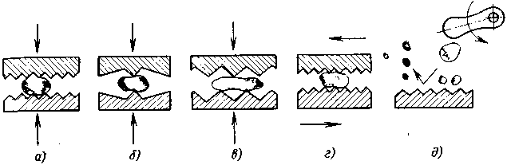
а – раздавливание; б – раскалывание; в – изгиб; г – истирание; д – удар.

Рисунок 25.1.

Дробилки
В дорожном строительстве широкое распространение получили щековые, конусные, валковые дробилки и дробилки ударного действия.
Щековые дробилки служат для измельчения пород средней и большой твердости и в зависимости от размеров приемного отверстия применяются как на первой, так и на последующих ступенях дробления. В щековых дробилках (рисунок 25.2,а) дробление камня производится раздавливанием, а в некоторых конструкциях частично и истиранием между дробящими плитами подвижной и неподвижной 2 щек.

Дробильно-размольное оборудование
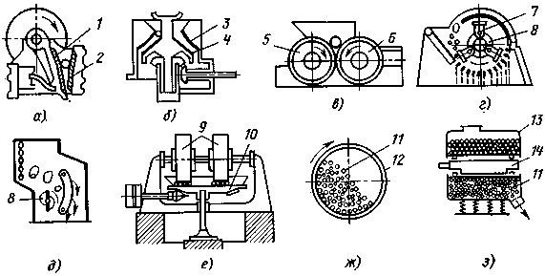
а – щековая дробилка; б – конусная дробилка; в – валковая дробилка; г – молотковая дробилка; д – ударная дробилка; е – бегуны; ж – шаровая (стержневая) мельница: з – вибромельница тонкого помола.

Рисунок 25.2.

Различают щековые дробилки с простым (рисунок 25.3,а) и сложным (см. рисунок 25.3,б) движением подвижной щеки. Крупность дробления регулируют изменением зазора между дробящими плитами.

Схема щековых дробилок
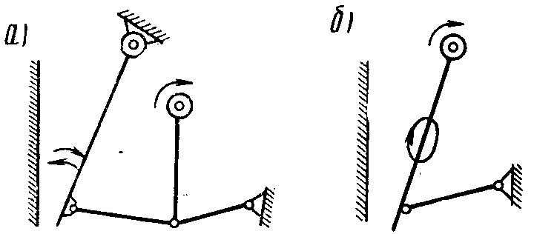
а – с простым качением щеки; б – со сложным качением щеки.

Рисунок 25.3.

Производительность щековых дробилок (в м³/ч)
,
где n – число качаний подвижной щеки в минуту, V – объем материала, выпадающий из зева дробилки за один оборот эксцентрикового вала (м³), k_{р} – коэффициент, учитывающий разрыхление дробимого материала.
Конусные дробилки (см. рисунок 25.2,б) служат для измельчения каменных материалов средней и большой твердости и предназначены для крупного или среднего и мелкого дробления. Процесс дробления в них в отличие от щековых дробилок происходит непрерывно. Обычно дробилки для крупного дробления выполняют с крутым дробящим конусом. Они характеризуются шириной загрузочного кольца. Дробилки для среднего и мелкого дробления выполняют с пологим дробящим конусом. Они характеризуются нижним диаметром внутреннего дробящего конуса. Дробилки с пологим конусом применяют для вторичного дробления.
Загружаемый непрерывным потоком в пространстве между неподвижным и подвижным дробящими конусами материал подвергается раздавливанию, истиранию, а в некоторых случаях — раскалыванию и изгибу. Подвижный конус измельчает камень, обкатываясь без принудительного вращения по внутренней дробящей поверхности неподвижного конуса.
Производительность конусных дробилок (в м³/ч)
,
где – коэффициент разрыхления готового продукта; D_{ср} – диаметр окружности, описываемый центром тяжести дробимого материала (м); l – длина параллельной зоны (м); b – ширина параллельной зоны (м);  – число обкаток эксцентрикового стакана (1/с).
Валковые дробилки служат для измельчения мягких пород а также для вторичного дробления каменных материалов средней и большой твердости. В таких дробилках (см. рисунок 25.2,в) камень раздавливается и частично истирается в пространстве между вращающимися навстречу один другому валками. Отечественная промышленность выпускает валковые дробилки с гладкими и рифлеными валками.
Производительность валковых дробилок (в м³/ч):
,
гдеk – коэффициент, учитывающий степень использования ширины валка и разрыхление материала; L – длина валка (м); D – диаметр валка (м); 2e – расстояние между валками (м);  – угловая скорость (рад/с).
Ударные роторные дробилки служат для дробления известняков и хрупких каменных материалов. В ударных дробилках (см. рисунок 25.2,д) камень измельчается силой ударов, наносимых молотками роторов. Такие дробилки отличаются от щековых и конусных меньшими массой и удельным расходом энергии, большей надежностью в работе и высокой производительностью. Дробилки могут быть одно- и двухроторными.

Машины для сортировки (грохочения) каменных материалов
Процесс разделения дробленой каменной смеси или гравия на требуемые сорта (фракции) по крупности называется сортировкой, или грохочением.
Различают механический, гидравлический, воздушный и магнитный способы грохочения. Широкое применение находит механический способ сортировки с помощью грохотов, снабженных просеивающей поверхностью в виде сит, решет и колосников. Сортировка в этих машинах осуществляется относительным движением зерен сортируемого материала по ситу (решету), что обеспечивается или движением материала по неподвижному ситу (решету), или движением сита (решета). Основными показателями грохочения являются производительность и качество, что определяется многими факторами: удельным весом сортируемого материала, его крупностью, толщиной сортируемого слоя, формой и площадью сита, расположением его отверстий, а также влажностью материала
Грохоты классифицируют: – по характеру действия — неподвижные (с рабочим органом в виде колосниковых решеток) и подвижные (у которых рабочим органом, ситам или решеткам сообщается принудительное движение); – по виду и форме просеивания — колосниковые, валковые, плоские и барабанные (цилиндрические).
Плоские грохоты в зависимости от характера движения рабочего органа разделяются на две группы: на качающиеся и на вибрационные. Благодаря жесткой кинематической связи с движущим механизмом-эксцентриком в качающихся грохотах рама сита (решета) совершает принудительное возвратно-поступательное движение. Сила инерции, жесткость пружин, величина движущихся масс определяют в вибрационных грохотах колебательные движения (вибрацию), при этом между источником колебаний и рамой отсутствует жесткая кинематическая связь.
Качающиеся плоские грохоты могут быть с прямолинейным или круговым качанием подвижной рамы и с качанием по окружности в вертикальной плоскости.
Плоские вибрационные грохоты по типу вибромеханизмов разделяются на эксцентриковые, инерционные и электромагнитные, а по форме траектории движения рабочей части — на грохоты с направленными и замкнутыми (круговыми и эллиптическими) колебаниями. По расположению рабочих поверхностей плоские грохоты могут быть горизонтальными и наклонными.
При сортировке материала на несколько фракций в одном грохоте применяют несколько сит, которые могут располагаться по последовательной схеме — способ грохочения от мелкого к крупному, по параллельной схеме в разных плоскостях — грохочение от крупного к мелкому и по комбинированной схеме.
Наиболее широкое распространение получили вибрационные грохоты, которые подразделяются на гирационные (эксцентриковые), инерционные наклонные и инерционные горизонтальные. Основным рабочим органом грохотов является просеивающая поверхность, которая должна быть износостойкой и в процессе работы сохранять неизменный размер отверстий. Основные виды просеивающих поверхностей составляют: проволочные плетеные или сварные сита, листовые перфорированные решета и параллельные колосники. Точную сортировку обеспечивают плетеные и сварные сита с квадратными отверстиями и штампованные листовые сита. Менее точная сортировка получается при применении сит щелевидных и с прямоугольными отверстиями. При изготовлении сит проволоку или каннелируют, или оставляют прямой. При обезвоживании различных материалов применяют шпаньтовые сита.
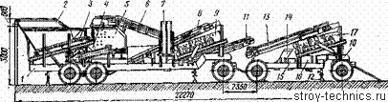
Рис. 113. Передвижная дробильно-сортировочная установка

ПЛАН УРОКА № 5
Дата_________ Группа САД-12-16Р
ПредметДорожные машины
Тема урока - Оборудование для транспортирования, хранения и приготовления битума
Вид занятий - комбинированная
Оснащение урока - плакаты, схема
Цель урока - Типы и марки, назначение и технические характеристики транспортных средств: бункерных полувагонов, цистерн, автобитумовозов и других транспортных средств для перевозки вяжущих материалов.
Воспитательная цель - воспитывать культуру поведения, нравственные качества при
взаимоотношении с преподавателем и сокурсниками
ХОД УРОКА
Организационный момент - приветствие, проверка готовности к уроку (рабочих
тетрадей, учебников, письменных принадлежностей)

Проверка знаний студентов – вопросы по данной теме
Изложение нового материала - Типы и марки, назначение и технические характеристики транспортных средств: бункерных полувагонов, цистерн, автобитумовозов и других транспортных средств для перевозки вяжущих материалов. Устройства в транспортных средствах, обеспечивающие загрузку и выгрузку вяжущих материалов. Общие сведения об устройстве битумохранилищ.
Закрепление изученного материала – опрос

Задание на дом - Перспективные транспортные средства и оборудование для хранения, нагрева и перекачки вяжущих материалов.

Оценки за знания – опрос по предыдущей теме

Преподаватель – Дуйсенбаев Н.А.

Тема№5

Оборудование для транспортирования, хранения и приготовления битума

Автобитумовозы
Автобитумовозы предназначены для перевозки органических вяжущих материалов (битума, эмульсий и т. п.) в разогретом состоянии (до температуры +200° С) от места их приготовления к месту потребления, т. е. к распределителям, смесителям, фрезам и другим грунтосмесительным машинам при работах по стабилизации грунтов. Автобитумовозы обеспечивают транспортирование битума к месту работы, сохранение температуры битума в цистерне при транспортировании без подогрева, подогрев битума в цистерне до рабочей температуры, перекачивание битума, минуя цистерну, и забор битума из битумоплавильных котлов и битумохранилищ. Автобитумовозы могут быть использованы также и для транспортирования воды.
Автобитумовоз состоит из автомобильного тягача с седельным устройством и полуприцепа-цистерны, шарнирно соединенных между собой через седельное шкворневое устройство. На тягаче, между лонжеронами шасси, смонтирован битумный насос с системой его обогрева. Привод битумного насоса осуществляется от коробки отбора мощности тягача.
Полуприцеп-цистерна — безрамной конструкции, представляет собой емкость эллиптического сечения с термоизоляцией из стекловолокна и металлической обшивкой. Передняя часть цистерны опирается шкворнем на седло тягача, а задняя через опоры, кронштейны и рессорную подвеску — на пневмоколесный ход. Внутри цистерна имеет перегородки-волнорезы для уменьшения гидравлических ударов при резком торможении. К волнорезам прикреплены две жаровые трубы, проходящие внутри цистерны на всю ее длину. При входе в цистерну трубы имеют уширение с огнеупорной обмазкой. Это уширение создает топочное пространство для сгорания топлива, подаваемого форсунками. Топливо (керосин) в баке находится под давлением от компрессора тягача и подается к одной переносной или двум стационарным горелкам. Концы жаровых труб выведены в дымовую коробку, где отходящие газы омывают заднее днище цистерны и через верхний патрубок уходят в атмосферу.
Сверху цистерна имеет заливные горловины с откидными крышками и сетчатыми фильтрами. В нижней задней части цистерны находится, фланец для присоединения гибких металлических рукавов с асбестовым уплотнением при сливе битума. Снизу цистерны имеются два отстойника: первый наглухо закрывается крышкой, а ко второму крепится люк для слива битума.

Битумонагревательные устройства
Для нагрева 1 т подводненного битума от 10 до 160° С требуется 270 кДж тепла, а для нагрева в этих же пределах битума при наличии 5% воды требуется 404 кДж. Из этого примера видно, как тщательно должен быть защищен битум от воздействия воды и атмосферных осадков. В битумохранили-щах с паровым подогревом теплоносителем является пар.
В битумохранилищах с масляным подогревом используются нефтяные масла, имеющие высокую температуру вспышки (около 300°С). В битумохранилище масло поступает из батарей нагревательной печи и благодаря высокой температуре позволяет разогревать битум до рабочей температуры 160° С.
Преимущества этого способа состоят в том, что легко задается и выдерживается температурный режим нагрева, исключается коксование битума, не требуется сложных и металлоемких установок для подогрева теплоносителя до температуры 300 °С.
В битумохранилищах с водяным подогревом теплоносителем является горячая вода, циркулирующая по трубам и змеевикам, а в хранилищах с газовым подогревом — дымовые газы, образующиеся при сгорании топлива в топке котла и проходящие по жаровым трубам битумохранилища. Существенным недостатком этого метода является повышенная пожарная опасность.
Способ электроподогрева битума с помощью трубчатых или пластинчатых нагревателей позволяет избегать устройства парокотельных, водопровода и канализации для конденсата, дополнительных складов топлива. При использовании электрического подогрева по сравнению с паровым примерно на 40% уменьшается расход металла, на 30% снижается себестоимость приготовления 1 т битума, уменьшается число обслуживающего персонала до одного оператора, автоматизируется процесс нагрева и обезвоживания битума. В последнее время начали внедрять установки для подогрева битума в хранилищах, принцип работы которых основан на применении концентрированного потока инфракрасного излучения, получаемого от электрических нагревателей.

Битумохранилища
Битуминозные материалы, как правило, хранятся в битумохранилищах. Различают временные и стационарные битумохранилища. Временные битумохранилища устраивают ямного типа, глубиной 0,3—1 м. Во избежание утечки битума и для нормальной работы битумохранилища земляное дно уплотняют и укрепляют различными материалами, придавая ему уклон 2—3% в сторону приямка, а стенки ямы устраивают с откосом 1:1,5 и обкладывают кирпичом или бетонируют. От дождя и снега битумную яму предохраняют устройством навесной крыши.
Расположение (прирельсовое, притрассовое), рельеф местности, а также необходимая емкость определяют размеры и форму битумохранилища. Временныебитумохранилища могут быть сборно-разборными. Их устраивают из отдельных наложенных друг на друга колец из железных листов толщиной 5 мм, а снаружи для уменьшения охлаждения утепляют войлоком, шлаком и другими изоляционными материалами. Дно с центральным колодцем выполняют из бетона.
По устройству системы подогрева битумохранилища могут быть с общим или местным подогре-вом. В битумохранилищах с общим подогревом битум разогревается с помощью донных змеевиков и стекает в приямок, где нагревается до температуры 80—100° С. В битумохранилищах с местным подогревом нагревательные элементы нагревают верхние слои в месте нахождения нагревательно-перекачивающего устройства, что обеспечивает забор из хранилища чистого битума без всяких механических примесей (механические примеси и вода тяжелее битума и при разогревании опускаются вниз).
Ремонт и профилактические осмотры нагревательно-перекачивающих устройств производят без освобождения хранилища от битума, поэтому битумохранилища с поверхностным нагревательно-перекачивающим устройством получили большое распространение. В зависимости от вида теплоносителя различают битумохранилища с паровым, масляным, водяным, газовым и электрическим подогревом.

ПЛАН УРОКА № 6
Дата_________ Группа САД-12-16Р
ПредметДорожные машины
Тема урока - Машины и оборудование для транспортирования и хранения цемента
Вид занятий - комбинированная
Оснащение урока - плакаты
Цель урока - Автоцементовозы, автобетоносмесители, их типы и марки, назначение и технические характеристики. Железнодорожные цистерны-цементовозы, их устройство и способ выгрузки.
Воспитательная цель - воспитывать культуру поведения, нравственные качества при
взаимоотношении с преподавателем и сокурсниками
ХОД УРОКА
Организационный момент - приветствие, проверка готовности к уроку (рабочих
тетрадей, учебников, письменных принадлежностей)
Проверка знаний студентов – вопросы по данной теме
Изложение нового материала - Автоцементовозы, автобетоносмесители, их типы и марки, назначение и технические характеристики. Железнодорожные цистерны-цементовозы, их устройство и способ выгрузки. Машины и оборудование для загрузки, хранения и разгрузки цемента и заполнителей: их типы и марки, назначение.

Закрепление изученного материала – опрос

Задание на дом - Механизированные и автоматизированные склады цемента.их состав, оборудование и принцип работы.

Оценки за знания – опрос по предыдущей теме

Преподаватель – Дуйсенбаев Н.А.

Тема №6

Машины и оборудование для транспортирования и хранения цемента

Цементовозы
Цемент небольшие расстояния от складов к потребителю перевозят автоцементовозами. Автоцементовозы представляют собой цистерну с необходимым оборудованием для погрузки, разгрузки и перевозки цемента.
Автоцементовозы классифицируют: по грузоподъемности (35—70, 70—120 и свыше 120 кН); по способу загрузки — самозагружающиеся и несамозагружающиеся. При грузоподъемности от -220—240 кН автоцементовозы используют на перевозке цемента на дальние расстояния (до 300 км), а на перевозке цемента на ближние расстояния (до 80—100 км) используют цементовозы малой грузоподъемности 35 кН. Наличие в автоцементовозах специального оборудования для забора и выгрузки цемента позволяет забирать цемент из складов любого типа, в том числе и из железнодорожных вагонов.
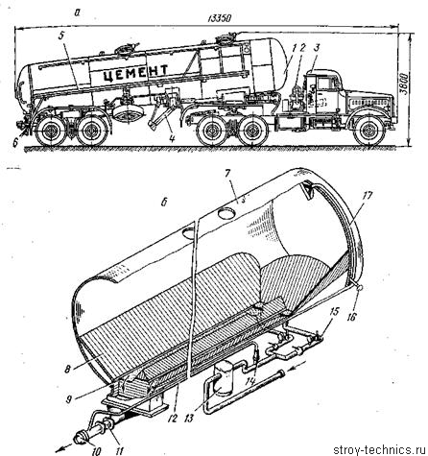
Рис. 6.1. Схемы:
а — автоцементовоза; б — цистерны автоцементовоза; 1 — цистерна-полуприцеп; 2 — компрессор; 3 — тягач; 4 — опорная стойка; 5 — площадка для обслуживания; 6 — лестница; 7 — загрузочный люк; 8 — откос; 9 — аэролоток; 10 — пробковый кран; 11 — разгрузочный патрубок; 12 — шланг подачи воздуха на продувочную форсунку; 13 — обратный клапан; 14 — влагомаслоотделитель; 15 — воздухопровод к аэролоткам; 16 — спускной кран; 17 — труба для выравнивания давления
Конструкция автоцементовоза (рис. 6.1) имеет следующие особенности. Цистерна-полуприцеп несущей безрамной конструкции устанавливается на автомобиль-тягач под углом 6—7 , что обеспечивает сход цемента к разгрузочному устройству. Цистерна имеет цилиндрическую форму и передней частью опирается на шкворень седельного тягача, а задней частью через кронштейны и рессоры на оси ходовых колес. Цемент загружают через верхние люки. Система воздухопровода, влагомасло-отделитель, лестница и площадки для обслуживания цементовоза смонтированы на внешней стороне цистерны. Ротационный компрессор установлен на’‘шасси автомобиля и обеспечивает необходимое давление для работы системы по загрузке и выгрузке цемента.
Самозагружающее устройство автоцементовозов улучшает условия труда рабочих, исключает потери цемента и позволяет загружать машину из амбаров и складов любого типа, железнодорожных крытых вагонов или барж высотой до 5 м с подачей на расстояние до 25 м, разгружать цемент с подачей его на расстояние до 50 м.
Компрессор автоцементовоза работает в двойном режиме. При выгрузке цемента компрессор работает в нормальном режиме, а при загрузке выполняет роль вакуум-насоса.
Автоцементовоз имеет сигнализатор уровня мембранного типа, что позволяет предотвращать перегрузку цистерны, и не забивает фильтров. Загрузка цемента происходит следующим образом. Перекрывается загрузочное сопло и компрессор откачивает воздух из цистерны. При разрежении давления воздуха в цистерне до 0,05—0,04 МПа в цемент погружают сопло и в него дополнительно подают воздух из атмосферы. Перепад давления между внутренней полостью цистерны и цементом обеспечивает поступление цемента вместе с воздухом по транспортной трубе в цистерну.
Хранение цемента
Хранение цемента- одна из важнейших фаз процесса производства данного материала. И поскольку стоимость цемента в условиях нормального приготовления смеси составляет около 2/3 общей стоимости необходимых материалов, хранению цемента уделяется особое внимание. Ведь цемент при хранении (даже в заводской упаковке) каждый месяц теряет примерно 5 процентов своей активности, за год – до 40. Это в большей степени зависит от условий хранения помещений. Запас в сутках хранимого на складе цемента определяется потребностью в бетонной смеси, отдаленностью завода-поставщика, способами доставки, оборачиваемостью склада, и в связи с этим ограничивается какими-то пределами.
Цементные заводы россии ориентированы на увеличение объемов производства, постоянно анализируются основные технологии, идет разработка новых, активно проводятся маркетинговые исследования. Цементные заводы россии постоянно налаживают выгодные контакты с поставщиками.
Очень подробную информацию о сфере применения цементных материалов, их свойствах, актуальных проблемах производства, преимуществах вы можете найти в интернете на страницах реферат цемента. Это и цемент и его продукты, и способы транспортировки и хранения, и анализ производства цемента в нашей стране- реферат цемента, действительно, поможет вам ответить на многие вопросы.
Очень важной характеристикой в установлении соотношения- цемент песок-- в строительных растворах является марка цемента. Цемент не используется в чистом виде по причине больших затрат, а также возможности усадки материала ( в связи с чем может снижаться прочность и морозостойкость материала). Поэтому в строительные растворы вводят наполнители (чаще всего песок) и работают по технологии- цемент песок.
Цементный силос представляет собой цилиндрическую ёмкость для хранения сыпучих веществ. Цемент является одним из наиболее распространенных строительных материалов, который используется как самостоятельно, так и в качестве компонентов бетона, железобетона и других строительных материалов. Один из способов хранения цемента – загрузить в цементный силос при помощи пневмонасосов. Склады цемента предназначены для приемки цемента из цементовозов и вагонов, хранения и подачи его в весовой дозатор бетоносмесительной установки.
Технология производства цемента включает два этапа: получение клинкера, доведение клинкера до порошкообразного состояния с добавлением к нему гипса или других добавок. На сегодняшний день существует три способа производства, в основе которых лежат различные технологические приемы подготовки сырьевого материала: мокрый, сухой и комбинированный. Мокрый способ производства применяют при изготовлении цемента из мела, глины и железосодержащих добавок. При сухом способе сырьевые материалы перед помолом или в его процессе высушиваются. Технология производства цемента комбинированным способом заключается в объединении мокрого и сухого метода.
Широкое применение нашла асбесто цементная кровля. Укладывать асбестоцементные листы можно двумя способами: смещая их в сторону в каждом вышележащем ряду, или строго один над другим. Первый метод является более надежным и практичным, поскольку при укладывании листов друг над другом без смещения один лист по краям перекрывается четырьмя соседними, в результате чего образуются щели, через которые может проникать влага. Чтобы избежать этого, предварительно углы листов необходимо обрезать. Асбесто цементная кровля отличается достаточной прочностью, долговечностью, огнеустойчивостью и экономичностью.
Мини цемент завод ориентируется на единую линию производства с меньшим капиталовложением. Мини цемент завод характеризуется небольшим удельным потреблением топлива и электроэнергии, не загрязняет окружающую среду, прост в управлении, выпускаемая им продукция конкурентоспособна., является лучшим производителем обычных цементов, особенно в труднодоступных местах.

ПЛАН УРОКА № 7
Дата_________ Группа САД-12-16Р

ПредметДорожные машины
Тема урока - Асфальтосмесительные установки

Вид занятий - комбинированная
Оснащение урока - плакаты
Цель урока - Технологический процесс приготовления асфальтобетона. Классификация асфальтосмесительных установок.
Воспитательная цель - воспитывать культуру поведения, нравственные качества при
взаимоотношении с преподавателем и сокурсниками
ХОД УРОКА
Организационный момент - приветствие, проверка готовности к уроку (рабочих
тетрадей, учебников, письменных принадлежностей)
Проверка знаний студентов – вопросы по данной теме
Изложение нового материала - Технологический процесс приготовления асфальтобетона. Классификация асфальтосмесительных установок. Унифицированные агрегаты, входящие в состав установок для приготовления асфальтобетонных смесей. Конструкция агрегатов питания, сушильных агрегатов, сортировочных устройств и бункеров, лопастных смесителей, способы дозирования составляющих асфальтобетона. Устройство дозаторов для минеральных составляющих и битума. Устройство и назначение бункера-накопителя. Типы устройство пылеулавливающих установок.

Закрепление изученного материала – опрос

Задание на дом - Назначение и устройство передвижных асфальтосмесительных установок.

Оценки за знания – опрос по предыдущей теме

Преподаватель – Дуйсенбаев Н.А.

Тема №7

Асфальтосмесительные установки

Машины и оборудование для постройки асфальтобетонных покрытий

Принципиальная схема технологического процесса приготовления асфальтобетонных смесей представлена на рис. 7.1.
Холодные и влажные песок и щебень подаются со склада в бункера агрегата питания с помощью погрузчиков, кранов с грейферным захватом или конвейеров. Из бункеров песок и щебень непрерывно подаются с помощью дозаторов в определенных пропорциях и с требуемой производительностью на сборный конвейер, расположенный в нижней части агрегата питания. С конвейера материал поступает на наклонный ковшовый элеватор или транспортер, который загружает песок и щебень в барабан сушильного агрегата, где они высушиваются и нагреваются до рабочей температуры. Нагрев материала осуществляется за счет сжигания в топочных устройствах сушильных барабанов жидкого или газообразного топлива. Жидкое топливо хранится в баках, где оно нагревается и подается с помощью насоса к форсунке. Необходимый для горения воздух подается к форсунке вентиляторами.
Образующиеся при сжигании топлива и просушивании материала горячие газы и пыль поступают в пылеулавливающее устройство 4, в котором пыль осаждается и затем подается для использования к смесительному агрегату или удаляется с асфальтобетонного завода (в виде шлама). Очищенные от пыли горячие газы через дымовую трубу выбрасываются в атмосферу.
При приготовлении асфальтобетонных смесей нагретые до рабочей температуры песок и щебень из сушильного барабана поступают на элеватор и подаются им в сортировочное устройство смесительного агрегата, которое разделяет материал на фракции по размерам частиц и подает их в бункера для горячего материала. Из этих бункеров песок и фракции щебня поступают в дозаторы и после дозирования загружаются в смеситель.
При приготовлении упрощенных битумоминеральных смесей нагретые 1 песок и щебень поступают в дозаторы, минуя сортировочное устройство. Минеральный порошок подается в расходный бункер (отдельный или на смесительном агрегате) из цементовозов с минеральным порошком и направляется в смеситель.
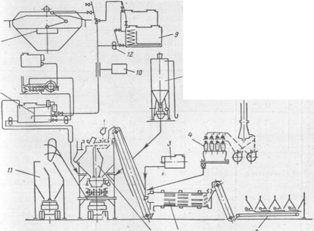
Рис. 7.1. Принципиальная схема технологического процесса приготовления асфальтобетонных смесей:
1 — агрегат питания; 2 — сушильный агрегат; 3 — топливный бак; 4 — пылеулавливающее устройство; 5 — смесительный агрегат; 6 — агрегат минерального порошка; 7 — нагревательно-перекачивающий агрегат битумохранилища; 8 — нагреватель битума; 9 — цистерны для битума; 10 =. агрегат для нагрева теплоносителя; 11 — бункер готовой смеси; 12 — насос

Битум разогревается в хранилище с помощью нагревательно-перекачивает в дозатор и после дозирования также загружается в смеситель.
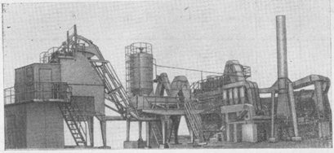
Рис. 7.2. Стационарная асфальтосмесительная установка Д-645-3 производительностью 100 т/ч со смесителем непрерывного действия
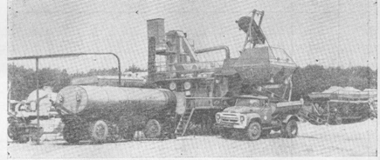
Рис. 7.3. Передвижная асфальтосмесительная установка ДС-79 производительностью 25 т/ч со смесителем периодического действия
Осажденная в пылеулавливающем устройстве пыль подается в расходный бункер для пыли (отдельный или на смесительном агрегате), дозируется в определенном соотношении совместно стерны 9. Из нагревателя или цистерн битум подается к смесительному агрегату, дозируется и вводится в смеситель. Узлы и элементы битумного оборудования обогреваются теплоносителем, нагреваемым в агрегате.
Все поданные в смеситель компоненты перемешиваются, и готовая продукция выгружается в автосамосвалы или направляется на хранение в бункер 11 готовой смеси. Управление технологическим процессом осуществляется из кабины.
Основным показателем асфальто-смесительных установок является производительность по выпуску смесей, которая Зависит от качества исходных материалов и типа выпускаемых смесей. В технической документации обычно указывается производительность, которую имеют установки при выпуске смесей, требующих наибольшей продолжительности перемешивания.
На рис. 7.2 и 7.3 показаны общие виды асфальтосмесительных установок Д-645-3 и ДС-79.

ПЛАН УРОКА № 8
Дата_________ Группа САД-12-16Р
ПредметДорожные машины
Тема урока - Бетоносмесительные установки
Вид занятий - комбинированная
Оснащение урока - плакаты
Цель урока - Бетоносмесительные установки цикличного и непрерывного действия, их типы и марки, назначение и технические характеристики. Дозаторы длясмесительных установок циклического и непрерывного действия.
Воспитательная цель - воспитывать культуру поведения, нравственные качества при
взаимоотношении с преподавателем и сокурсниками
ХОД УРОКА
Организационный момент - приветствие, проверка готовности к уроку (рабочих
тетрадей, учебников, письменных принадлежностей)
Проверка знаний студентов – вопросы по данной теме
Изложение нового материала - Бетоносмесительные установки цикличного и непрерывного действия, их типы и марки, назначение и технические характеристики. Дозаторы для смесительных установок циклического и непрерывного действия. Автоматизация бетоносмесителей. Автоматическое управление подачей, дозированием, приготовлением и выдачей смеси бетоносмесителями свободного и принудительного перемешивания. Устройство и применение автобетоносмесителей и автобетоновозов.
Закрепление изученного материала – опрос

Задание на дом - Оборудование для уплотнения бетонной смеси.

Оценки за знания – опрос по предыдущей теме

Преподаватель – Дуйсенбаев Н.А.

Тема №8
Бетоносмесительные установки

Смесители цементобетонных смесей и растворов
Для приготовления цементобетонных смесей и растворов применяют стационарные и передвижные бетоносмесители и растворосмесители. В зависимости от способа образования смесей смесители бывают гравитационные (перемешивание происходит в результате свободного падения материалов) и с принудительным перемешиванием. Первые смесители применяют для получения пластичных бетонных смесей, вторые – растворов и жидких бетонных смесей. Смесительные машины делятся на машины периодического и непрерывного действия. Смесительные машины периодического действия характеризуются объемом готового замеса, а также объемом смесительного барабана по загрузке – суммой объемов сухих материалов, загружаемых в смесительный барабан для приготовления одного замеса. В смесительных машинах непрерывного действия главным параметром считается часовая производительность в м³.
Смесительные машины загружаются из бункеров, под которыми установлены машины, и с помощью ковшовых (скиповых) подъемников. Разгружаются машины при опрокидывании и наклоне барабана, с помощью разгрузочного лотка, вводимого внутрь вращающегося барабана, открыванием разгрузочного люка в днище барабана или изменением направления вращения барабана.
Бетоносмесители периодического действия гравитационного типа выпускаются с барабанами, обеспечивающими выдачу готового замеса объемом 65, 100, 165, 330, 380 и 1600 л, что соответствует объему барабанов по загрузке сухими материалами 100, 150, 250, 500, 1200 и 2400 л. Бетоносмесители с объемом готового замеса 65 и 165 л изготовляют передвижными с опрокидными грушевидными барабанами, остальные – стационарными с двухконусными наклоняющимися барабанами.
Бетоносмесители непрерывного действия выпускают производительностью 5, 15, 30, 60 и 120 м³/ч: бетоносмеситель производительностью 120 м³/ч – гравитационным, остальные – двухвальными лопастными смесителями. Последние выполняют по единой схеме: в корытообразном смесительном барабане установлены два лопастных вала, получающих встречное вращение от электродвигателя через клиноременную передачу, редуктор и открытую зубчатую пару.
В СНГ выпускают растворосмесители со смесительными барабанами полезным объемом 40, 80, 150, 325, 1100, 2200 л, что обеспечивает приготовление за один замес соответственно 30, 65, 80, 250, 900 и 1800 л раствора. Растворосмесители изготовляют передвижными и стационарными. Они могут быть цикличного и непрерывного действия, лопастные и турбулентные. В лопастном смесителе в процессе работы лопасти пересекают и перемешивают весь объем смешиваемых материалов.
Производительность смесительных машин периодического действия (в м³/ч):
,
где V – полезный объем смесительного барабана, л; k – коэффициент, характеризующий выход смеси; п – число замесов за 1 ч работы.

Оборудование для транспортирования бетонных смесей и растворов
Для транспортирования товарных бетонных и растворных смесей на расстояния более 1 км от смесительных установок и заводов на строительные объекты применяют специализированные автотранспортные средства на базе шасси грузовых автомобилей – авторастворовозы, автобетоновозы и автобетоносмесители, оснащенные технологическим оборудованием для предотвращения потерь и сохранения качества смесей в пути следования. В некоторых случаях жесткие смеси перевозят в специально оборудованных автосамосвалах. На крупных стройках смеси перевозят в бункерах, бадьях, контейнерах, установленных в кузовах автомобилей или на железнодорожных платформах. Транспортирование смесей к месту укладки на небольшие расстояния во внутрипостроечных условиях осуществляется наиболее эффективно средствами трубного транспорта – бетоно- и растворонасосами, бетоно- и растворонагнетателями. При транспортировании по трубам обеспечивается непрерывность перемещения смеси в горизонтальном и вертикальном направлениях, сохраняется качество смеси и сводятся к минимуму ее потери.Трубный транспорт позволяет доставлять смесь в труднодоступные места и вести работы по их укладке в стесненных условиях.
На качество смесей, перевозимых специализированным автотранспортом, влияют продолжительность перевозки, температура смеси и окружающей среды, состояние дорожного покрытия.
Автобетоносмесители (рисунок 8.1) применяют для приготовления бетонной смеси в пути следования от питающих отдозированными сухими компонентами специализированных установок к месту укладки, приготовления бетонной смеси непосредственно на строительном объекте, а также транспортирования готовой качественной смеси с побуждением ее при перевозке. Они представляют собой гравитационные реверсивные бетоносмесители с индивидуальным приводом, установленные на шасси грузовых автомобилей.
Главным параметром автобетоносмесителей является объем готового замеса (в м³). Технологическое оборудование отечественныхавтобетоносмесителей имеет одинаковую конструкцию и максимально унифицировано. Автобетоносмесители работают при температуре окружающего воздуха от -30 до +40 °С.

Автобетоносмеситель
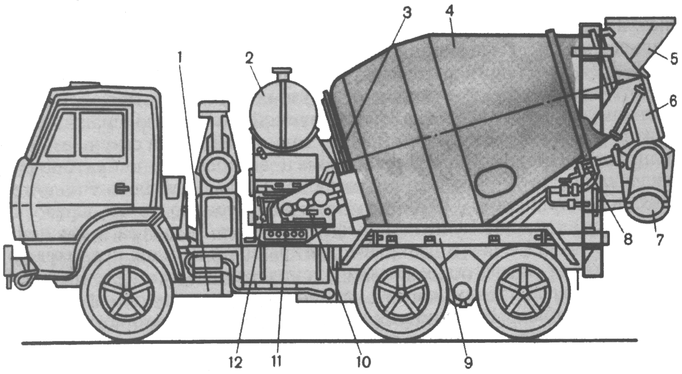
Рисунок 8.1.
Для транспортирования бетонных смесей под уклон 10 … 20° на расстояние до 10 м применяют виброжелоба с вибропитателями, на расстояние до 8 м – спускные лотки и трубы и на расстояние до 80 м – виброхоботы.
Виброхобот состоит из загрузочного бункера и шарнирно соединенных труб длиной 1000 … 1500 мм с внутренним диаметром 250 … 300 мм. Нижняя труба имеет секторный затвор, управляемый вручную штурвалом или с помощью пневмоцилиндра. Звенья виброхобота присоединены к предохранительному канату, идущему от приемного бункера к затвору. С помощью лебедки виброхот может быть оттянут от вертикали на 10 … 25 м. По длине хобота расположено несколько гасителей скорости – двухконусных расширительных секций.
Бетононасосы позволяют транспортировать по трубам свежеприготовленные бетонные смеси на расстояние до 400 м по горизонтали или на высоту до 70 м. Для транспортирования на большие расстояния бетононасосы устанавливают последовательно. Широкое распространение получают автобетононасосы – бетононасосы, монтируемые на автомобилях.
Для пневматического транспортирования бетонной смеси применяют пневмонагнетатели вместимостью 400 и 800 л, обеспечивающие производительность соответственно 10 и 20 м³/ч.
Растворонасосы применяют для транспортирования растворов по трубам и рукавам, для нанесения их на оштукатуриваемые поверхности, а также для нагнетания в труднодоступные полости при строительстве и ремонте зданий и сооружений. Растворонасосы выпускают производительностью 2, 4 и 6 м³/ч. Дальность транспортирования раствора по горизонтали до 125 м или по высоте до 40 м. Предельное рабочее давление 15 МПа.

ПЛАН УРОКА № 9
Дата_________
Группа САД-12-16Р
ПредметДорожные машины
Тема урока - Машины для подготовительных работ
Вид занятий - комбинированная
Оснащение урока - плакаты
Цель урока - Типы и марки, назначение и технические характеристики кусторезов, корчевателей, рыхлителей и других машин, применяемых для подготовительных работ в дорожной полосе.
Воспитательная цель - воспитывать культуру поведения, нравственные качества при
взаимоотношении с преподавателем и сокурсниками
ХОД УРОКА
Организационный момент - приветствие, проверка готовности к уроку (рабочих
тетрадей, учебников, письменных принадлежностей)
Проверка знаний студентов – вопросы по данной теме
Изложение нового материала - Типы и марки, назначение и технические характеристики кусторезов, корчевателей, рыхлителей и других машин, применяемых для подготовительных работ в дорожной полосе. Общее устройство и принцип работы кусторезов, корчевателей, рыхлителей. Перспективные машины для подготовительных работ.
Закрепление изученного материала – опрос

Задание на дом - Пути повышения эффективности работы машин для подготовительных работ.

Оценки за знания – опрос по предыдущей теме

Преподаватель – Дуйсенбаев Н.А.

Тема №9
Машины для подготовительных работ

Земляным работам предшествуют подготовительные работы, включающие расчистку территории от леса, кустарника и камней; рыхление грунтов; удаление растительного слоя, снос и перенос строений, перенос подземных коммуникаций. Завершающим этапом подготовительных работ является разбивка земляного сооружения. При выполнении подготовительных работ применяют кусторезы, древовалы, корчеватели, корчеватели-собиратели, рыхлители и другое оборудование.

Кусторезы
Кусторезы служат для расчистки территорий от кустарников и мелколесья при строительстве дорог и аэродромов, прокладке просек, подготовке строительных площадок, а также при проведении мелиоративных работ. Кусторезы представляют собой один из видов навесного сменного оборудования гусеничных тракторов или пневмоколесных тягачей.
Рабочий орган кустореза (рисунок 9.1,а) – клинообразный отвал 1, к нижним кромкам которого прикреплены горизонтальные режущие ножи 6. Отвал устанавливают на универсальной подковообразной раме 5, применяемой при агрегатировании тракторов с навесным оборудованием бульдозеров и корчевателей. Для защиты от падающих деревьев и ветвей трактор оснащают ограждением 4 из труб. При работе кустореза ножи отвала скользят по поверхности грунта и режущими кромками срезают кусты и деревья (мелколесье). В передней части отвала установлен вертикальный нож (колун) 7 для раскалывания пней и раздвигания сваленных деревьев. С внутренней стороны отвала, в его нижней части, на продольной оси имеется гнездо, в которое помещена шаровая головка 2 толкающей рамы. Такое крепление отвала к толкающей раме трактора допускает некоторое перемещение отвала в горизонтальной и вертикальной плоскостях. Отвал опирается на три лыжи, которые ограничивают степень его заглубления.

Машины для подготовительных работ
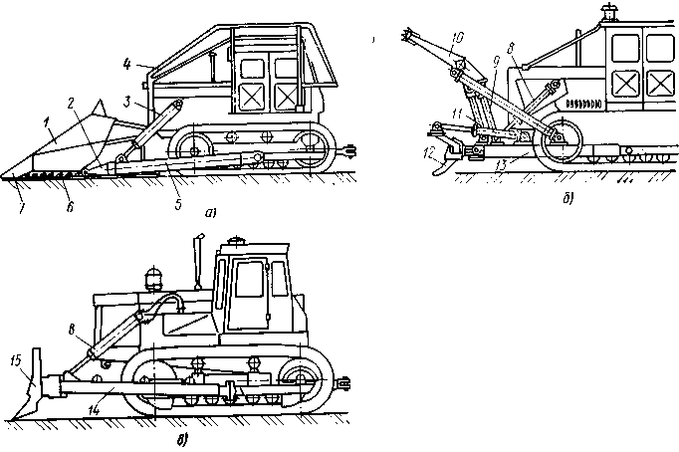

а – кусторез; б – древовал; в – корчеватель; 1 – отвал; 2 – съемная шаровая головка; 3 – гидроцилиндр подъема отвала; 4 – ограждение; 5 – универсальная рама; 6 – режущие ножи; 7 – вертикальный раскалывающий нож (колун); 8 – гидроцилиндры подъема основной рамы; 9 – гидроцилиндр изменения положения упора; 10 – упор; 11 – гидроцилиндры управления корчевателем; 12 – корчеватель; 13 – основная рама; 14 – толкающая рама; 15 – поперечные брусья с зубьями.

Рисунок 9.1.

Величину заглубления и подъема отвала изменяют гидравлическими цилиндрами 3 или канатно-блочным механизмом, включающим канатный полиспаст и лебедку с приводом от вала отбора мощности трактора. Для перевода кустореза в транспортное положение отвал поднимают над опорной поверхностью на 300…400 мм.
Производительность кустореза (площадь, расчищенная от деревьев и кустарников, в м²/ч):
,
где В – ширина захвата, м; ϑ_{р} – средняя рабочая скорость движения кустореза с учетом потери времени на остановки при поворотах и на снижение скорости при буксовании, м/с; п – число проходов по одному месту.
В зависимости от мощности базовой машины и конструкции навесного оборудования кусторезы могут срезать кустарники и деревья диаметром до 20…30 см. Ширина захвата обычно составляет 3,6 м, а производительность 0,5… 0,8 Га/ч.

Древовалы
Для удаления деревьев на расчищаемых участках применяют также цепные и дисковые пилы, бульдозеры и древовалы.
Различают древовалы, смонтированные на тракторах (рисунок 19.1,б) и позволяющие совмещать операции валки и корчевания леса, и древовалы с дисковой пилой на базе одноковшового экскаватора или трактора.

Корчеватели и корчеватели-собиратели
Корчеватели являются сменным навесным оборудованием гусеничных тракторов или пневмоколесных тягачей. Корчеватели служат для корчевки пней, расчистки земельных участков от корней и крупных камней, уборки лесных участков от сваленных деревьев и кустарника после прохода кустореза. В ряде случаев корчеватели на мощных тракторах используют как рыхлители для рыхления плотных грунтов перед разработкой их скреперами и бульдозерами. Корчеватели могут иметь узкие отвалы с 3…5 зубьями или широкие с 7…10 зубьями. Первые обычно используют для корчевания пней и извлечения крупных камней, вторые – для корчевания пней, удаления корней и очистки поверхности от поваленных деревьев, кустарников, пней и камней и др.
Корчеватель (см. рисунок 9.1,в) состоит из рамы 14 бульдозерного типа с отвалом или поперечными брусьями, на которых установлены зубья 15. Подъем и опускание рабочего оборудования производится гидроцилиндрами 8. Крепление отвала к раме может быть как жестким, так и шарнирным. Шарнирное крепление позволяет поворачивать отвал с зубьями после их заглубления под пень. В отдельных конструкциях каждый из зубьев имеет независимый шарнирный поворот относительно отвала. Эти дополнительные операции производят специально установленные гидроцилиндры.
Корчеватель-собиратель имеет прямоугольную корчующую решетчатую раму, обеспечивающую перемещение выкорчеванных пней и кустов.
Ширина захвата корчевателей составляет 0,43…2,09 м, а корчевателей-собирателей 2,7…3,55м. Наибольшее заглубление зубьев 0,4…0,5 м. В зависимости от тягового усилия базовой машины за 1 ч работы корчеватели выкорчевывают 45…60 пней диаметром до 0,3…0,5 м. На сборе срезанного кустарника, выкорчеванных пней и на удалении остатков корней сменная производительность корчевателей-собирателей составляет 1,6…3,5 Га.

Рыхлители
Рыхлители (рисунок 9.2) предназначены для рыхления мерзлых грунтов, трещиноватых горных пород, плотных глин, сцементированного гравия, песчаника, слежавшегося строительного мусора и др. Рабочее рыхлительное оборудование может быть выполнено по трех- и четырехзвенным схемам. Оно может быть закреплено на корпусе заднего моста базовой машины или на рамах гусеничных тележек. Рыхлители могут иметь постоянный и регулируемый угол рыхления наконечника зуба. Одним из прогрессивных направлений является создание четырехзвенных рыхлителей с изменяемым углом рыхления. Рыхлительное оборудование устанавливают на гусеничных тракторах, скреперах, автогрейдерах и погрузчиках.

Рыхлитель с зубьями в поворотных кронштейнах
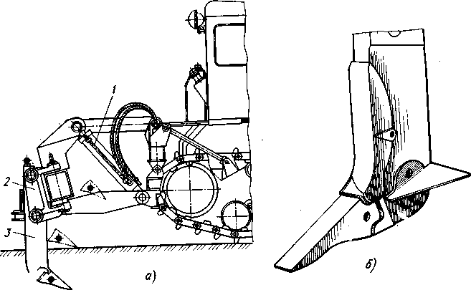
а – общий вид; б – рыхлительный зуб с открылками; 1 – гидроцилиндр подъема; 2 – поворотный кронштейн; 3 – зуб.
Рисунок 9.2.

Зуб рыхлителя состоит из стойки, наконечника и элементов крепления. Стойка зуба может быть прямой, полуизогнутой и изогнутой. Зубья с прямыми стойками могут хорошо работать на различных горных породах. Зубья с полуизогнутыми и изогнутыми стойками чаще используют на скальных породах пластинчатого строения и на слабых горных породах. При глубине рыхления более 800 мм применяют только прямые стойки. Наконечники зубьев выполняют сменными.
Зубья рыхлителя можно устанавливать на поперечной балке рамы и в поворотных в наклонной плоскости кронштейнах. Крепление зубьев в поворотных кронштейнах позволяет зубьям отклоняться относительно продольной оси рыхлителя в каждую сторону на угол 10…20° (см. рисунок 19.2,а). Шарнирное крепление зубьев обеспечивает прямолинейность движения рыхлителя при работе и уменьшает боковые нагрузки на зубья.
Для рыхления горных пород пластинчатого строения применяют зубья с открылками (см. рисунок 9.2,б).
Шаг зубьев может измениться при применении рыхлителя с откидными зубьями или рыхлителей, на которых зубья закрепляют в хомутах, переставляемых вдоль поперечной балки рамы. Применение четырехзвенной параллелограммной подвески (рисунок 9.3) позволяет сохранить заданный угол рыхления при изменении заглубления зубьев.

Конструктивные схемы рыхлительного оборудования
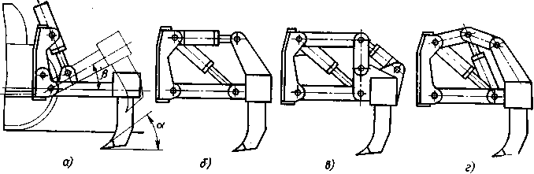
а – с трехзвенной подвеской; б, в, г – варианты параллелограммной подвески с изменением гидроцилиндром угла α рыхления
Рисунок 9.3.

Для управления рыхлителями используют стандартные гидравлические системы бульдозеров. При навешивании рыхлительного оборудования на бульдозер, погрузчик, скрепер или автогрейдер, в существующие гидросистемы встраивают переходный кран, позволяющий поочередно управлять рыхлителем или основным оборудованием.
Производительность рыхлителя с учетом возможности разработки горной породы между резами другими машинами (в м³/ч):
,
где ϑ_{р} – расчетная скорость движения рыхлителя, км/ч; b – расстояние между резами, м; h_{p} – расчетная глубина рыхления, м; k₁ – коэффициент, характеризующий число проходов одного направления; m — число проходов по одному и тому же резу.
Производительность рыхлителя, рассчитанная по сечению реза (без учета возможности разработки горной породы между резами другими машинами) (в м³/ч):
,
где F – площадь поперечного сечения резов при одном проходе, м².
В зависимости от развиваемой тяги базовой машины и физико-механических свойств разрабатываемого грунта наибольшее заглубление зубьев составляет 0,4…1 м.

ПЛАН УРОКА № 10
Дата_________
Группа САД-12-16Р
ПредметДорожные машины
Тема урока - Бульдозеры
Вид занятий - комбинированная
Оснащение урока - плакаты
Цель урока - Типы и марки, назначение и технические характеристики бульдозеров, применяемых на строительстве автомобильных дорог. Устройство поворотных и неповоротных бульдозеров.

Воспитательная цель - воспитывать культуру поведения, нравственные качества при
взаимоотношении с преподавателем и сокурсниками
ХОД УРОКА
Организационный момент - приветствие, проверка готовности к уроку (рабочих
тетрадей, учебников, письменных принадлежностей)
Проверка знаний студентов – вопросы по данной теме
Изложение нового материала - Типы и марки, назначение и технические характеристики бульдозеров, применяемых на строительстве автомобильных дорог. Устройство поворотных и неповоротных бульдозеров. Рабочий орган, его устройство и принцип работы. Углы установки отвала. Автоматизация управления режимов работы бульдозера.
Закрепление изученного материала – опрос

Задание на дом - Конструкция автоматических устройств и принципиальные электрические схемы систем "Автоплан-11".

Оценки за знания – опрос по предыдущей теме

Преподаватель – Дуйсенбаев Н.А.

Тема №10
Бульдозеры

Бульдозер представляет собой самоходную землеройно-транспортную машину в виде гусеничного трактора или колесного тягача с навешенным на него с помощью рамы или брусьев рабочим органом – отвалом. Обычно отвал навешивают спереди трактора вне базы ходовой части (рисунок 10.1). Бульдозер выполняет послойное копание и перемещение грунтов и других материалов на расстояние до 100…120 м и планировку площадей.

Гусеничный бульдозер с неповоротным отвалом
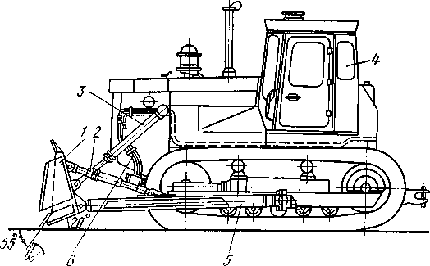
1 – отвал; 2 – гидравлический раскос; 3 – гидроцилиндр подъема отвала; 4 – базовый трактор; 5 – толкающий брус; 6 – гибкие рукава гидросистемы.
Рисунок 10.1.

Широко применяют бульдозеры при возведении из резервов насыпей высотой до 2 м, для рытья котлованов и каналов, сооружения плотин, засыпки траншей и ям, разравнивания и профилирования грунта, очистки аэродромов и дорог, при подготовке трасс, для разравнивания и штабелирования сыпучих строительных материалов, на вскрытии грунтовых карьеров и карьеров ископаемых. Их используют также в качестве толкачей для скреперов.
Бульдозеры классифицируются:
по назначению – общего назначения и специальные;
в зависимости от тягового класса базовых машин – малогабаритные (класс до 0,9), легкие (классов 1,4…4), средние (классов 6…15), тяжелые (классов 25…35) и сверхтяжелые (класса выше 35);
по типу ходового устройства – гусеничные и пневмоколесные;
по конструкции рабочего органа – с неподвижным в плане отвалом и с поворотным отвалом.
На толкающих брусьях отвал установлен шарнирно и с помощью раскосов можно изменять угол резания в пределах 45…60°. На бульдозерах с гидравлическим управлением иногда один из раскосов выполняют в виде гидроцилиндра, которым машинист, не выходя из кабины, может установить перекос отвала в поперечной плоскости на угол до 4…12° в обе стороны. Поперечный перекос отвала дает возможность бульдозеру разрабатывать прочные и подмороженные грунты, обеспечивая их срезание боковым концом отвала.
Наиболее часто на бульдозерах устанавливают прямые неповоротные и поворотные отвалы (рисунок 10.2). У бульдозеров с неповоротным отвалом угол в плане между отвалом и осью машины (угол захвата) всегда равен 90°. У бульдозеров с поворотным отвалом (их иногда называют универсальными) положение отвала в горизонтальной плоскости (в плане) изменяется на угол 25…30°. Поворотный отвал всегда ниже, но длиннее неповоротного, так как в повернутом положении он должен перекрывать ширину базовой машины. Применяют его для планировочных работ с перемещением грунта в сторону (грунт при этом сходит с отстающего конца отвала в виде бокового валика), для засыпки траншей, разравнивания валов, кавальеров и других работ при непрерывном движении машины вдоль фронта работ. Поворотный отвал устанавливают только на гусеничных тракторах, так как колесные тягачи плохо воспринимают боковые нагрузки.

Основные типы отвалов бульдозера
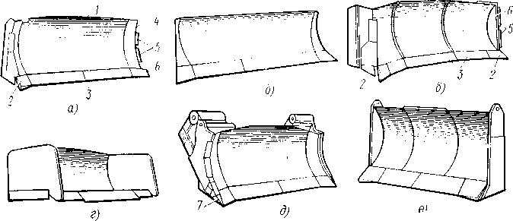
а – прямой; б – универсальный (поворотный); в – сферический; г – совковообразный; д – с боковыми рыхлящими зубьями; е – короткий толкающий; 1 – лобовой лист; 2 – угловые ножи; 3 – средние ножи; 4 – боковые щитки; 5 – боковые ножи; 6 – открылки; 7 – выдвижные зубья.
Рисунок 10.2.

Сферические отвалы (см. рисунок 10.2), состоящие из трех или пяти секций, которые установлены под углом 10…15° одна к другой, набирают грунта на 15…20% больше, чем прямые отвалы. Сферические отвалы применяют для работы с кусковыми и сыпучими материалами при мощности базовых машин более 130 кВт. Совковый отвал имеет развитые боковые щитки и применяется при перемещении сыпучих и слабопрочных материалов на большие расстояния (до 150 м). Отвал с рыхлящими боковыми зубьями применяют в крепких каменистых и мерзлых грунтах на гусеничных бульдозерах мощностью не менее 50 кВт и на колесных бульдозерах мощностью не менее 220 кВт. Короткий прямой отвал снабжен амортизатором и предназначен для установки на толкачах, помогающих загружать скреперы.
Разнообразие видов работ, выполняемых бульдозерами общего назначения, а также широкая номенклатура сменного рабочего оборудования и приспособлений к ним делают бульдозер универсальной машиной, незаменимой на любой стройке. На земляных работах в настоящее время бульдозеры выполняют 30…40% общего объема.
Главным параметром бульдозера является номинальное тяговое усилие Т_{н}. По номинальному тяговому усилию и мощности двигателя бульдозеры условно разделяют на пять классов:

Бульдозеры | малогабаритные | легкие | средние | тяжелые | сверхтяжелые
Тяговое усилие, кН | до 25 | 25…135 | 135…200 | 200…300 | св. 300
Мощность двигателя, кВт | до 45 | 45…120 | 120…180 | 180…300 | св. 300

Мощность двигателей современных бульдозеров 15 ... 600 кВт при базовой машине гусеничном или колесном тракторе и до 1200 кВт для бульдозеров на специальных тягачах.
Полный цикл работы бульдозера при вырезании и перемещении грунта состоит из следующих этапов: внедрения отвала в грунт и набора призмы волочения, перемещения грунта к месту укладки, укладки (разгрузки) грунта слоями или грудами, возвращения в забой, опускания отвала и установки его в положение внедрения (рисунок 10.3). Наиболее распространенной схемой цикличной работы бульдозера является челночная схема, при которой обратный (холостой) ход выполняют задним ходом без разворота машины.

Элементы рабочего цикла разработки и перемещения грунта бульдозером
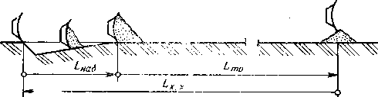
L_{наб} – длина пути набора призмы волочения; L_{тр} – дальность транспортирования; L_{x.x} – длина холостого хода.
Рисунок 10.3.

Производительность бульдозера при вырезании и перемещении грунта определяется объемом перемещаемого грунта и продолжительностью цикла.
Техническая производительность бульдозера (в м³/ч):
,
где V – объем призмы волочения (условная вместимость отвала), м³; К_{пр} – поправочный коэффициент к объему призмы волочения, зависящий от соотношения ширины В и высоты Н отвала, а также физико-механических свойств разрабатываемого грунта; Т_{ц} – продолжительность цикла, с; К_{р} – коэффициент разрыхления.
Объем призмы волочения (в м³) ориентировочно может быть определен по формуле
.
Продолжительность цикла (в с)
,
где t₁, t₂, t₃ – соответственно время, затрачиваемое на набор грунта, его перемещение и холостой ход бульдозера. Дополнительное время t₄ учитывает затраты на переключение передач, манипуляции с отвалом и т. д.
Бульдозеры могут оснащаться автоматическими системами управления рабочим оборудованием. Серийно выпускаемая система «Автоплан-1» автоматически изменяет положение отвала при наезде на неровности грунта, тем самым улучшая планирующую способность бульдозера. «Автоплан-1» также формирует продольный профиль земляного полотна путем стабилизации отвала под заданным углом.
ПЛАН УРОКА № 11
Дата_________ Группа САД-12-16Р
ПредметДорожные машины
Тема урока - Скреперы
Вид занятий - комбинированная
Оснащение урока - плакаты
Цель урока - Типы и марки, назначение и технические характеристики скреперов, применяемых в строительстве автомобильных дорог.
Воспитательная цель - воспитывать культуру поведения, нравственные качества при
взаимоотношении с преподавателем и сокурсниками
ХОД УРОКА
Организационный момент - приветствие, проверка готовности к уроку (рабочих
тетрадей, учебников, письменных принадлежностей)

Проверка знаний студентов – вопросы по данной теме

Изложение нового материала - Типы и марки, назначение и технические характеристики скреперов, применяемых в строительстве автомобильных дорог. Общее устройство прицепных скреперов, скреперов с элеваторной загрузкой. Самоходные скреперы, их эффективность. Конструкция основных частей скреперов. Автоматизация управления режимом работа скрепера.

Закрепление изученного материала – опрос

Задание на дом - Автоматическое устройство системы "Стабилоплан".

Оценки за знания – опрос по предыдущей теме

Преподаватель – Дуйсенбаев Н.А.

Тема №11
Скреперы

Скрепер – землеройно-транспортная машина циклического действия, предназначенная для послойного вырезания грунта с набором его в ковш, транспортирования набранного грунта и отсыпки его слоями или в отвал с частичным уплотнением ходовыми колесами или гусеницами. Скреперы ежегодно выполняют 12…15% всех земляных работ в народном хозяйстве. Скреперы могут разрабатывать грунты I…IV групп прочности (III и IV группы – с предварительным разрыхлением).
В дорожном и аэродромном строительстве скреперы используют для возведения насыпей и разработки выемок, сооружения подходов к искусственным сооружениям, вскрытии грунтовых карьеров и карьеров строительных материалов, а также на различных вспомогательных работах – планировке, зачистке, подсыпке грунта и т.п. В исключительных случаях – в качестве землевозных тележек, загружаемых экскаваторами. Широко применяют скреперы на вскрышных работах, строительстве газо- и нефтепроводов, при рекуперации почвенных слоев, сооружении каналов.
Главным параметром скрепера является геометрическая вместимость (объем) ковша (в м³), положенная в основу типоразмерного ряда скреперов. Вместимость «с шапкой» превышает геометрическую на 20…25%.
Скреперы классифицируют:
по вместимости ковша – машины малой (до 5 м³), средней (5…15 м³) и большой (свыше 15 м³) вместимости;
по способу загрузки ковша – с пассивной загрузкой движущим усилием срезаемого слоя грунта, с принудительной загрузкой с помощью скребкового элеватора;
по способу разгрузки ковша – с принудительной разгрузкой при выдвижении стенки ковша вперед (основной способ), со свободной (самосвальной) разгрузкой опрокидыванием ковша вперед по ходу машины;
по способу агрегатирования с тяговыми средствами – прицепные к гусеничным тракторам и двухосным колесным тягачам; самоходные, агрегатируемые с одноосными и двухосными колесными тягачами;
по способу управления рабочим – с гидравлическим и электрогидравлическим управлением.
Гидравлическая или электрогидравлическая системы управления рабочим органом обеспечивают принудительное опускание, подъем и разгрузку ковша, изменение глубины резания, подъем и опускание передней заслонки ковша с помощью гидроцилиндров двойного действия. Принудительное заглубление ножей ковша в грунт позволяет довольно точно регулировать толщину срезаемой стружки, сокращать время набора грунта и эффективно разрабатывать плотные грунты.

Схема самоходного скрепера
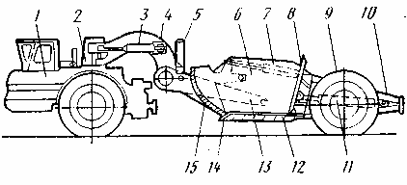
1 – одноосный тягач; 2 – седельно-сцепное устройство; 3 – гидроцилиндр поворота; 4 – дышло (арка-хобот); 5 – гидроцилиндр подъема ковша; 6 – ковш; 7 – гидроцилиндры заслонки; 8 – задняя подвижная стенка; 9 – заднее колесо; 10 – буфер для толкача; 11 – гидроцилиндр выдвижения задней стенки; 12 – днище ковша; 13 – тяговая рама; 14 – нож; 15 – передняя заслонка.
Рисунок 11.1.

Рабочее оборудование скрепера (рисунок 17.4) состоит из ковша 6 с передней заслонкой 15 и задней стенкой 5, тяговой рамы 13 с дышлом 4 и гидросистемы управления ковшом. Ковш имеет прямые или ступенчатые ножи, срезающие слой грунта во время движения машины на участке набора. Рабочий процесс скрепера состоит из следующих последовательно выполняемых операций: резание грунта и наполнение ковша, транспортирование грунта в ковше к месту укладки, выгрузка и укладка грунта, обратный (холостой) ход машины в забой. Передняя заслонка при наборе приподнята и образует щель, через которую стружка грунта поступает в ковш. Сзади скрепер оборудован буфером для подталкивания толкачом при заполнении, когда тягового усилия тягача оказывается недостаточно. В транспортном положении ковш приподнят, заслонка закрыта, Разгружается скрепер чаще всего принудительно с помощью выдвижной задней стенки ковша, выталкивающей грунт через щель, образованную между заслонкой и ножом. Далее грунт разравнивается (планируется) ножами ковша и частично уплотняется колесами скрепера. При холостом ходе порожний ковш поднят в транспортное положение, а заслонка опущена.
Техническая производительность скрепера (в м³/ч):
,
где V – геометрическая вместимость ковша скрепера, м³; Т_{ц} – продолжительность цикла, с; К_{н} – коэффициент наполнения ковша грунтом в зависимости от типа грунта и способа заполнения; К_{р} – коэффициент разрыхления грунта.
В соответствии со структурой рабочего цикла его продолжительность (в с) представляет собой сумму продолжительности отдельных операций:
,
где t₁, t₂, t₃, t₄, t₅ – соответственно продолжительность набора грунта в ковш, движения груженого скрепера, разгрузки скрепера, движения порожнего скрепера и дополнительных операций, включающих повороты, переключения передач и другие затраты времени.

ПЛАН УРОКА № 12
Дата_________ Группа САД-12-16Р
ПредметДорожные машины
Тема урока - Автогрейдеры и грейдер-элеваторы
Вид занятий - комбинированная
Оснащение урока - плакаты
Цель урока - Автогрейдеры: назначение, классификация по массе и колесной формуле; современные модели всех групп; устройство среднего и тяжелого автогрейдеров для автоматизированного управления рабочими органами: "Профиль-10", "Профиль-20.
Воспитательная цель - воспитывать культуру поведения, нравственные качества при
взаимоотношении с преподавателем и сокурсниками
ХОД УРОКА
Организационный момент - приветствие, проверка готовности к уроку (рабочих
тетрадей, учебников, письменных принадлежностей)
Проверка знаний студентов – вопросы по данной теме
Изложение нового материала - Автогрейдеры: назначение, классификация по массе и колесной формуле; современные модели всех групп; устройство среднего и тяжелого автогрейдеров для автоматизированного управления рабочими органами: "Профиль-10", "Профиль-20. Назначение и классификацияГрейдер-элеваторов.
Закрепление изученного материала – опрос

Задание на дом - перспективы их развития.

Оценки за знания – опрос по предыдущей теме

Преподаватель – Дуйсенбаев Н.А.

Тема №12
Автогрейдеры и грейдер-элеваторы

Автогрейдер (рисунок 12.1) является одной из основных машин, применяемых при строительстве дорог и их содержании. С помощью автогрейдеров можно профилировать земляное полотно, возводить насыпи высотой до 0,6 м, планировать откосы, выемки и насыпи, перемещать грунт и дорожно-строительные материалы, устраивать корыта и боковые канавы в дорожном полотне, перемешивать грунт и гравийные материалы с вяжущими материалами и добавками, очищать дороги от снега.

Автогрейдер
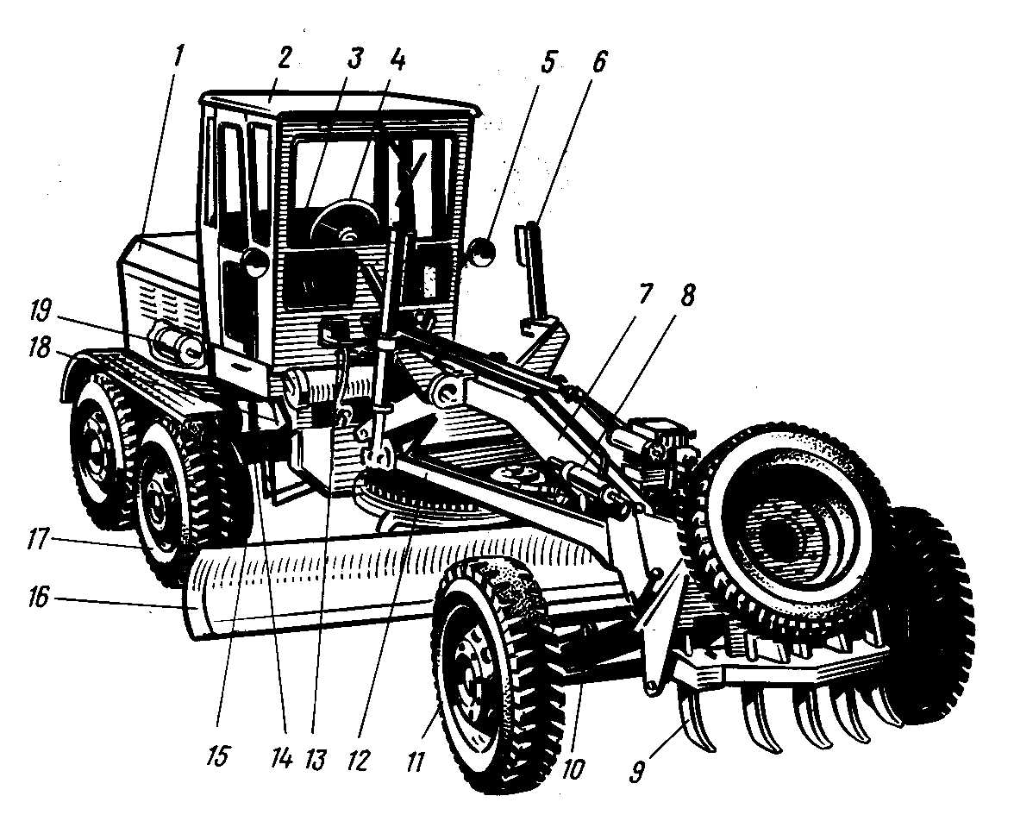
1 – капот; 2 – кабина; 3 – сидение машиниста; 4 – пульт управления; 5 – электросистема; 6, 8 – гидроцилиндры; 7 – основная рама; 9 – дополнительное оборудование; 10 – передняя ось; 11 – управляемые колеса; 12 – тяговая рама; 13 – гидросистема управления отвалом; 14 – задняя тележка; 15 – балансиры; 16 – основной отвал; 17 – ведущие пневмоколеса; 18 – трансмиссия; 19 – двигатель.
Рисунок 12.1.
Для автогрейдеров характерно разнообразие производимых работ благодаря тому, что отвал может устанавливаться под различным углом в вертикальной и горизонтальной плоскостях и выноситься в сторону, достаточная точность выполнения планировочных и профилировочных работ, возможность установки различного сменного навесного оборудования (до 20 видов), высокая мобильность (транспортная скорость машины достигает 45 км/ч).
Автогрейдеры классифицируют по мощности двигателя и по соответствующему ей весу машины, по количеству осей и типу колесной схемы, по системе управления рабочим органом.
Классификация по мощности и весу приведена в таблице 12.1. Легкие автогрейдеры предназначены для содержания или мелкого ремонта грунтовых дорог; средние, получившие в настоящее время наибольшее распространение, – для строительства и среднего ремонта дорог, а также для работы в грунтах средних категорий; полутяжелы и тяжелые автогрейдеры предназначены для различных дорожных работ большого объема, для строительства дорог в тяжелых грунтовых условиях, для планирования аэродромов и т.п.

Таблица 12.1.
Классификация автогрейдеров по мощности и весу
Группы | Вес автогрейдера в т | Мощность двигателя в л.с.
Легкие | 7 ... 9 | до 75
Средние | 10 ... 12 | до 110
Полутяжелые | 13 ... 18 | до 160
Тяжелые | 18 ... 24 | 170 и более

Различают автогрейдеры с двумя и тремя колесными осями.
Конструктивная компоновка автогрейдера характеризуется его колесной схемой, т. е. общим количеством осей, ведущих осей и осей с управляемыми колесами. Колесные схемы условно обозначаются формулой:
,
где А – число осей с управляемыми колесами;
Б – число ведущих осей;
В – общее число осей авто грейдера.
Так, трехосный автогрейдер с двумя задними ведущими осями и передней осью с управляемыми колесами имеет колесную формулу 1×2×3. Автогрейдеры с такой колесной формулой получили наибольшее распространение (75%), от автогрейдеров, имеющих колесную формулу 2×2×2, они отличаются более постоянной величиной сцепного веса и силой тяги по сцеплению, лучшей планирующей способностью ножа, лучшей конструктивной развеской по мостам, в связи с чем обеспечивается более устойчивое выдерживание прямолинейного движения. Однако автогрейдеры с колесной схемой 2×2×2 проще по конструкции и более маневренны, у них меньший радиус поворота, достаточная сила тяги.
Система управления рабочим органом автогрейдера может быть гидравлическая, редукторная, комбинированная (электрогидравлическая, редукторно-гидравлическая, пневмоэлектрическая и др.). Наиболее распространены автогрейдеры с объемным гидроприводом.
Основной вид работы автогрейдера – профилирование грунтовых дорог с треугольными или трапецеидальными кюветами (рисунок 12.2) в нулевых отметках или в насыпях высотой 0,3 ... 0,4 м, образующихся за счет грунта канав. Профилирование складывается из повторения отдельных циклов рабочих проходов, начальным из которых является зарезание. После каждого прохода – зарезания грунт перемещают одним или несколькими проходами на место укладки. Зарезание является наиболее трудоемким проходом, требующим наибольшего тягового усилия.
Поперечные профили грунтовых дорог
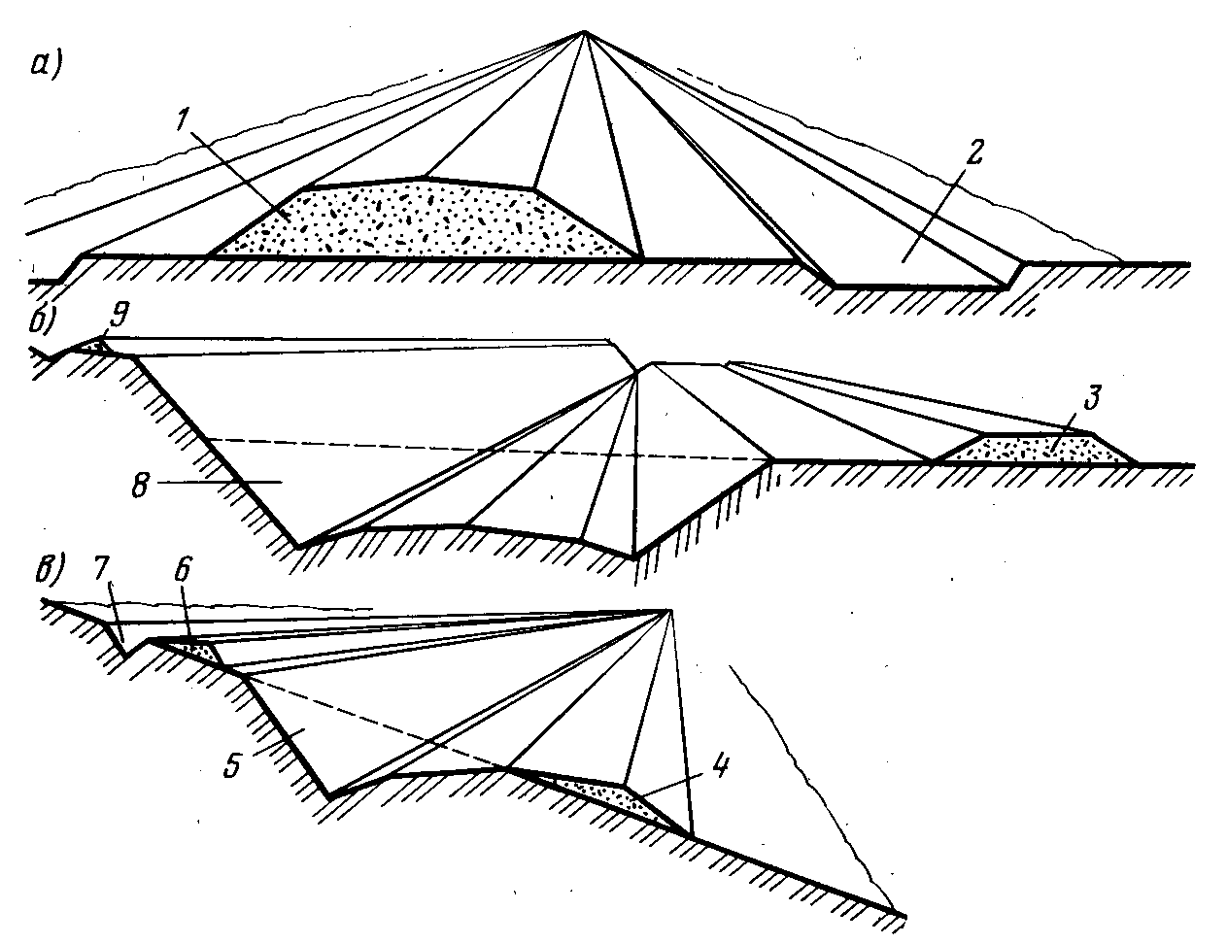
а – с насыпью; б – в выемке; в – полувыемка-полунасыпь: 1 – насыпь; 2 – резерв; 3 – кавальеры; 4 – полунасыпь; 5 – полувыемки; 6, 9 – банкеты; 7 – нагорная канава; 8 – выемка.
Рисунок 12.2.

Производительность автогрейдера зависит от его основных параметров: размеров ножа, мощности двигателя, тягового усилия на колесах, а также от условий его работы (характера грунта, технологии работ и т. д.).
Производительность автогрейдера выражается в объеме вырезанного и перемещенного грунта за единицу времени, в километрах спрофилированной дороги или в квадратных метрах спланированной площади.
Эксплуатационная производительность автогрейдера (м³/ч) при резании и перемещении грунта:
,
где В – ширина захвата отвала, м; l – длина участка, м; h – толщина срезаемой стружки, м; k_{в} – коэффициент использования машины по времени; t_{р} – время, затрачиваемое на один проход, с; t_{п} – то же, на один поворот; п – число проходов по одному участку.

9. Грейдер-элеватор

Грейдер-элеватор (рисунок 12.3) разрабатывает (срезает) грунт послойно и отсыпает его в отвал или в транспортные средства.

Грейдер-элеватор
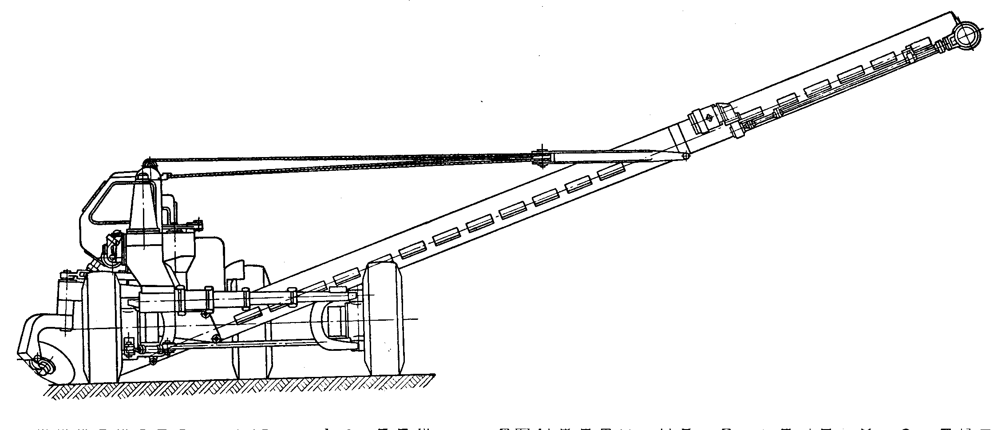
Рисунок 12.3.

Принципиальной особенностью этой машины является то, что грунт, отделяемый от массива, попадает на транспортирующее устройство – конвейер, при помощи которого он подается в транспортные средство или в отвал. Это выгодно отличает грейдер-элеваторы от других землеройно-транспортных машин, так как расход энергии на транспортирование грунта конвейером значительно меньше, чем на заполнение грунтом скрепера или бульдозера, где в процессе перемещения грунта значительное количество энергии расходуется на трение грунта о грунт.
Грейдер-элеватор состоит из ходовой части, основной рамы, плужной балки, рабочего органа, ленточного конвейера, трансмиссии, привода конвейера, силовой установки и механизмов управления.
По типу рабочего органа грейдер-элеваторы разделяются на машины с дисковыми ножами, которые могут быть поворотными или неповоротными, с прямыми ножами и с криволинейными (струги). На рисунке 12.4 приводится конструкция дискового ножа. Диаметры таких ножей составляют от 600 до 1000 мм.

Дисковый сферический нож грейдер-элеватора
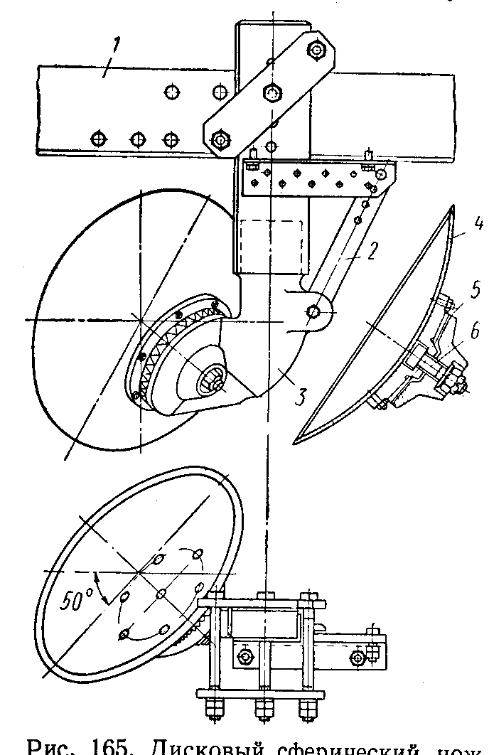
1 – плужная балка; 2 – подкос; 3 – дискодержатель; 4 – режущий диск; 5 – соединительный диск; 6 – центральный болт.
Рисунок 12.4.

По расположению конвейера грейдер-элеваторы разделяются на машины с поперечным или диагональным расположением конвейера, с одним или двумя поворотными конвейерами и машины с грунтометателем.
В зависимости от ходового оборудования и тягового средства грейдер-элеваторы могут быть прицепные (на пневматическом ходу), полуприцепные к гусеничным тракторам, навесные в виде сменного оборудования к автогрейдерам и самоходные (с собственной ходовой частью с использованием одноосных тягачей).
Грейдер-элеваторы применяются при строительстве дорог, постройке оросительных каналов, возведении дамб, валов, земляных плотин, разработке карьеров в равнинной местности и грунтов без значительных включений. При использовании транспорта с помощью таких машин устраивают высокие насыпи с выемкой грунта из боковых резервов или карьеров, разрабатывают глубокие или широкие выемки.
Наиболее эффективно используют грейдер-элеваторы при разработке связных грунтов. На сыпучих или сырых (с влажностью более 25%) грунтах производительность их невысокая.
Грунты I – III категорий грейдер-элеватор разрабатывает без предварительного рыхления, грунты IV категории должны предварительно разрыхляться. Мерзлые грунты, глубина промерзания которых больше 0,15 м, должны предварительно разрыхляться на всю глубину. При работе в разрыхленном грунте производительность грейдер-элеваторов падает вследствие ухудшения подачи кусков грунта на конвейер.
Для производительной работы грейдер-элеваторов требуется, чтобы поперечный уклон не превышал 180.
Ввиду отмеченных значительных ограничений применения таких машин, широкого распространения они не получили.

ПЛАН УРОКА № 13
Дата_________ Группа САД-12-16Р
ПредметДорожные машины
Тема урока - Одноковшовые экскаваторы
Вид занятий - комбинированная
Оснащение урока - плакаты
Цель урока - Основные типы и марки, назначение и технические характеристики одноковшовых экскаваторов, применяемых в дорожном строительстве.

Воспитательная цель - воспитывать культуру поведения, нравственные качества при
взаимоотношении с преподавателем и сокурсниками
ХОД УРОКА
Организационный момент - приветствие, проверка готовности к уроку (рабочих
тетрадей, учебников, письменных принадлежностей)
Проверка знаний студентов – вопросы по данной теме
Изложение нового материала - Основные типы и марки, назначение и технические характеристики одноковшовых экскаваторов, применяемых в дорожном строительстве.
Общее устройство и принцип работы одноковшового экскаватора. Сменное рабочее оборудование: прямая и обратная лопаты, драглайн, грейфер; их назначение и устройство. Рабочие циклы экскаваторов с различным рабочим оборудованием.

Закрепление изученного материала – опрос

Задание на дом - Перспективные марки одноковшовых экскаваторов.

Оценки за знания – опрос по предыдущей теме

Преподаватель – Дуйсенбаев Н.А.

тема №13
Одноковшовые экскаваторы

Экскаваторы – это самоходные землеройные машины с ковшовым рабочим оборудованием. Они предназначены для разработки грунтов и горных пород с перемещением их на сравнительно небольшие расстояния в отвал или в транспортные средства. По характеру рабочих процессов различают экскаваторы цикличного и непрерывного действия.
Рабочее оборудование экскаватора (рисунок 20.1) состоит из ковша, рукояти и стрелы. Смонтировано оно вместе с силовой установкой, приводными механизмами и кабиной машиниста на поворотной платформе, которая с помощью опорно-поворотного устройства опирается на ходовую часть.
Экскаватор имеет следующие механизмы: подъема ковша, напорный для выдвижения рукояти с ковшом относительно стрелы, стрелоподъемный для изменения наклона стрелы, поворотный для поворота рабочего оборудования вместе с платформой и механизм передвижения.

Классификация одноковшовых экскаваторов
Одноковшовые экскаваторы классифицируются по следующим признакам:
- по типу ходового устройства – на гусеничные с нормальной и увеличенной опорной поверхностью гусениц, пневмоколесные, на специальном шасси автомобильного типа, на шасси грузового автомобиля или трактора;
- по типу привода – с одномоторным (механическим и гидромеханическим) и многомоторным (гидравлическим и электрическим) приводом;
- по исполнению опорно-поворотного устройства – на полноповоротные (угол поворота рабочего оборудования в плане не ограничен) и неполноповоротные (угол поворота рабочего оборудования в плане ограничен 270°);
- по способу подвески рабочего оборудования – с гибкой подвеской на канатных полиспастах и с жесткой подвеской с помощью гидроцилиндров;

- по виду исполнения рабочего оборудования – с шарнирно-рычажным и телескопическим рабочим оборудованием.
Кроме перечисленных признаков одноковшовые экскаваторы бывают универсальные, полууниверсальные и специальные (карьерные, вскрышные, тоннельные и др.). Универсальными условно называют экскаваторы, работающие со сменным рабочим оборудованием более трех видов, полууниверсальными – двух-трех видов, специальными – работающие с оборудованием одного вида. В дорожном строительстве наибольшее применение находят универсальные одноковшовые экскаваторы на гусеничном ходу с ковшом вместимостью 0,65 … 2,5 м³.

Индексация одноковшовых экскаваторов
Действующая система индексации предусматривает следующую структуру индекса (рисунок 13.1), дающего более полную характеристику эксплуатационных возможностей машины.
Буквы ЭО означают – экскаватор одноковшовый универсальный. Четыре основные цифры индекса последовательно означают: размерную группу машины, тип ходового устройства, конструктивное исполнение рабочего оборудования (вид подвески) и порядковый номер данной модели.

Структура индексов одноковшовых универсальных экскаваторов
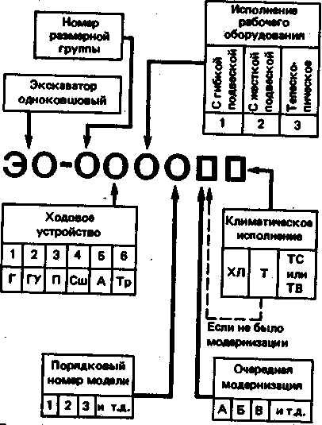
Рисунок 13.1.

Восемь размерных групп экскаваторов обозначаются цифрами с 1 по 8. Размер экскаватора характеризуют масса машины и мощность основного двигателя, а также геометрическая вместимость основного ковша. В настоящее время серийно выпускаются экскаваторы 1 … 6-й размерных групп. В стандартах на экскаваторы для каждой размерной группы обычно приводятся несколько вместимостей ковшей – основного и сменных повышенной вместимости, для последних предусмотрены меньшие линейные параметры и более слабые грунты, чем при работе с основным ковшом. Вместимость основных ковшей экскаваторов составляет: для 1-й размерной группы – 0,1 … 0,2 м³; для 2-й – 0,25 … 0,28 м³; 3-й – 0,40 … 0,65 м³; 4-й – 0,65 … 1,00 м³; 5-й – 1,00 … 1,60 м³; 6-й – 1,60 … 2.50 м³; 7-й – 2,50 … 4,00м³.
Тип ходового устройства указывается цифрами с 1 по 9: 1 – гусеничное (Г); 2 – гусеничное уширенное (ГУ); 3 – пневмоколесное (П); 4 – специальное шасси автомобильного типа (СШ); 5 – шасси грузового автомобиля (А); 6 – шасси серийного трактора (Тр); 7 — прицепное ходовое устройство (Пр); 8, 9 – резерв.
Конструктивное исполнение рабочего оборудования указывается цифрами: 1 (с гибкой подвеской), 2 (с жесткой подвеской), 3 (телескопическое).
Последняя цифра индекса означает порядковый номер модели экскаватора.
Первая из дополнительных букв после цифрового индекса (А, Б, В и т.д.) означает порядковую модернизацию данной машины, последующие – вид специального климатического исполнения (С или ХЛ – северное, Т – тропическое, ТВ - для работы на влажных тропиках).
Например, индекс ЭО-5123ХЛ расшифровывается так: экскаватор одноковшовый универсальный, 5-й размерной группы, на гусеничном ходовом устройстве, с жесткой подвеской рабочего оборудования, третья модель в северном исполнении. Экскаватор оборудуется основным ковшом вместимостью 1,0 м³, соответствующим 5-й размерной группе, и сменными вместимостью 1,25 и 1,6 м³.

Основные виды рабочего оборудования
В зависимости от вида выполняемых работ экскаваторы могут иметь следующее рабочее оборудование: прямую лопату (рисунок 13.2,а), обратную лопату (рисунок 13.2,б), драглайн (рисунок 13.3,а), грейфер (рисунок 13.3,б), кран (рисунок 13.3,г). Реже используют копер (рисунок 13.3,в), корчеватель, клин-молот, струг и др.

Одноковшовые экскаваторы с механическим приводом и рабочим оборудованием:
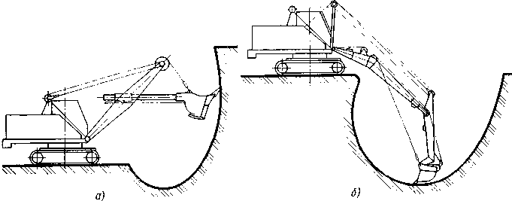
а – пряная лопата; б – обратная лопата.
Рисунок 13.2.

Основными видами рабочего оборудования механических экскаваторов с канатным управлением являются прямая лопата и драглайн. Типоразмер этих экскаваторов определяют по вместимости основного ковша прямой лопаты. На гидравлических экскаваторах наиболее часто используют обратную лопату, прямую лопату и грейфер.

Сменное рабочее оборудование универсального одноковшового экскаватора
с механическим приводом
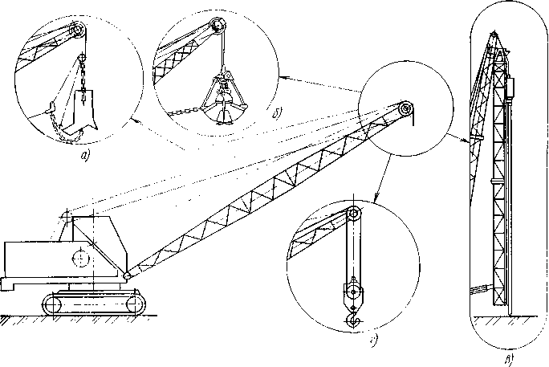
а – драглайн; б – грейфер; в – копер; г – кран
Рисунок 13.3

Экскаватор соборудованиемпрямой лопаты(см. рисунок 20.3,а) ведет разработку грунта выше уровня своей стоянки. Ковш при этом движется снизу вверх и от экскаватора. Прямой лопатой разрабатывают грунт чаще с погрузкой в транспортные средства и реже в отвал. Цикл работы экскаватора с прямой лопатой состоит из следующих операций: копания грунта (выдвижение и подъем рукояти с ковшом); поворота на разгрузку (поворот платформы со всем рабочим оборудованием); разгрузки (открыванием днища ковша или поворотом ковша относительно рукояти); поворота в забой; втягивания рукояти и опускания ковша на подошву забоя.
Экскаватор соборудованиемобратной лопаты(см. рисунок 13.2,б) предназначен для рытья траншей и небольших котлованов, расположенных ниже уровня его стояния. При копании ковш движется сверху вниз и вверх к экскаватору. Ковш врезается в грунт под действием силы тяжести рабочего оборудования при подтягивании рукояти с ковшом. Напорный механизм отсутствует. При разгрузке рукоять с ковшом выбрасывается вперед.
Отличительной особенностью экскаваторов с оборудованием драглайнов(рисунок 13.4) является наличие удлиненной решетчатой стрелы и гибкой канатной подвески ковша. Копание грунта ковшом драглайна и наполнение его грунтом осуществляется подтягиванием ковша к экскаватору при расположении самой машины выше выемки. По сравнению с прямой и обратной лопатами драглайн имеет большие радиус действия и глубину копания, что позволяет разрабатывать большие по сечению траншеи и котлованы с отсыпкой грунта в отвал или (реже) в транспортные средства. Кроме того, драглайны применяют для извлечения грунта со дна водоемов, сооружения высоких насыпей из боковых резервов, на вскрышных работах и т.д.

Экскаватор с оборудованием драглайна
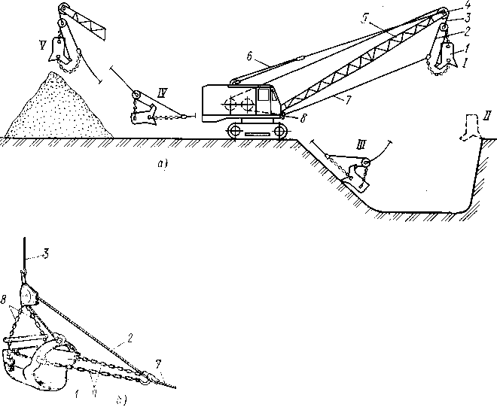
а – общий вид и принцип работы; б – подвеска ковша; I - ковш в верхнем положении; II – в исходном положении перед заполнением; III – в процессе заполнения; IV – перед разгрузкой; V – во время разгрузки; 1 – ковш; 2– разгрузочный канат; 3 – подъемный канат; 4 – головные блоки; 5 – стрела; 6 – канатная система подъема стрелы; 7 – тяговый канат; 8 – подъемные цепи; 9 – тяговые цепи.
Рисунок 13.4

Рабочий цикл экскаватора-драглайна включает следующие операции: подъем ковша 1 подъемным канатом 3 к голове стрелы 5 при слегка натянутом тяговом канате 7 (положение I); забрасывание ковша в забой с отпусканием тягового, а затем подъемного канатов (положение II) (возможно забрасывание ковша одновременно с разворотом поворотной платформы со стрелой); копание грунта подтягиванием ковша тяговым канатом (положение III); подъем ковша канатом 3 с одновременным натяжением и притормаживанием тягового каната 7 (положение IV), одновременно с подъемом ковша происходит поворот платформы на разгрузку; разгрузка ковша, опрокидывающегося при отпущенном тяговом канате на натянутом подъемном канате (положение V), поворот платформы в исходное положение.

ПЛАН УРОКА № 14
Дата_________ Группа САД-12-16Р
ПредметДорожные машины
Тема урока - Многоковшовые экскаваторы
Вид занятий - комбинированная
Оснащение урока - плакаты
Цель урока - Назначение и типы многоковшовых экскаваторов, область их применения.
Воспитательная цель - воспитывать культуру поведения, нравственные качества при
взаимоотношении с преподавателем и сокурсниками
ХОД УРОКА
Организационный момент - приветствие, проверка готовности к уроку (рабочих
тетрадей, учебников, письменных принадлежностей)
Проверка знаний студентов – вопросы по данной теме
Изложение нового материала - Назначение и типы многоковшовых экскаваторов, область их применения. Общее устройство, принцип работы траншейных цепных и роторного экскаваторов продольного копания, цепного экскаватора поперечного копания, их технико-экономические показатели.

Закрепление изученного материала – опрос

Задание на дом - Пути повышения эффективности работы экскаваторов.

Оценки за знания – опрос по предыдущей теме

Преподаватель – Дуйсенбаев Н.А.

Тема №14
Экскаваторы непрерывного действия

Общие сведения, классификация и индексация
Экскаваторы непрерывного действия все операции рабочего процесса выполняют одновременно, т.е. вместе с копанием грунта происходит выгрузка ковшей и транспортирование (эвакуация) грунта из забоя в отвал или транспортные средства. Принцип непрерывности рабочих процессов дает повышенную производительность. Вместе с тем эти экскаваторы менее универсальны, чем одноковшовые, и, кроме того, их применение ограничивают каменистые включения в грунте: линейные размеры включений, как правило, не должны превышать 1/3 ширины ковша.
Экскаваторы непрерывного действия классифицируют по следующим основным признакам:
- по типу рабочего органа – цепные (ЭТЦ) и роторные (ЭТР) (рисунок 14.1);
- по способу соединения рабочего оборудования с базовым тягачом – с навесным и полуприцепным рабочим оборудованием;
- по типу ходового устройства базового тягача – на гусеничные и пневмоколесные;
- по типу привода – с механическим, гидравлическим, электрическим и комбинированным приводом.
Наибольшее распространение получили гусеничные экскаваторы непрерывного действия с комбинированным приводом. В индексе экскаваторов непрерывного действия (рисунок 14.2) первые две буквы ЭТ означают экскаватор траншейный, а третья – тип рабочего органа (Ц – цепной, Р – роторный). Первые две цифры индекса обозначают большую глубину отрываемой траншеи (в дм), третья – порядковый номер модели. Первая из дополнительных букв цифрового индекса (А, Б, В и т.д.) означает порядковую модернизацию машины, последующие – вид специального климатического исполнения (ХЛ – северное, Т – тропическое, ТВ – для работ влажных тропиках). Например, индекс ЭТЦ-252А обозначает: экскаватор траншейный цепной, глубина копания 25 дм, вторая модель – 2, прошедшая первую модернизацию – А.

Основные типы экскаваторов непрерывного действия
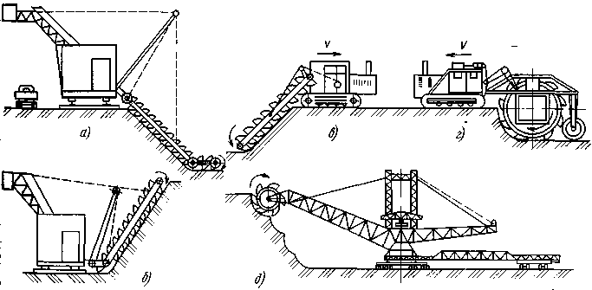
а – цепной поперечного копания с подачей грунта вверх по откосу; б – цепной поперечного копания с подачей грунта вниз по откосу; в – цепной продольного копания; г – роторный продольного копания; д – роторно-поворотный радиального копания.
Рисунок 14.1.

Система индексации траншейных экскаваторов
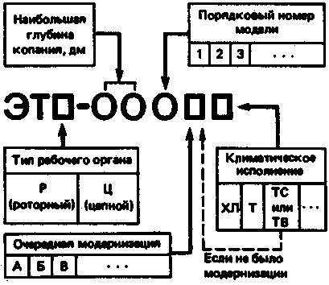
Рисунок 14.2.

В строительстве наиболее широко используют экскаваторы продольного копания, так называемые траншейные, для получения траншей под инженерные коммуникации (кабели, трубопроводы), ленточные фундаменты зданий, для сооружения каналов и водоводов, при выполнении мелиоративных работ. Экскаваторы поперечного и радиального копания применяют в основном для вскрышных работ, открытых разработок полезных ископаемых и при разработке крупных карьеров строительных материалов (песка, гравия, глины). Цепные и роторные траншейные экскаваторы продольного копания в большинстве случаев выполняют на базе переоборудованных гусеничных тракторов, у которых расширен и удлинен гусеничный ход, а в трансмиссию включен ходоуменьшитель для получения пониженных рабочих скоростей передвижения машины.

ПЛАН УРОКА № 15
Дата_________ Группа САД-12-16Р
ПредметДорожные машины
Тема урока - Машины для устройства усовершенствованных, облегченных и переходных дорожных одежд
Вид занятий - комбинированная
Оснащение урока - плакаты
Цель урока - Автогудронаторы: назначение, основные модели и их технические характеристики. Дорожные фрезы. Распределители щебня, гравия, песка и укладчики каменных материалов.
Воспитательная цель - воспитывать культуру поведения, нравственные качества при
взаимоотношении с преподавателем и сокурсниками
ХОД УРОКА
Организационный момент - приветствие, проверка готовности к уроку (рабочих
тетрадей, учебников, письменных принадлежностей)
Проверка знаний студентов – вопросы по данной теме
Изложение нового материала - Автогудронаторы: назначение, основные модели и их технические характеристики. Общее устройство цистерн и их оборудование. Дорожные фрезы. Назначение. Индексация. Основные используемые модели и их технические характеристики. Распределители щебня, гравия, песка и укладчики каменных материалов. Назначение, индексация, техническая характеристика, общее устройство, привод рабочего органа, управление. Распределители цемента: назначение, используемые модели, индексация, техническая характеристика.

Закрепление изученного материала – опрос

Задание на дом - Изучить общее устройство и принцип работы рабочих органов дорожной фрезы и распределителя щебня.

Оценки за знания – опрос по предыдущей теме

Преподаватель – Дуйсенбаев Н.А.

Тема №15
Машины для устройства усовершенствованных, облегченных и переходных дорожных одежд

Автогудронаторы.

Создание новых машин - гудронаторов и битумовозов было непосредственно связано с освоением автомобильной промышленностью грузовиков нового поколения.
Первой массовой послевоенной моделью стал гудронатор Д-251 на базе ЗИС-150. В 1950 году машина, спроектированная и изготовленная Курганским заводом дорожных машин (авторы проекта П.Н. Богодист, К.П. Волк, П.И. Иванов), вышла на испытания. Увеличенная по сравнению с ЗИС-5 грузоподъемность позволила установить цистерну объемом 3,6 м:). В отличие от Д-164, привод битумного насоса на Д-251 осуществлялся от двигателя шасси. В целом конструкция автогудронатора была типичной для такого вида машин.
Автогудронаторы широко использовались при строительстве и ремонте дорог.
Однако для текущего ямочного ремонта дорожных покрытий требовались более универсальные машины.
Освоив выпуск битумовозов и гудронаторов, иркутский завод вносил весьма существенную лепту в обеспечение ими дорожных организаций. В 70-80-е годы предприятие ежегодно выдавало до 100 автогудронаторов и такое же количество автобитумовозов. Росло и общее количество этих машин, выпускаемое промышленностью: в 1965 году изготовлено 550 автогудронаторов, в 1969-м - 640, в 1973-м -710 автогудронаторов, а также 600 автобитумовозов.
Сегодня, как и в далекие уже 80-е годы, основными производителями автобитумовозов и автогудронаторов на постсоветском пространстве по-прежнему остались курганский, кременчугский и иркутский заводы дорожных машин.
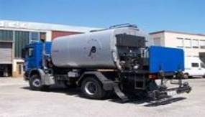
Автогудронатор
Рисунок 15.1

Дорожные фрезы.
Дорожная фреза - является одним из главных оборудований для содержания и строительства асфальто-бетонного дорожного покрытия, и в основном предназначен для резания и возобновления асфальто-бетонного покрытия шоссе, городских и селевых дорог, аэродрома, грузового склада, и тоже предназначен для удаления вспучины, ямочки, покрытий на кривой, следов колес и других дефектов, и еще для копания ямы и канавки покрытий, а также фрезерования смежных полос.
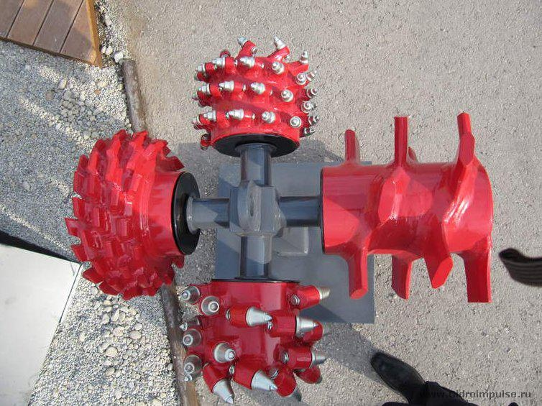
Выды рабочих оборудовании дорожных фрез
Рисунок 15.2

Распределителей щебня, гравий, песка и укладки каменных материалов
Строительство покрытий связано с большими объемами работ по распределению строительных материалов. Для механизации распределения дорожно-строительных материалов при строительстве современных дорожных покрытий применяются специальные машины. К ним относятся распределители песка, цемента, щебня и гравия и распределители высевок. При отсутствии специальных машин распределение каменных материалов производится автогрейдерами и иногда бульдозерами. Однако при этом имеет место низкое качество работ и кроме того значительно повышается их трудоемкость.
Распределители являются составной частью комплекта машин, предназначенных для строительства дорожного полотна. Качество дорожного покрытия в значительной мере зависит от качества распределения материалов. Особое значение имеет распределение материала слоем заданной толщины.
К машинам для распределения предъявляются следующие основные требования:
1) материал должен распределяться равномерным слоем по всей ширине полосы;
2) производительность распределителя должна соответствовать общей производительности комплекта машин по строительству дорожного покрытия;
3) емкость приемных устройств должна соответствовать грузоподъемности транспортных средств;
4) управление машиной должно быть механизировано и по возможности автоматизировано;
5) распределители должны обеспечивать создание требуемого профиля дорожного покрытия и его продольного уклона;
6) при укладке слоя должен быть обеспечен необходимый припуск по толщине слоя с учетом его окончательного уплотнения специальными средствами.
Для укладки щебеночных и гравийных материалов могут быть использованы асфальтоукладчики и распределители цементно-бетонной смеси. Однако такое их использование не является рентабельным, поэтому для этих целей применяются специальные машины, предназначенные для равномерного распределения каменных материалов при строительстве щебеночных и гравийных дорожных оснований и покрытий дорог, а также для ремонтных работ. В некоторых случаях одновременно с распределением материала предусматривается его предварительное уплотнение. Укладчики щебня должны обеспечивать получение слоя необходимой толщины и ширины, а также требуемую ровность поверхности укладываемого слоя.
Укладчики могут быть навесными, прицепными и самоходными. Навесные укладчики представляют собой бункер, который подвешивается к кузову самосвала. Прицепные укладчики рассчитываются на совместную работу с автосамосвалами, тракторами и автогрейдерами. По конструкции ходовой части прицепные укладчики подразделяются на ползунковые, где в качестве ходового оборудования служат лыжи (полозья), и колесные. Прицепные укладчики снабжаются щелевым, шнековым или тарельчатым распределительным органом.
Навесные и прицепные укладчики используются на работах сравнительно небольшого объема. Наличие большого сопротивления перемещению часто приводит к буксованию тягача и порче подстилающего слоя. Большим недостатком этих укладчиков является плохая маневренность и подача к ним каменного материала только с одной стороны.
Самоходные укладчики обычно снабжаются гусеничным ходом. Они являются наиболее эффективными, обеспечивают высокое качество распределения и поэтому применяются при производстве больших объемов работ. Их технологическая схема аналогична схеме асфальтоукладчиков.
Конструкция самоходного укладчика на гусеничном ходу представлена на рис. 1. Щебень или гравий из транспортных средств поступает в приемный бункер, откуда самотеком распределяется по полотну дороги. Для регулировки толщины укладываемого слоя устанавливаются регулирующие заслонки. Некоторые распределители снабжаются разравнивающим брусом. В качестве уплотняющего органа используется трамбующая или вибрационная плита /, имеющая механизм привода. Рабочие органы по аналогии с асфальтоукладчиками устанавливаются на специальной раме, шарнирно соединенной с основной рамой укладчика. Привод укладчика осуществляется от двигателя внутреннего сгорания.
Нашей промышленностью выпускается самоходный щебнеукладчик на гусеничном ходу, который обеспечивает укладку и предварительное уплотнение слоя материала толщиной от 20 до 250 мм при ширине полосы в 3,1 и 3,6 м. Он выполняется в двух конструктивных вариантах. В первом исполнении укладчик загружается со стороны уложенного и уплотненного слоя и используется при строительстве щебеночных или гравийных оснований дорог на песчаном подстилающем слое. Во втором исполнении машины загрузка бункера производится со стороны подготовленного основания. Такая конструкция применяется при строительстве щебеночных и гравийных дорог на твердом основании. В этом случае распределитель может использоваться для распределения и уплотнения черного щебня и черных смесей.
Укладчик оборудован разравнивающим брусом плужного типа с боковыми ограничителями, которые служат для установки ширины полосы распределения. Предварительное уплотнение материала осуществляется виброплитами. Машина позволяет получать как горизонтальный, так и односкатный поперечный профиль.
Для распределения каменной мелочи размером 3—15 мм используются специальные распределители. Они выполняются главным образом в виде навесного сменного оборудования, рассчитанного на работу с самоходными шасси, тягачами, автопогрузчиками и автосамосвалами. Дозирование распределяемого материала осуществляется с помощью регулируемой выходной щели или распределительного валика. Для ликвидации зависания смеси в бункере часто применяются специальные устройства — побудители.
Производительность современных самоходных распределителей достигает 400 т/ч. Некоторые распределители снабжаются грохотами для отсева крупных частиц материала.
При устройстве дорожных оснований из укрепленных грунтов возникает необходимость в дозировании и распределении цемента. Для этой цели служат специальные распределители (дозаторы), принимающие цемент из транспортных средств и распределяющие его в предварительно разрыхленный грунт. Распределители цемента выпускаются навесными, прицепными и самоходными как на гусеничном, так и на колесном ходу.
Распределительное устройство этих машин состоит из шнекового или роторного дозатора, представляющего собой вал с резиновыми лопастями, и сошников. Приемный бункер оборудован ворошителем. Для приема цемента из цементовозов с пневматической разгрузкой распределители оборудуются приемником, снабженным фильтрами.
Прицепные распределители перемещаются гусеничными или колесными тягачами с ходоуменьшителем. Полуприцепные и самоходные распределители имеют рабочую скорость передвижения не более 500—900 м/ч.
Привод дозатора осуществляется от самостоятельного двигателя, двигателя тягача или шасси. Применение гидропривода позволяет регулировать норму распределения независимо от скорости перемещения машины.

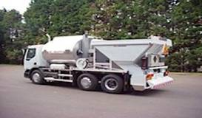
Распределитель щебня
Рисунок 15.3

ПЛАН УРОКА № 16
Дата_________ Группа САД-12-16Р
ПредметДорожные машины
Тема урока - Машины для устройства асфальтобетонных покрытий
Вид занятий - комбинированная
Оснащение урока - плакаты
Цель урока - Назначение и классификация асфальтоукладчиков. Конструкция основных узлов: ходовой части, приемного бункера, цепных пластинчатых питателей, винтовых конвейеров, отражательного щита, трамбующего бруса, выглаживающей плиты, коробки передач.
Воспитательная цель - воспитывать культуру поведения, нравственные качества при
взаимоотношении с преподавателем и сокурсниками

ХОД УРОКА
Организационный момент - приветствие, проверка готовности к уроку (рабочих
тетрадей, учебников, письменных принадлежностей)
Проверка знаний студентов – вопросы по данной теме
Изложение нового материала - Назначение и классификация асфальтоукладчиков. Конструкция основных узлов: ходовой части, приемного бункера, цепных пластинчатых питателей, винтовых конвейеров, отражательного щита, трамбующего бруса, выглаживающей плиты, коробки передач. Обогреватель выглаживающей плиты. Автоматизация управления режимом работы асфальтоукладчика. Конструкция автоматических устройств и принципиальная электрическая схема автоматической системы управления "Стабилослой" для обеспечения заданных продольного и поперечного профилей асфальтобетонного покрытия.
Закрепление изученного материала – опрос
Задание на дом - Настройка рабочих органов для укладки асфальта заданной толщины и с заданным уклоном.

Оценки за знания – опрос по предыдущей теме
Преподаватель – Дуйсенбаев Н.А.

Тема №16
Машины для устройства асфальтобетонных покрытий

Назначение и классификация
Асфальтовый бетон является одним из наиболее распространенных материалов для устройства дорожных покрытий. Он приготовляется из смеси, состоящей из щебня, песка, минерального порошка и битума.
При работе асфальтобетонной установки строго должны соблюдаться; точность дозирования материалов, температурный режим минеральных материалов и битума, тщательность перемешивания минеральных материалов с вяжущим.
Асфальтобетонные установки можно классифицировать по следующим признакам:
1. По цикличности действия различают агрегаты периодического действия, непрерывного и смешанного.
В агрегатах периодического действия просушивается и перемешивается сразу определенная порция материалов. Загрузка и выпуск готовой смеси происходят порционно, через определенные промежутки времени.
В агрегатах непрерывного действия просушивание и перемешивание материалов, а также их загрузка и выпуск готовой смеси происходят непрерывно.
В агрегатах смешанного действия просушивание и нагрев материалов происходят непрерывно, а перемешивание – порционно. Загрузка минеральных материалов идет непрерывно, а выпуск готовой смеси отдельными порциями через определенные промежутки времени.
2. По способу нагрева минеральных материалов различают асфальтобетонные установки с поточным нагревом (рисунок 16.1,а) и противопоточным (см. рисунок 16.1,б).
В установках с поточным нагревом минеральный материал и горячие газы двигаются в сушильном барабане в одном направлении. В установках с противоточным нагревом поток горячих газов в сушильном барабане движется навстречу потоку минеральных материалов.

Схема нагрева минеральных материалов
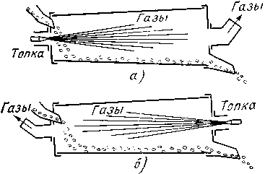
Рисунок 16.1.

3. По способу перемешивания минерального материала с битумом различают установки со свободным и принудительным перемешиванием.
В первом случае материалы перемешиваются в барабанных мешалках. При вращении таких мешалок минеральный материал, свободно пересыпаясь внутри барабана, объединяется с битумом.
В агрегатах с принудительным перемешиванием объединение минерального материала с битумом происходит в лопастных мешалках при интенсивном перелопачивании. Качество принудительного перемешивания значительно выше, чем свободного.
4. По конструктивной схеме установки можно разделить на три типа: башенный, партерный и смешанный.
В асфальтосмесителях башенного типа (рисунок 16.2) сортировочное, дозировочное и перемешивающее устройства находятся на металлической башне. Минеральные материалы подаются элеватором в грохот и, выйдя из него, самотеком, сверху вниз, проходят все операции.

Установка башенного типа
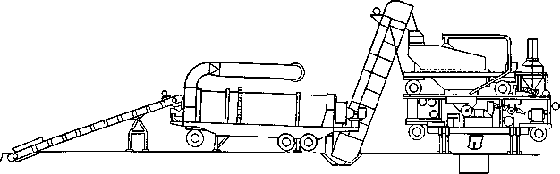
Рисунок 16.2.
У машин партерного типа (рисунок 16.3) все агрегаты расположены отдельно, на горизонтальной площадке, и материалы передаются из одного агрегата в другой принудительно.

Установка партерного типа
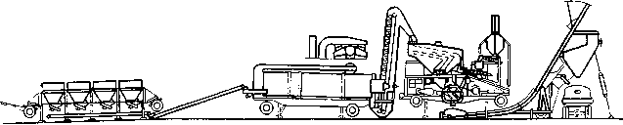
Рисунок 16.3.

5. По производительности установки подразделяются на следующие типоразмеры: 3, 6, 12, 25, 50 и 100 т/ч.
Установки бывают стационарные, полустационарные и передвижные.

Основные агрегаты асфальтобетонных установок
Асфальтобетонные установки включают в себя несколько основных агрегатов: сушильный, сортировочный, дозирующий, смесительный, накопительный, пылеулавливающий, автоматизации и систему подъемно-транспортных и силовых механизмов.
Сушильный агрегат (рисунок 16.4) состоит из питателя холодного элеватора, рамы, сушильного барабана и топливной системы.

Сушильный агрегат асфальтобетонной установки
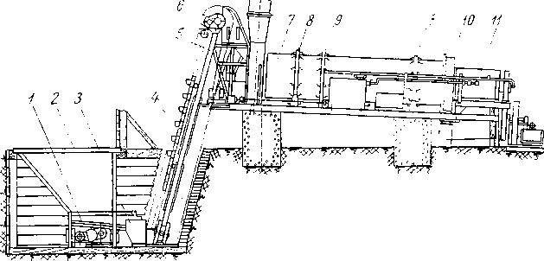
Рисунок 16.4.

Качающийся питатель предназначен для грубого дозирования и подачи песка и щебня в холодный элеватор. Над питателем 1 установлена загрузочная коробка из двух секций, закрытая сверху решеткой 2, через которую подается материал; перед решеткой установлен ограничительный щит, препятствующий падению материала в приемный лоток 3 минуя питатель. Количество подаваемого материала регулируется секторными затворами.
Холодный элеватор 4, названный так потому, что он подает в сушильный барабан еще не нагретый материал, относится к типу многоковшовых цепных элеваторов. Он имеет открытую раму 5 из двух швеллерных брусьев. Элеватор получает вращение от электродвигателя через редуктор 6, выходной вал которого связан предохранительной муфтой с грузовым валом, несущим ведущую звездочку ковшовой цепи.
Сушильный барабан 7 служит для нагревания минеральных материалов. Двумя бандажами 8 барабан опирается на четыре ролика, установленных на раме. Внутренняя поверхность барабана снабжена лопастями, расположенными в три ряда по всей длине. Благодаря вращению барабана, лопастей и установке его под углом от 3 до 7° к горизонту, создаются хорошие условия перелопачивания материала и его движения вдоль барабана, а, следовательно, и эффективного просушивания горячими газами. Барабан приводится во вращение прикрепленным к его поверхности зубчатым венцом 9, находящимся в зацеплении с шестерней привода. Со стороны холодного элеватора сушильного барабана устроена загрузочная коробка с приемной воронкой и лотком для загрузки в барабан материала, подаваемого холодным элеватором. Внутри воронки имеется металлическая дверца, закрывающая загрузочное отверстие и открывающаяся под напором поступающего материала.
На другом конце сушильного барабана размещена разгрузочная коробка 10, торцовая стенка которой охватывает выгрузочный конец сушильного барабана, а через вторую ее стенку проходит топка 11. Дно разгрузочной коробки имеет ссыпной лоток, по которому нагретый каменный материал поступает в воронку горячего элеватора.
Температура нагрева минеральных материалов контролируется термопарой, установленной в ссыпном лотке. Горячие газы, просушивающие материал, образуются от сгорания топлива в топке, внутренняя поверхность которой выложена огнеупорным кирпичом. Для распыливания топлива применялась паровая форсунка Шухова или форсунка с воздушным распыливанием топлива. В топке топливо сгорает неполностью, сгорание заканчивается в сушильном барабане.
Топливо (нефть или мазут) помещается в запасном баке. Из запасного бака топливо по трубопроводу самотеком поступает в расходный бак. Уровень топлива в расходном баке проверяется мерной линейкой или пробным крапом. К форсунке топливо подается под давлением не ниже 5 Ат. Давление топлива регулируется обратным клапаном, который также защищает топливопровод от перегрузок; избыток топлива перепускается в расходный или запасной бак.
Для подачи топлива к форсунке под давлением система снабжена шестеренчатым насосом. Топливо подогревается паром, для чего расходный бак имеет на дне змеевик. В запасном баке топливо не подогревается и в случае большой вязкости в этот бак перепускается подогретое топливо из расходного бака.
Дозировочный агрегат включает в себя дозаторы для песка, щебня, минерального порошка и вяжущего (битум, эмульсии). Агрегаты точно дозируют количество каждого минерального материала и вяжущего.
Автоматическое взвешивание для установок высокой производительности заключается в том, чтобы в момент, когда получен требуемый вес, мгновенно прекратить подачу материалов.
Сортировочный агрегат включает грохот и бункер с соответствующим количеством отсеков для щебня, песка. Из грохота разделенный минеральный материал поступает в соответствующие секции бункера, откуда он через дозаторы поступает в весовой бункер.
Смесительный агрегат – мешалки – представляет корыто с двумя валами лопастями, вращающимися навстречу друг другу. Двухвальные лопастные мешалки предназначаются для тщательного перемешивания минеральных материалов с вяжущими с целью получения хороших смесей.
Накопительный агрегат – бункер – и скиповый подъемник, предназначены для накопления приготовленной асфальтобетонной смеси в обогреваемом бункере, емкостью не менее емкости самосвалов, транспортирующих смесь на линию.
Пылеулавливающий агрегат установки состоит из батареи циклонов. Собранная пыль возвращается на элеватор для горячих материалов и только незначительный процент очень мелких частиц улетает за пределы установки.

Производительность асфальтобетонных установок
Часовую производительность асфальтобетонной машины циклического действия можно подсчитать по следующей формуле:
, т/ч,
где G – величина одного замеса в кг; t₁ – время, необходимое для загрузки мешалки, вмин; t₂ – время, необходимое на перемешивание, в мин; t₃ – время, необходимое для разгрузки замеса.
Полное время цикла вмин может быть различным в зависимости от рецептуры смеси и конструкции машины.
Эксплуатационная сменная производительность будет равна
, т/ч,
гдеТ – количество часов работы в смену; k_{в} – коэффициент использования машины по времени.
ПЛАН УРОКА № 17
Дата_________ Группа САД-12-16Р
ПредметДорожные машины
Тема урока - Машины для уплотнения земляного полотна, оснований и дорожных одежд
Вид занятий - комбинированная
Оснащение урока - плакаты
Цель урока - Способы уплотнения грунтов и применяемые для этого машины Устройство кулачковых, вибрационных и пневмоколесных катков.
Воспитательная цель - воспитывать культуру поведения, нравственные качества при
взаимоотношении с преподавателем и сокурсниками
ХОД УРОКА
Организационный момент - приветствие, проверка готовности к уроку (рабочих
тетрадей, учебников, письменных принадлежностей)
Проверка знаний студентов – вопросы по данной теме
Изложение нового материала - Способы уплотнения грунтов и применяемые для этого машины Устройство кулачковых, вибрационных и пневмоколесных катков. Самоходные катки. Назначение. Классификация по принципу воздействия на уплотняемый материал, по числу осей и вальцов, по массе, мощности двигателя, ходовой части. Индексация.

Закрепление изученного материала – опрос

Задание на дом - Изучить устройство и принцип работы вибратора.

Оценки за знания – опрос по предыдущей теме

Преподаватель – Дуйсенбаев Н.А.

Тема №17
Машины для уплотнения земляного полотна, оснований и дорожных одежд

Машины статического действия
Долговечность и прочность земляных сооружений в большой мере зависит от качества уплотнения грунта и дорожно-строительных материалов, уложенных в земляное полотно, насыпь, дамбу или в основание дорог и аэродромов.
В зависимости от типов грунтов, условий работы, требуемой производительности используют три различные вида уплотняющих воздействий: статическое (укатка), ударное (трамбование) и вибрационное. Уплотняющие машины, использующие вибрацию и удар, объединяют в группу машин динамического действия. Применяют также комбинированные методы уплотнения: виброукатку, вибротрамбование и сочетание укатки с трамбованием. Общим для всех уплотняющих машин являются многократные проходы по одному следу. В результате повторных кратковременных нагрузок грунт деформируется и уплотняется. Физическая сущность уплотнения грунта заключается в увеличении плотности его скелета механическими средствами путем изменения расположения зерен грунта.
К машинам статического действия, уплотняющим грунты под действием собственной массы, относятся катки следующих типов: с гладкими вальцами, кулачковые, решетчатые и пневмоколесные. Главным параметром катков статического действия является их масса при полной загрузке балластом. Статические катки с гладкими вальцами предназначены для уплотнения дорожных оснований и покрытий из асфальтобетонных, гравийно-щебеночных и других материалов. На уплотнении грунтов они практически вытеснены более эффективными кулачковыми и вибрационными катками, катками на пневмошинах.
Кулачковый каток (рисунок 17.1,а) в отличие от катка с гладкими вальцами несет на своей поверхности кулачки, имеющие форму усеченного конуса, которые приварены в шахматном порядке к цилиндрической поверхности вальца или к съемным бандажам. Бандажи с кулачками прикреплены к секциям вальца болтами. Для очистки кулачков на раме катка предусмотрены гребенки. Отношение длины кулачков к диаметру вальца – 1 : 6 … 1 : 7. Балластные камеры внутри вальца загружены через торцовые люки песком или водой. В некоторых моделях катков балластом служат железобетонные блоки или чугунные грузы, закрепленные на раме. Кулачковые катки предназначены для предварительного уплотнения связных и комковатых грунтов.
Катки статического действия
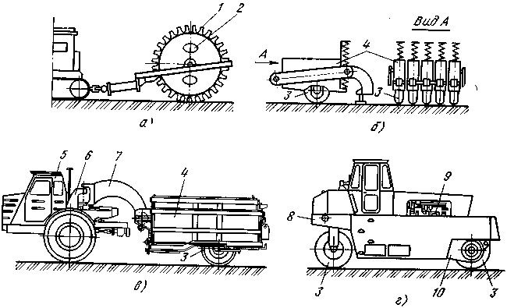
а – прицепной кулачковый; б – прицепной пневмоколесный; в – полуприцепной пневмоколесный; г – самоходный пневмоколесный; 1 – кулачки вальца; 2 – люки для балласта; 3 – пневмоколеса; 4 – балластные ящики; 5 – одноосный тягач; 6 – седельно-сцепное устройство; 7 – тяговая рама (арка-хобот); 8 – основная рама; 9 – силовая установка; 10 – трансмиссия на ведущие колеса.
Рисунок 17.1.

В настоящее время применяют прицепные кулачковые катки трех моделей, масса которых составляет 9, 18 и 29 т (здесь и далее приведена масса с балластом). Толщина уплотняемых слоев достигает соответственно 20 … 22, 25 … 30 и 40 … 50 см при 8 … 12 проходах. При работе кулачкового катка верхняя часть слоя грунта разрыхляется во время выхода кулачков на поверхность. Эта часть слоя снова может быть уплотнена после насыпки поверх нее нового слоя или в конце уплотнения с помощью машин других типов. Глубина разрыхления при уплотнении несвязных грунтов достигает 1/2 длины кулачка; поэтому уплотнение песчаных и супесчаных грунтов кулачковыми катками нецелесообразно.
Широкое применение получили катки на пневмошинах(пневмоколесные катки), которыми могут уплотняться все виды грунтов. По характеру взаимодействия с грунтом пневмошины катков ничем в принципе не отличаются от пневмоколес транспортных машин. Под пневмошиной грунт находится в напряженном состоянии более продолжительное время, чем под жестким ободом. Больше также площадь контакта с поверхностью грунта. Все это повышает эффективность уплотнения – толщина уплотняемых слоев доходит до 50 … 70 см в зависимости от массы катка, число проходов для связных грунтов составляет 6 … 8 и для несвязных 3 … 4: Некоторые модели оборудованы централизованной системой регулирования давления в шинах. Оптимальные значения давления для песков составляют 0,2 … 0,3 МПа; для супесей 0,3 … 0,4 МПа и для суглинков и глин 0,5 … 0,6 МПа.
Типы и размеры катков на пневмошинах весьма разнообразны. Эти катки разделяются на прицепные, полуприцепные (на базе одноосных тягачей) и самоходные. Прицепные пневмокатки(см. рисунок 17.1,б) изготовляют четырех типоразмеров: легкие массой 12,5 т, средние – 25 т, тяжелые – 45 т и особо тяжелые – 100 … 120 т. Прицепные одноосные катки обычно имеют 4 … 6 колес. Наибольшее распространение получили катки массой 25 и 45 т, уплотняющие грунты слоями соответственно до 20 … 30 и 40 … 50 см. Их применяют на строительстве автодорог и аэродромов, земляных плотин и дамб. Особо тяжелые катки (100 … 120 т, а в отдельных случаях до 200 т) применяют на строительстве взлетно-посадочных полос аэродромов.
Полуприцепные (15 … 60 т) и самоходные (15 … 30 т) катки на пневмошинах (см. рисунок 23.1,в,г) отличаются сравнительно высокими транспортными скоростями и маневренностью. Их используют для уплотнения как грунтов, так и гравийно-щебеночных и стабилизированных смесей, в особенности для окончательной укатки. Самоходные катки весьма эффективно уплотняют также асфальтобетонные покрытия.
Самоходные катки на пневмошинах имеют две оси – ведущую и ведомую, с общим числом колес 7 … 9. Колеса на обеих осях расположены так, чтобы шины задних колес шли по следу междушинного промежутка передних, при этом обеспечивается укатка всейповерхности уплотняемого слоя. Наиболее распространенные схемы установки колес самоходных пневмокатков приведены на рисунке 17.2.
Подвеску пневмоколес разделяют на жесткую и независимую (свободную). Независимой подвеской оборудованы прицепные и полуприцепные пневмокатки. Каток с независимой подвеской состоит из 4 … 6 секций, шарнирно прикрепленных к раме (см. рисунок 23.1,б,в). Каждая секция имеет свой пневмоколесный ход и свой ящик-бункер для загрузки балластом. Независимая подвеска колес обеспечивает свободное копирование неровностей поверхности грунта и постоянный контакт пневмошины с грунтом (рисунок 23.3).

Схемы установки колес самоходных пневмокатков
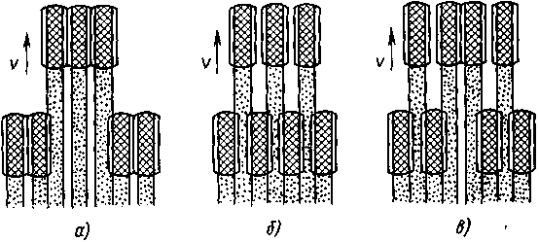
а – рядная; б – шахматная; в – комбинированная.
Рисунок 17.2.

Схема поведения независимой подвески балластных ящиков по отношению
к тяговой раме пневмоколесного катка
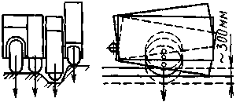
Рисунок 17.3.

Давление на поверхности контакта уплотняющего органа с грунтом при статическом воздействии должно быть близко к пределу прочности грунта . По мере уплотнения плотность и прочность грунта повышаются, поэтому для увеличения эффективного давления рекомендуется вести уплотнение комплектом катков – вначале легкими (30 … 40 % общего числа проходов), затем более тяжелыми. Применять на последних проходах кулачковые катки не рекомендуется. Для окончательной укатки грунта обычно применяют катки на пневмошинах.
Производительность катков (в м³/ч)
,
где L – длина укатываемого участка, м; В – ширина укатываемой полосы, м; b– перекрытие, м (b= 0,15 … 0,20); h_{o}– толщина уплотняемых слоев в плотном теле, м; ϑ– рабочая скорость катка, м/ч; t_{n}– время на поворот катка в конце участка, ч (t_{n} ~ 0,02); m – число уплотняемых слоев; п– необходимое число проходов катка по одному следу.
Без учета толщины уплотняемого слоя h_{o} формула даст производительность в м² укатанной поверхности за единицу времени.

Машины динамического действия
К машинам, уплотняющим грунты под воздействием возмущающей силы вибровозбудителя или массы падающих грузов, относятся прицепные и самоходные вибрационные катки, трамбующие машины и вибрационные плиты (рисунок 23.4). Действие их основано на уменьшении внутреннего трения и сил сцепления грунта. Прицепные вибрационные катки применяют для уплотнения как несвязных и малосвязных грунтов (наибольший эффект), так и любых связных и комковатых грунтов на глубину до 0,6 … 1,2 м. Выполняют их с гладкими, кулачковыми и решетчатыми вибровальцами. Кулачковые вибровальцы эффективно уплотняют связные грунты, решетчатые – комковатые и связные, а гладкие – несвязные.
Вибровозбудитель, создающий колебания, выполняют обычно в виде вала с дебалансами-эксцентриками. Он монтируется внутри вибровальца и приводится в движение от автономного двигателя внутреннего сгорания, установленного на раме (см. рисунок 17.4,а). Необходимое уплотнение достигается при меньшей массе уплотняющей машины. Например, уплотняющее воздействие прицепных кулачковых виброкатков массой 2 … 3 т приближается к воздействию статических кулачковых катков массой 12 … 15 т. Кулачковые виброкатки можно буксировать более легкими тракторами, в том числе колесными.
Самоходные виброкатки легкого (0,5 … 2 т) и среднего (2 … 6 т) типов применяют для уплотнения асфальтобетонных и мелкогравийныхпокрытий при сооружении тротуаров, небольших проездов и ремонте дорожных покрытий, а тяжелого типа (6 … 8 т) – для уплотнения асфальтобетонных и гравийно-щебеночных дорожных покрытий.
Самоходныевиброкатки выполняют с одним (реже – с двумя) ведущим вальцом и одним ведомым вальцом, закрепленным шарнирно на раме катка (см. рисунок 17.4,б). Вибровальцом служит ведущий валец, на который установлен вибровал с механическим или гидравлическим приводом. Для защиты агрегатов и рабочего места машиниста от вибрации между рамой и вибровальцом предусмотрены резинометаллические амортизаторы.
Грунтоуплотняющие машины динамического действия
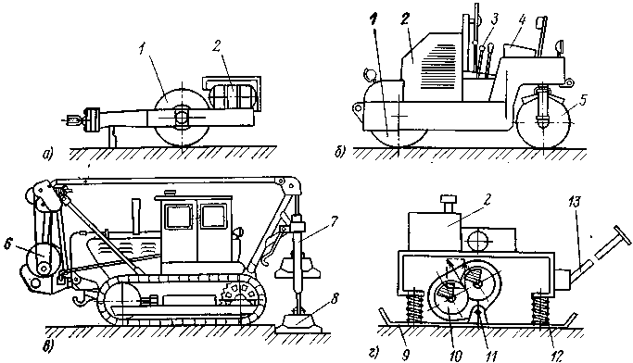
а – прицепной виброкаток; б – самоходный виброкаток; в – трамбующая машина на базе трактора: г – самопередвигающаяся виброплита; 1 – вибровалец; 2 – двигатель; 3 – рычаги управления; 4 – сиденье; 5 – ведомый валец; 6 – механизм подъема и сбрасывания плиты; 7 – направляющая; 8 – ударная плита; 9 – опорная плита; 10 – вибровозбудитель; 11 – ось наклона вибратора; 12 – пружинные амортизаторы; 13 – рулевая штанга-водило.
Рисунок 17.4.

Производительность виброкатков определяют так же, как и катков статического действия.
Трамбованием можно уплотнять все виды грунтов как связные, так и несвязные, но наиболее эффективно этим способом уплотняются грунты с пониженной влажностью, щебенистые и гравелистые грунты, а также насыпи, отсыпаемые зимой. При трамбовании уплотнение достигается динамическим воздействием падающего груза на уплотняемый материал. Преимуществом трамбования по сравнению с укаткой является возможность уплотнения грунтов слоями толщины до 1,5 м.
Уплотнение грунта трамбованием может осуществляться: механическим трамбованием (пневматическими и электрическими трамбовками, а также трамбовками с бензиновым двигателем и взрывного действия); специальными трамбовочными машинами с дизельными молотами; навесными плитами на экскаваторах, кранах и тракторах.Механические трамбовки используют при небольших объемах работ и уплотнении грунтов в стесненных местах, не доступных для работы машин. Трамбовочные машины с дизельными молотами и взрывные трамбовки эффективно работают только на предварительно уплотненных грунтах. Использование экскаваторов и кранов для навешивания трамбовочных плит обходится дорого и ведет к сильному изнашиванию базовых машин.
Трамбовочная машина на базе трактора представляет собой навесное оборудование к гусеничному трактору с ходоуменьшителем. Оно выполнено в виде двух трамбующих плите направляющими штангами (см. рисунок 17.4,в). Плиты массой 1,3 т попеременно поднимаются кривошипно-полиспастным механизмом и сбрасываются на уплотняемый грунт. Высота подъема плит 1 … 2 м, частота ударов 12 … 18 в минуту. Трамбовочные машины такого типа уплотняют тяжелые связные грунты глубиной до 1,2 м, а также грунты с ненарушенной структурой в подошвах каналов и водохранилищ. Их производительность составляет 400 … 550 м²/ч.
Вибрационные плиты предназначены для уплотнения несвязных насыпных грунтов и гравийно-щебеночных материалов толщиной слоя до 0,6 м при работах небольшого объема и в стесненных условиях. Наиболее распространены самопередвигающиеся виброплитыс механическим приводом вибровозбудителя от автономного двигателя внутреннего сгорания и ручным управлением поворотом (см. рисунок 17.4,г). Двигатель и трансмиссия привода вибровозбудителя10 предохранены от колебаний резинометаллическими или пружинными амортизаторами 12. Машинист управляет плитой с помощью штанги-водила13, в которой сосредоточены рукояти управления и штурвал направления движения. Передвижение виброплиты происходит в результате изменения угла наклона к горизонту вибровозбудителя, установленного шарнирно на опорной плите 9. Дебалансныевибровозбудители направленного действия создают возмущающую силу Р, перпендикулярную линии, соединяющей оси дебалансов. При наклоне вибровозбудителя сила Ризменяет направление действия; вертикальная составляющая Р_{в}этой силы сообщает плите вибрационные колебания, а горизонтальная Р_{г}создает поступательное самоперемещение всей виброплиты в сторону наклона вибровозбудителя. Виброплиты обладают высокой производительностью – до 600 … 900 м²/ч.

ПЛАН УРОКА № 18
Дата_________ Группа САД-12-16Р
ПредметДорожные машины
Тема урока - Комплекты машин для устройства цементобетонных покрытий автомобильных дорог и аэродромов
Вид занятий - комбинированная
Оснащение урока - плакаты
Цель урока - Краткие сведения о развитии машиностроения по выпуску и применению комплектов машин для устройства цементобетонных покрытий автомобильных дорог и аэродромов. Назначение, типы, марки и технические характеристики современных комплектов машин в нашей стране и за рубежом.
Воспитательная цель - воспитывать культуру поведения, нравственные качества при
взаимоотношении с преподавателем и сокурсниками
ХОД УРОКА
Организационный момент - приветствие, проверка готовности к уроку (рабочих
тетрадей, учебников, письменных принадлежностей)

Проверка знаний студентов – вопросы по данной теме

Изложение нового материала - Краткие сведения о развитии машиностроения по выпуску и применению комплектов машин для устройства цементобетонных покрытий автомобильных дорог и аэродромов. Назначение, типы, марки и технические характеристики современных комплектов машин в нашей стране и за рубежом. Назначение, особенности комплекта машин ДС-110. Профилировщик основания ДС-108. Распределитель бетона ДС-109, бетоноукладчик ДС-111, бетоноотделочная машина ДС-104А, нарезчики поперечных и продольных швов ДС-133, ДС-133-1, машины для разлива пленкообразующих материалов ДС-105А; назначение этих машин, техническая характеристика, марки, особенности устройства и работы. Заливщик швов ДС-67А.
Закрепление изученного материала – опрос
Задание на дом - Изучить общее устройство машин для устройства цементобетонных покрытий.
Оценки за знания – опрос по предыдущей теме
Преподаватель – Дуйсенбаев Н.А.

Тема №18
Комплекты машин для устройства цементобетонных покрытий автомобильных дорог и аэродромов
Общие сведения о машинах для распределения и уплотнения цементобетона и отделки его поверхности
Цементобетон укладывают на хорошо подготовленное основание дороги. В состав работ по устройству цементобетонных покрытий входят установка рельс-форм, укладка, распределение и уплотнение бетонной смеси, отделка поверхности покрытия, устройство швов расширения, заполнение их мастикой и уход за свежеуложенным бетоном. Все работы выполняют поточным способом комплектом машин, в который входят профилировщик оснований, распределитель бетонной смеси, бетоноотделочная; машина, нарезчик температурных швов и комплект рельс-форм. Кроме того, используют вспомогательные машины и оборудование: автомобильные краны, автосамосвалы, бетоносмесители, передвижные тенты, машины для очистки и заливки швов и розлива эмульсии, транспортные машины и машины для укладки рельс-форм.
Рельс-формы
Рельс-формы являются основанием, по которому перемещаются машины основного комплекта, а также служат опалубкой для укладываемой бетонной смеси. Рельс-форма представляет собой узкоколейный рельс длиной до 4 м, уложенный на опорные металлические коробки. Последние от смещения удерживаются штырям; забиваемыми в грунт. Рельс-формы укладывают автокранами вдоль полосы строящейся дороги. Затем специальной укладочной машиной производят планировку и уплотнение подстилающего слоя песка, укладку, стыковку и крепление звеньев рельс-формы к грунту. Рельс-форма считается правильно уложенной, если разница по высоте между смежными звеньями не превышает 2 мм. После пробной обкатки обнаруженные просадки устраняют подбивкой материала под рельс-форму. Профилировочные машины разрабатывают корыто в целинном грунте, профилируют его подошву, разравнивают и уплотняют подстилающий слой. Рабочим органом профилировщика является нож или фреза, с помощью которых при движении машины производится срезание и частичное перераспределение грунта.
Распределители цементобетона
Распределители цементобетона служат для приема и распределения бетонной смеси по дорожному основанию слоем заданной толщины. По принципу действия они разделяются на машины непрерывного и периодического действия. По устройству рабочего органа распределители бетона бывают бункерными, шнековыми и лопастными (рисунок 28.1), причем бункерные распределители относятся к машинам периодического действия, а шнековые и лопастные – непрерывного действия. Бетонораспределители передвигаются по рельс-формам 6 на самоходных тележках, несущим элементом которых является рама 1.

Распределители цементобетона
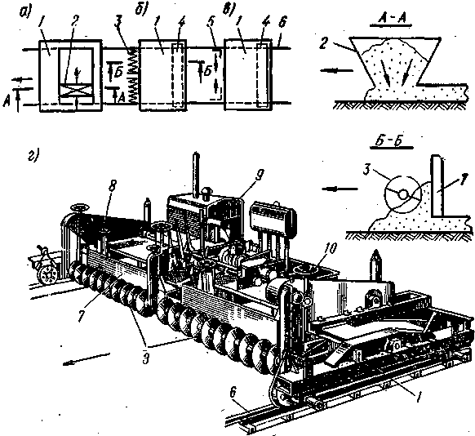
а – бункерный; б и г – шнековые;
в – лопастный.
Рисунок 18.1
В бункерном распределителе (см. рисунок 18.1,а) рабочий орган – беззатворный бункер 2 – подобно челноку движется в плоскости, перпендикулярной продольной оси дороги, от одной рельс-формы к другой и нижней кромкой разравнивает бетонную смесь. Затем распределитель передвигается по рельс-формам на следующую стоянку, и цикл распределения бетона повторяется. Распределители с бункерным рабочим органом имеют простую конструкцию, но отличаются малой производительностью.
Шнековые бетонораспределители (см. рисунок 18.1,б и г) разравнивают смесь непрерывно с помощью вращающихся шнеков 3, расположенных в передней части несущей рамы 1. Непосредственно за шнеками расположены профилирующие заслонки 7, которые срезают избыток бетонной смеси и придают уложенному слою соответствующий профиль. Кроме того, заслонки образуют подпор смеси, что создает хорошие условия для распределения бетона шнеком. Каждая заслонка подвешена двумя опорами, поднимаемыми вручную штурвалами 8. Толщину распределяемого слоя регулируют подъемом и опусканием шнеков с помощью винтов, приводимых в движение штурвалами 10. Привод механизма передвижения и рабочего органа осуществляется от двигателя 9. Предварительное уплотнение свежеуложенной бетонной массы производится вибробрусом 4.
В последних моделях шнековых распределителей предварительное разравнивание бетонной смеси, выгруженной из самосвалов на полотно строящейся дороги, производится отвалами, подвешенными гидроцилиндра-ми к раме рабочего органа. Рабочий орган – шнек – представляет собой трубу с приваренными винтообразными спиралями диаметром 0,4 м, опирающуюся на подшипники. Профилирующие заслонки установлены в пазах рамы рабочего органа так, что они могут быть установлены на односкатный или двускатный поперечный профиль покрытия.
Лопастный бетонораспределитель (см. рисунок 18.1,в) разравнивает смесь расположенной впереди лопастью 5, которая совершает поперечные возвратно-поступательные движения при непрерывном передвижении всей машины вперед. Распределительная лопасть в зависимости от требуемой толщины покрытия может устанавливаться на различной высоте. В предельных крайних положениях лопасть поворачивается на 180° и удаляет от рельс-форм накапливающуюся бетонную смесь. Для предварительного уплотнения бетона лопастные распределители, так же как и шнековые, снабжаются вибробрусьями 4. Бетонораспределителями устраивают двухслойные бетонные покрытия за два прохода. Цементобетонную смесь с осадкой конуса 1 …2 см распределяют с припуском по толщине 2 … 4 см с учетом последующего уплотнения. При ширине укладываемой полосы 7 м и толщине слоя 0,2 … 0,25 м производительность распределителя цементобетона составляет 3000 м² в смену.
Бетоноотделочные машины
Бетоноотделочные машины предназначены для разравнивания, профилирования, уплотнения и окончательной отделки (выглаживания и затирки) поверхности слоя бетонной смеси, предварительно уложенного распределителем. По виду ходового оборудования бетоноотделочные машины могут быть рельсовыми и гусеничными. Машины на гусеничном ходу не только отделывают покрытие, но и предварительно распределяют бетонную смесь, поэтому их называют бетоноукладчиками. В бетоноотделочных машинах может быть от одного до четырех рабочих органов, разравнивающих, уплотняющих и выглаживающих бетонную смесь. По характеру уплотнения смеси рабочие органы подразделяются на трамбующие и вибрационные. Уплотнение более высокого качества получают машинами, у которых одновременно в работе находятся четыре рабочих органа (рисунок 18.2,а): разравнивающий вибрационный брус 1, трамбующий брус 2 как дополнительный уплотняющий орган, выглаживающий и профилирующий брус 3 (невибрирующий) и выглаживающая плита 4. Разравнивающий брус распределяет бетонную смесь слоем определенной толщины по ширине полосы, чему способствуют колебательные движения в поперечном направлении. Трамбующий брус уплотняет смесь, совершая колебания в вертикальной плоскости. Выглаживающий брус профилирует поверхность, а выглаживающая лента выравнивает поверхность покрытия, совершая колебания в горизонтальной плоскости.

Схемы рабочих органов бетоноотделочных машин
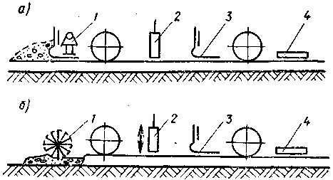
а – с разравнивающим вибрационным брусом; б – с разравнивающим лопастным валом.
Рисунок 18.2.

На машине, схема которой показана на рисунке 18.2,б, вместо разравнивающего вибрационного бруса установлен разравнивающий лопастный вал 1, с помощью которого неровности бетона хорошо разравниваются. Вибрационные уплотняющие рабочие органы всех бетоноотделочных машин приводятся в движение от дебалансных механических (эксцентриковых) или электромеханических вибраторов.
Бетоноотделочные машины, выпускаемые в последнее время, устанавливают на двух балансирных тележках, что резко уменьшает влияние погрешностей укладки рельс-форм на ровность дорожного покрытия. Рабочая скорость передвижения бетоноотделочных машин не превышает 0,7 … 1,4 м/мин, что при ширине обработки 3,5 … 7,5 м позволяет получить производительность отделки 250 …500 м²/ч. Глубина проработки достигает 0,3 м.

Нарезчики швов
Нарезчики швов применяют для нарезания в уложенном массиве бетонного покрытия температурных швов, которые заполняются битумной мастикой или другим водонепроницаемым материалом. Температурные швы нарезают двумя способами: вибрационными ножами в свежеуложенном бетоне до начала твердения и абразивными дисками в затвердевшем бетоне через 8 … 12 ч после укладки при достижении им 20 … 30% проектной прочности.
Вибронож представляет собой клепаную балку из двух швеллеров, между которыми располагается стальная полоса в виде ножа толщиной 8 …10 мм. На верхней площадке балки установлены механические вибраторы, привод которых осуществляется от электродвигателей через клиноременную передачу. Для предотвращения вспучивания бетона в зоне шва при нарезке вибрирующаяся масса прижимается секционными поддонами.
Нарезку швов в затвердевшем бетоне производят одно- и многодисковыми нарезными машинами. В качестве абразивного материала для изготовления дисков применяют электрокорунд, карбид кремния и технический алмаз. Вращающиеся диски устанавливают в кронштейнах, на которых закреплен вибратор. Производительность многодискового нарезчика швов достигает 450 м в смену.

ПЛАН УРОКА № 19
Дата_________
Группа САД-12-16Р
ПредметДорожные машины
Тема урока - Оборудование для погружения свай
Вид занятий - комбинированная
Оснащение урока - плакаты
Цель урока - Типы и назначение, техническая характеристика свайных молотов и вибропогружателей.
Воспитательная цель - воспитывать культуру поведения, нравственные качества при
взаимоотношении с преподавателем и сокурсниками

ХОД УРОКА

Организационный момент - приветствие, проверка готовности к уроку (рабочих
тетрадей, учебников, письменных принадлежностей)
Проверка знаний студентов – вопросы по данной теме

Изложение нового материала - Типы и назначение, техническая характеристика свайных молотов и вибропогружателей. Устройство дизель-молотов трубчатых и штанговых. Устройство и применение вибромолотов и вибропогружателей. Копры и копровые установки.
Закрепление изученного материала – опрос

Задание на дом - Агрегаты для вдавливания свай в грунт.

Оценки за знания – опрос по предыдущей теме

Преподаватель – Дуйсенбаев Н.А.

Тема №19
Оборудование для погружения свай

При строительстве мостов, устройстве искусственных оснований или металлического шпунта при возведении временных перемычек, ограждающих котлован от фильтрации воды, применяют сваебойное оборудование.
Погружение сваи в грунт занимает 20—25% общего времени, затрачиваемого на выполнение основных и вспомогательных операций. В комплект сваебойной установки входят свайный молот, силовое оборудование, копер и вспомогательное оборудование (наголовники свай, пилы для срезки свай и свае-выдергиватели).
Свайные молоты классифицируют: – по типу привода: механические, паровоздушные, дизельные, электрические (вибропогружатели и вибромолоты) и с гидравлическим приводом; – по типу управления: с ручным, полуавтоматическим и автоматическим управлением; – по характеру работы: ударной части — простого (одностороннего) и двойного действия.
Главным параметром паровоздушных молотов простого действия и дизель-молотов является вес ударной части, а молотов двойного действия — энергия удара.
Основные схемы свайных молотов представлены на рис. 19.1. Механический молот (рис. 19.1, а) состоит из массивной чугунной отливки, подвешенной на канате, грузозахватного (оно же сбрасывающее) устройства и направляющих копра. С помощью лебедки молот поднимается на необходимую высоту и удерживается на тормозе. После нажатия на сбрасывающее устройство груз падает вниз по направляющим и наносит удар по свае. Для выполнения следующего удара необходимо опустить канат с крюком, зацепить груз и поднять его лебедкой в исходное положение.
На рис. 19.1, б представлен свайный молот, работающий под давлением сжатого воздуха. Он включает: шток, поршень, корпус. Под давлением сжатого воздуха поршень перемещается и воздействует на сваю.
Паровоздушные молоты одиночного действия (рис. 19.1, в) предназначены для погружения тяжелых свай (6 т и более).
Конструкция их проста: шток с поршнем крепится на свае, а цилиндр (являющийся ударной частью) перемещается относительно поршня при подаче сжатого воздуха или пара в полость цилиндра, при выпуске пара цилиндр падает и своей массой ударяет по свае. Из-за малой производительности (30— 35 ударов в минуту) и потери энергии (15—20% при выпуске пара) эти молоты не нашли широкого применения.
Паровоздушные молоты двойного действия (рис. 87, г) построены на принципе использования пара или сжатого воздуха не только для подъема ударной части молота, но и для воздействия на нее при рабочем ходе (частота ударов на свае до 500 и более в легких моделях и до 200 в тяжелых).
Основным узлом паровоздушного молота двойного действия является неподвижный цилиндр, внутри которого перемещается поршень с двумя массивными штоками, движение которых направляется в верхней и нижней части цилиндра.
В верхней части цилиндр закрыт крышкой, а в нижней — опорной плитой, через которую передается удар свае и упорам. Автоматически действующий золотниковый распределитель переключает поступление пара или сжатого воздуха попеременно в верхнюю или нижнюю полость цилиндра, сообщая при этом штоку возвратно-поступательное движение.

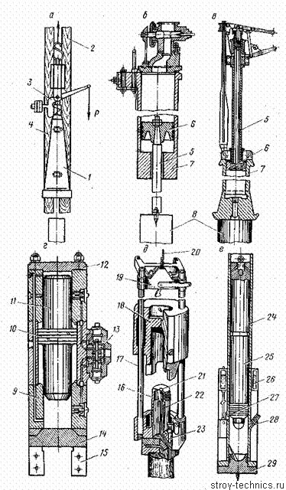Рис. 19.1. Основные схемы свайных молотов

Существенным недостатком паровоздушных молотов двойного действия является их большой «мертвый вес» (отношение массы неподвижных частей к общей массе молота), достигающий 80%.
Дизельные молоты (рис, 19.1, д, е) бывают двух типов: штанговые и трубчатые. Дизель-молоты отличаются от паровоздушных энергетической автономностью, высокой транспортабельностью, экономичностью и отсутствием компрессорного оборудования.
Штанговый дизель-молот (рис. 19.1, д) работает по принципу двухтактного дизеля и состоит из поршневого блока, цилиндра, являющегося ударной частью, и направляющих штанг, соединенных вверху траверсой. Внутри поршневого блока проходит топливопровод, соединяющий форсунку с топливным насосом.
Лебедка с помощью каната 20 поднимает цилиндр в верхнее крайнее положение. При повороте рычага крюк разъединяется с цилиндром и последний падает под действием собственного веса вниз.

При сближении цилиндра и поршня воздух, находящийся во внутренней полости цилиндра, начнет сжиматься, а температура его быстро возрастает.В это время штырь, находящийся сбоку цилиндра, включает топливный насос, горючее, распределяемое форсункой, в цилиндре самовоспламеняется, происходит взрыв, в результате которого цилиндр вновь подбрасывается вверх, а при падении вниз цилиндр забивает сваю. Работа молота будет продолжаться автоматически до тех пор, пока не будет выключен топливный насос. Масса ударной части молота находится в диапазоне от 600 до 3500 кг, а число ударов от 43 до 100 в 1 мин. В трубчатом дизель-молоте (рис. 19.1, е) цилиндр 24 неподвижен, а поршень 25 под действием давления газов подбрасывается вверх. В верхней части цилиндр открыт, а снизу опирается на пяту 29, имеющую на верхней поверхности сферическую впадину. Из резервуара 26 топливо порциями подается в сферическую впадину пяты в момент нажатия поршнем на рычажок 27, который приводит в движение плунжер топливного насоса. В момент удара сферического выступа поршня о сферическую впадину пяты топливо разбрызгивается в среде сжатого воздуха и самовоспламеняется. Газы подбрасывают поршень вверх и при его подъеме, когда нижний обрез поршня откроет наклонные патрубки 28, выходят в атмосферу. Свежий воздух в цилиндр засасывается через эти патрубки.
С целью уменьшения трения между поршнем и цилиндром поверхности их смазываются маслом, поступающим из масляной камеры, расположенной в верхней части поршня. Масса ударной части у трубчатых дизель-молотов составляет от 190 до 2500 кг при ходе поршня от 1000 до 2600 мм.
В сравнении с паровоздушными дизельные молоты отличаются экономичностью, транспортабельностью и постоянной готовностью к работе. Трубчатые дизель-молоты развивают энергию удара, в 2—3 раза большую, чем штанговые, при одинаковых весовых показателях. Погружающая способность трубчатых молотов также в 2—3 раза выше, чем штанговых.

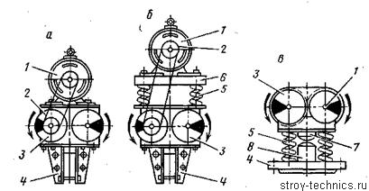
Рис. 19.2. Схемы свайных вибропогружателей и вибромолота:
а — вибропогружатель; б — вибропогружатель с подрессоренным двигателем; в — вибромолот

Число ударов молота в единицу времени влияет на интенсивность погружения сваи. Чем чаще наносятся удары, тем эффективнее проходит забивка сваи, так как под действием удара грунт у сваи приходит в движение и его сопротивление значительно уменьшается (резко снижаются силы трения).
Вибропогружатели. Метод погружения свай вибрированием основан на значительном уменьшении сопротивления грунта вследствие ослабления связи между частицами грунта в зоне распространения колебаний. Вибропогружающие машины применяются для погружения свай в малосвязных грунтах. Вибропогружатели имеют вибрирующий механизм — вибровозбудитель, состоящий из двух или четырех валов, на которые насажены дебалансы, вращающиеся с одинаковой угловой скоростью в противоположных направлениях.
В зависимости от частоты колебаний вибропогружатели подразделяются на высокочастотные, с частотой 700—1500 кол/мин, и низкочастотные, с частотой 300—500 кол/мин.
На рис. 19.2, а представлен вибропогружатель с жестким креплением двигателя. Он включает: электродвигатель, клиноременную передачу, неуравновешенные массы, наголовник.
Вибропогружатель с подрессореным двигателем (рис. 19.2, б) имеет конструкцию, в которой электродвигатель установлен на плиту, опирающуюся на четыре или восемь стальных пружин.
Такая конструкция защищает электродвигатель от колебаний, что улучшает условия работы подшипников электродвигателя. Центробежная сила инерции F создается вращением де-балансов, возмущающая сила изменяется по синусоидальному закону и называется возмущающей силой.
Вибромолот (рис. 19.2, в) имеет вибратор направленного действия, в котором дебалансы установлены на валах двух встроенных электродвигателей. Вибромолот плитой соединен с погружаемой сваей. Упругую связь вибратора с наголовником выполняют пружины.

ПЛАН УРОКА № 20
Дата_________ Группа САД-12-16Р
ПредметДорожные машины
Тема урока - Механизированный инструмент
Вид занятий - комбинированная
Оснащение урока - плакаты
Цель урока - Типы инструментов. Классификация и общее устройство электроинструмента для обработки дерева, металла, для строительных работ.
Воспитательная цель - воспитывать культуру поведения, нравственные качества при
взаимоотношении с преподавателем и сокурсниками
ХОД УРОКА
Организационный момент - приветствие, проверка готовности к уроку (рабочих
тетрадей, учебников, письменных принадлежностей)
Проверка знаний студентов – вопросы по данной теме
Изложение нового материала - Типы инструментов. Классификация и общее устройство электроинструмента для обработки дерева: пилы, рубанка, сверлильной машины. Классификация и общее устройство электроинструмента для обработки металла: молотков, ножниц, гайковертов и сверлильных машин; для строительных работ: бетоноломов, трамбовок. Классификация пневматического инструмента и общее устройство сверлильной, шлифовальной машины, ножниц, бетоноломов, гайковертов.
Вибраторы.
Закрепление изученного материала – опрос
Задание на дом - Устройство поверхностных и глубинных вибраторов.
Оценки за знания – опрос по предыдущей теме
Преподаватель – Дуйсенбаев Н.А.

Тема №20
Механизированный инструмент

Общие сведения о ручных машинах
Ручной называют технологическую машину, снабженную встроенным двигателем, при работе которой масса машины полностью или частично воспринимается руками оператора. От двигателя осуществляется главное движение рабочего органа, а все вспомогательные движения (подача, управление, установление режима и длительности операции) выполняются вручную.
Наибольшее распространение ручные машины получили в строительстве при выполнении санитарно-технических, отделочных, монтажных и ремонтных работ. Применение ручных машин позволяет в 5 … 10 раз увеличить производительность труда (по сравнению с работой вручную), значительно снизить трудоемкость и повысить качество выполняемых технологических операций, а также улучшить условия труда рабочего.
Ручные машины классифицируют по следующим признакам: по назначению – машины для обработки металлов, дерева и камня, для сборочных, отделочных, монтажных, земляных и буровых работ; по виду привода – электрические, пневматические, моторизованные (с приводом от двигателя внутреннего сгорания), гидравлические и пороховые машины; по способу преобразования энергии питания – фугальные, механические, компрессионно-вакуумные и пружинные; по исполнению и регулированию скорости – прямые (оси рабочего органа и привода параллельны), угловые (оси рабочего органа и привода расположены под углом), реверсивные и нереверсивные, односкоростные и многоскоростные; по характеру движения рабочего органа – машины с вращательным, возвратно-поступательным и сложным движением. У вращательных машин силовое воздействие рабочего органа на обрабатываемый объект осуществляется непрерывно.
Рабочие органы, совершающие возвратно-поступательное и сложное движения, оказывают силовое воздействие на обрабатываемый объект импульсами.
В автодорожном строительстве преимущественное распространение получили пневматические и электрические ручные машины. Электрические ручные машины выгоднее применять при выполнении работ сравнительно небольших объемов, пневматические – при работах средних и больших объемов на объектах, обслуживаемых передвижной компрессорной установкой или располагающих централизованной сетью сжатого воздуха. По сравнению с пневматическими электрические машины имеют значительно больший коэффициент полезного действия. Многие виды ручных машин, выпускаются только с электрическим приводом.

Пневматические ручные машины
Довольно широкое распространение при производстве строительно-монтажных и отделочных работ получили пневматические ручные машины, источником энергии которых служит атмосферный воздух, сжатый до 0,5 … 0,7 МПа в компрессорах. По сравнению с электрическими пневматические машины легче, портативнее, проще по конструкции, нечувствительны к перегрузкам, обладают большей удельной мощностью, более надежны и безопасны в эксплуатации. Однако пневматические машины имеют низкий КПД и расходуют больше электроэнергии, а также требуют дополнительных эксплуатационных расходов на сооружение трубопроводов – воздуховодов с приборами для очистки воздуха и на обслуживание компрессорной установки. Кроме того, пневматические машины при работе создают большой шум.
По принципу действия различают вращательные, ударные и ударно-вращательные пневмомашины. К вращательным пневмомашинам относятся сверлильные, шлифовальные, резьбонарезные пневмомашины, пневмоножницы и пневмогайковерты. Для привода вращательныхпневмомашин применяют поршневые, турбинные и ротационные пневмодвигатели. По сравнению с поршневыми турбинные и ротационные пневмодвигатели проще по конструкции, портативны, быстроходны, легко реверсируются и могут выдерживать значительные перегрузки.
Турбинные двигатели применяются в высокоскоростных шлифовальных машинах с абразивнымиборголовками. Основными недостатками таких двигателей являются быстрый износ лопаток и значительный шум при работе.
Ротационные пневмодвигатели изготовляют реверсивными и нереверсивными с правым или левым вращением ротора.
Для снижения шума до уровня санитарных норм машины с ротационными пневмодвигателямй снабжаются глушителями. Основные узлы пневматической машины вращательного действия (двигатель, редуктор, рукоятка с пусковым устройством) изготовляются в виде отдельных унифицированных узлов, заменяемых при выходе их из строя.
К ручнымпневмомашинам ударного действия относятся молотки различного назначения и ломы. Эти машины аналогичны по конструкции и принцип их действия основан на преобразовании энергии сжатого воздуха в механическую работу поршня-бойка 3 (рисунок 19), движущегося возвратно-поступательно в цилиндре ствола 2 машины и наносящего периодические удары по хвостовику 1 рабочего инструмента. Возвратно-поступательное движение поршня-бойка обеспечивается с помощью воздухораспределительного устройства 4 клапанного или золотникового типа, приводимого в действие сжатым воздухом. Воздухораспределительное устройство осуществляет впуск сжатого воздуха в цилиндр ствола поочередно в камеры прямого (рабочего) А и обратного Б хода поршня-бойка и выпуск отработанное воздуха в атмосферу. Сжатый воздух к воздухораспределителю подается через пусковое устройство.

Принципиальная схема пневматической машины ударного действия
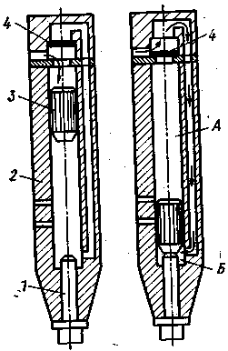
Рисунок 20.1
Современные пневмомолотки комплексно виброзащищенные машины, у которых ударный узел отделен от корпуса, удерживаемого оператором, упругими элементами. Они оснащены глушителями для снижения уровня шума. Основными параметрами являются энергия единичного удара и частота ударов.
Отбойные молотки применяют для рыхления твердых и мерзлых грунтов при производстве земляных работ небольшого объема, для пробивки углублений, борозд, отверстий и проемов в стенах и перекрытиях, а также для разборки бетонной кладки и дорожных покрытий.
Рубильные молотки предназначены для чеканки швов, обрубки кромок под сварку, вырубки пазов и пробивки отверстий в металле, заделки стыков водопроводных и канализационных чугунных труб, а при соответствующей замене рабочего наконечника – для пробивки углублений, отверстий и проемов в перекрытиях, кирпичных и бетонных стенах, отделки плит из естественного камня, а также для клепки в горячем состоянии заклепок и разборки заклепочных соединений.
Ломы применяют для разрушения фундаментов, вскрытия бетонных и асфальтобетонных дорожных покрытий, пробивки углублений, отверстий и проемов в бетонных и железобетонных перекрытиях, для разработки твердых и мерзлых грунтов при рытье котлованов, траншей и проходке туннелей.
Пневматические сверлильные ручные машины выпускаются прямыми и угловыми. Прямые сверлильные ручные машины имеют корпус пистолетного типа и в их кинематическую схему включен одно- или двухступенчатый планетарный редуктор. У угловых машин планетарный редуктор работает совместно с конической или цилиндрической передачей.
Шлифовальные пневмомашины выполняются прямыми, угловыми и торцовыми. Торцовая шлифовальная машина применяется в основном для шлифования и полирования металлических, цементных, гранитных и мраморных поверхностей.
Пневмогайковерты выполняются прямыми и угловыми, часто-ударными и редкоударными. Частоударные гайковерты конструктивно однотипны, оборудованы реверсивным ротационным пневмо-двигателем и унифицированным вибробезопасным ударно-импульсным механизмом. Прямые частоударные гайковерты выполнены по безредукторной схеме.

Электрические ручные машины
Электрическая ручная машина представляет собой электро-, вибро- и шумобезопасный переносной агрегат, состоящий из корпуса, встроенных в корпус электропривода, передаточного механизма, рабочего органа и пусковой аппаратуры.
По методу защиты оператора от поражения электрическим током электрические ручные машины подразделяют на три класса. К классу I относятся машины, работающие от сети напряжением свыше 42 В, у которых хотя бы одна металлическая деталь, доступная для прикосновения, отделена от частей, находящихся под напряжением, только одной рабочей изоляцией. На строительно-монтажных работах ручные машины класса I не применяются. К классу II относятся ручные машины, работающие при напряжении свыше 42 В, у которых все металлические детали, доступные для прикосновения, отделены от частей, находящихся под напряжением, двойной или усиленной изоляцией. К классу III относятся ручные машины, работающие при низком, безопасном для человека напряжении до 42 В, получающие питание от автономного источника тока или через преобразователи тока.
К настоящему времени созданы полностью электробезопасные ручные машины, снабженные не только двойной, но и так называемой полной электрической изоляцией. Такие машины имеют цельный пластмассовый корпус и не содержат, кроме рабочего органа, наружных металлических частей.
По типу привода различают: электромеханические ручные машины – с двигателем вращательного действия, движение которого сообщается рабочему органу через передаточное устройство; компрессионно-вакуумные машины, у которых передача энергии на рабочий орган осуществляется ударником, пневматически связанным с промежуточным преобразовательным механизмом; электрофугальные – с линейным электромагнитным двигателем возвратно-поступательного действия, сообщающим движение рабочему инструменту непосредственно.
На монтажных и слесарно-сборочных работах широко распространены машины с вращательным движением рабочего органа: сверлильные, резьбонарезные, развальцовочные, шуруповерты, гайковерты, шлифовальные.
Сверлильные машины предназначены для сверления отверстий в стали, цветных металлах, пластмассах, бетоне, железобетоне, кирпиче, дереве и др.
Для сверления отверстий в труднодоступных и глубоко расположенных местах на близком расстоянии от стен применяют угловые сверлильные ручные машины с цилиндроконическим редуктором, у которых оси рабочего органа и двигателя расположены под углом 30 и 90°. В некоторых случаях вместо угловой ручной машины применяют специальные угловые насадки к прямой машине.
Резьбонарезные ручные машины применяют для нарезания внутренних резьб вновь, а также для прогонки забитых и проржавленных резьб в стали, чугуне к алюминии при сборке металлоконструкций, монтаже воздуховодов, трубопроводов и т.д. Рабочим органом резьбонарезателя служит метчик, закрепляемый в специальном патроне, установленном на шпинделе машины. В отличие от сверлильных ручных машин редуктор резьбонарезных машин выполнен реверсивным для ускоренного вывинчивания метчика из нарезного отверстия. Резьбонарезные ручные машины комплектуются набором метчиков для нарезания резьб.
Шлифовальные ручные машины с прямой и угловой головками применяют для подгонки деталей при сборке, шлифования и полирования различных поверхностей, обдирки и зачистки сварных швов, снятия фасок у труб под сварку, а также для резания труб, листового металла, профильной и угловой стали. Основным рабочим органом таких машин служат плоские или чашечные абразивные шлифовальные круги, закрепленные на шпинделе машины с помощью
двух фланцев и гаек.
На базе угловых электрических шлифовальных машин разработаны ручные труборезы, в качестве режущего органа которых применяют армированные абразивные круги.
Гайковерты применяют для механизированной сборки, затяжки
и разборки резьбовых соединений при монтаже и демонтаже строи
тельных конструкций, трубопроводов и оборудования. Рабочим органом гайковертов служит сменный наконечник с внутренним шестигранником, надеваемый на гайку или головку болта. Ключ соединяется со шпинделем жестко или шарнирно. Гайковерты с шарнирным ключом предназначены для ведения сборочных работ в стесненных и труднодоступных местах.
К электрическим машинам ударного действия с возвратно-поступательным движением рабочего органа относятся электромолотки, электроломы, электроножницы, электрокромкорезы и электротрамбовки.
Электромолотки применяют для пробивки проемов, отверстий и долбления канавок в перекрытиях, кирпичных и бетонных стенах при прокладке кабелей, газовых, водопроводных и канализационных труб, а также рыхления твердых слежавшихся и мерзлых грунтов, взламывания дорожных покрытий, разрушения фундаментов при устройстве котлованов, колодцев, траншей и ремонте коммуникаций. В молотках используется энергия движущегося возвратно-поступательного бойка (ударника), наносящего с определенной частотой удары по хвостовику рабочего инструмента. Различают фугальные (электромагнитные) и компрессионно-вакуумные молотки. В фугальном молотке боек движется под воздействием переменного магнитного поля. В компрессионно-вакуумных молотках движение бойка обеспечивается последовательной работой пружины и воздушной подушки.
Электроломы, предназначенные для разрушения бетона, железобетона, кирпичной кладки, асфальтобетона и мерзлого грунта, отличаются от компрессионно-вакуумных молотков энергией удара бойка и мощностью приводного электродвигателя.
Электроножницы предназначены для резки и раскроя листового металла, а также вырубки в нем отверстий и окон различной конфигурации при выполнении санитарно-технических, гидроизоляционных и кровельных работ. Основным параметром ножниц является толщина разрезаемого материала. Различают ножницы ножевые и вырубные.
Электротрамбовки представляют собой высокоманевренные малогабаритные уплотняющие машины, предназначенные для искусственного уплотнения связных и несвязных грунтов в труднодоступных и стесненных местах, при засыпке траншей после укладки подземных коммуникаций, утрамбовки щебня и гравия при устройстве полов и искусственных оснований под трубопроводы, уплотнении бетонных смесей, а также для планировочных работ небольшого объема.
Электроперфораторы относятся к машинам со сложным движением рабочего органа и используются в основном для бурения вертикальных, наклонных и горизонтальных шпуров в скальных, мерзлых и вечномерзлых грунтах при разработке траншей, котлованов и колодцев буровзрывным способом, строительстве гидротехнических сооружений, геологической разведке. Кроме того, перфораторы применяют для прорезки отверстий и проемов в междуэтажных перекрытиях и перегородках зданий при монтаже трубопроводов и вентиляционных систем, а таже для пробивки борозд и очистки поверхностей в конструкциях из искусственных и естественный строительных материалов.
Дисковые пилы предназначены для продольной и поперечной распиловки древесины хвойных и мягко-лиственных пород толщиной до 65 мм при изготовлении элементов деревянных конструкций.
Ручные рубанки предназначены для строгания изделий из дерева и применяются на плотнично-опалубочных и столярных работах, а также при устройстве полов.
Ручные долбежники служат для выборки в деревянных изделиях отверстий, пазов и гнезд прямоугольной формы при выполнении столярных работ.

ПЛАН УРОКА № 21
Дата_________ Группа САД-12-16Р
ПредметДорожные машины
Тема урока - Машины и оборудование для содержания автомобильных дорог и аэродромов
Вид занятий - теоретическое
Оснащение урока - плакаты
Цель урока - Типы и марки, назначение и технические характеристики машин и оборудования для содержания автомобильных дорог и аэродромов.
Воспитательная цель - воспитывать культуру поведения, нравственные качества при
взаимоотношении с преподавателем и сокурсниками
ХОД УРОКА
Организационный момент - приветствие, проверка готовности к уроку (рабочих
тетрадей, учебников, письменных принадлежностей)
Проверка знаний студентов – вопросы по данной теме
Изложение нового материала - Типы и марки, назначение и технические характеристики машин и оборудования для содержания автомобильных дорог и аэродромов. Общее устройство и принцип работы рабочих органов и навесного оборудования вакуумной подметально-уборочной машины, комбинированной дорожной машины, универсальной поливочной машины.
Закрепление изученного материала – опрос
Задание на дом - Пути повышения эффективности работы машин для содержания дорог и аэродромов.

Оценки за знания – опрос по предыдущей теме

Преподаватель – Дуйсенбаев Н.А.

Тема №21
Машины и оборудование для содержания автомобильных дорог и аэродромов в весенний, летний и осенний периоды

Поливочно-моечные машины предназначены для увлажнения и мойки твердых покрытий всех типов, а также для поливки зеленых насаждений. Кроме того, поливочно-моечные машины могут быть использованы при тушении пожаров. В зимнее время поливочно-моечные машины оснащают плужно-щеточным оборудованием и используют для снегоуборочных работ. Поливочно-моечные машины бывают самоходные, на автомобильном или тракторном колесном шасси, полуприцепные или прицепные. Наибольшее распространение при организации работ по содержанию аэродромных покрытий; получили самоходные машины. Самоходные поливочно-моечные ма шины монтируют на базе двух- и трехосных грузовых автомобилей.
Часовая эксплуатационная производительность поливочно-моечной машины при выполнении основных видов работ (в м²/ч)
,
где V_{ц} – вместимость цистерны, м³; k_{в} – коэффициент использования машины по времени; Т_{ц} – продолжительность рабочего цикла, равная времени розлива воды из цистерны, мин; q – удельный расход воды, л/м².

Подметально-уборочные машины предназначены для очистки твердых покрытий от грязи, мелкого мусора и пыли. Их классифицируют по принципу действия, способам обеспыливания и транспортирования смета в бункер машины. По принципу действия различают щеточные, вакуумно-уборочные (пылесосы) и комбинированные (щеточно-вакуумно-пневматические) подметально-уборочные машины. По способу обеспыливания эти машины делят на две группы: с сухим и с мокрым обеспыливанием. По способу транспортирования смета в бункер различают подметально-уборочные машины с механическим и пневматическим транспортированием смета.
Наибольшее распространение получили машины щеточного и комбинированного типов. При обслуживании аэродромов применяются также вакуумно-уборочные машины-пылесосы. При работе щеточных подметально-уборочных машин грязь и мелкий мусор с покрытия удаляются механическим способом цилиндрическими и лотковыми щетками. Вакуумно-уборочными машинами пыль с покрытая удаляется путем всасывания в бункер с помощью специального вакуумно-пневматического устройства. Конструкцией комбинированных машин предусмотрено одновременное использование щеточного и вакуумно-пневматического способов.
Подметально-уборочные машины различают также по способу обеспыливания процессов подметания и подачи смета в бункер. При сухомобеспыливании пыль из зоны действия щеток отсасывается вакуумно-пневматическим устройством. Мокроеобеспыливание производится при увлажнении покрытия из специальных форсунок, разбрызгивающих воду в рабочей зоне. Смет – пыль, грязь и мелкий мусор, удаляемые с покрытия щетками, транспортируется в бункер машины механическим конвейером или пневматическим транспортом.
Техническая часовая производительность подметально-уборочной машины (в м²/ч)
,
гдеВ – ширина полосы захвата, м; b – ширина перекрытия полос при смежных проходах, м; ϑ – рабочая скорость движения машины, м/мин.

Машины для маркировки покрытий и обстановки (маркировочные машины) предназначены для нанесения линий разметки дорожных и аэродромных покрытий, обозначения взлетно-посадочных полос, рулежных дорожек, мест стоянок и перронов, а также для окраски элементов обстановки. Маркировочные машины применяют для разметки предварительно очищенных, сухих асфальто- и цементнобетонных покрытий в условиях умеренного климата при температуре воздуха от 5 до 40 °С.
В настоящее время выпускают маркировочные прицепные, используемые при малых объемах работ, и самоходные машины, смонтированные на колесном тракторном или автомобильном шасси.
По типу разметочных материалов и способу нанесения разметки наиболее распространены машины, работающие на лакокрасочных и термопластичных материалах. Основной принцип действия таких машин заключается в распылении красящего материала форсункой (краскораспылителем) под действием сжатого воздуха. Машины для нанесения разметки термопластичной массой работают следующим образом. Материал для нанесения разметочных линий разогревается в специальных котлах до температуры текучести и самотеком поступает к рабочему органу. Рабочий орган (маркер, расположенный под платформой машины с левой стороны) предназначен для нанесения термопластика на покрытия.
Для ориентирования маркировочной машины при движении ее по заранее размеченной линии служит визирное устройство, устанавливаемое на бампере автомобиля.
Производительность маркировочных машин определяется рабочей скоростью движения автомобиля при нанесении разметочных линий и зависит от характера разметки, состава разметочного материала и способа его нанесения на покрытие.

ПЛАН УРОКА № 22
Дата_________ Группа САД-12-16Р
ПредметДорожные машины
Тема урока - Машины и оборудование для содержания автомобильных дорог и аэродромов
Вид занятий - теоретическое
Оснащение урока - плакаты
Цель урока - Снегоочистители: назначение и классификация. Машины и оборудование для разбрасывания противогололедных материалов, для снятия и удаления снежного уплотненного слоя.
Воспитательная цель - воспитывать культуру поведения, нравственные качества при
взаимоотношении с преподавателем и сокурсниками
ХОД УРОКА
Организационный момент - приветствие, проверка готовности к уроку (рабочих
тетрадей, учебников, письменных принадлежностей)
Проверка знаний студентов – вопросы по данной теме
Изложение нового материала - Снегоочистители: назначение и классификация.ашины и оборудование для разбрасывания противогололедных материалов, для снятия и удаления снежного уплотненного слоя. Машины для содержания аэродромов, их типы, марки и технические характеристики.
Закрепление изученного материала – опрос

Задание на дом - Снегопогрузочные машины, их типы, технические характеристики, общее устройство и принцип работы.

Оценки за знания – опрос по предыдущей теме

Преподаватель – Дуйсенбаев Н.А.

Тема№22
Машины и оборудование для содержания автомобильных дорог и аэродромов в зимний период

Снегоочистители – машины, применяемые при зимнем содержании покрытий дорог и аэродромов. Они предназначены для удаления свежевыпавшего и уплотненного снега. Специальное оборудование снегоочистителей, применяемых при содержании аэродромных покрытий, монтируют на базе автомобилей или колесных тракторов, а также на специальных шасси.
Снегоочистители в зависимости от типа рабочего органа бывают плужные – с пассивным и роторные – с активным рабочим органом.
Плужные снегоочистители используют при расчистке покрытия от свежевыпавшего или мало уплотненного снега при толщине снежного покрова до 0,3 м и плотности до 0,35 г/см³. По типу рабочего органа различают одноотвальные и двухотвальные плужные снегоочистители.
Роторные снегоочистители предназначены для расчистки твердых покрытий от больших масс уплотненного снега, удаления снежных валов с погрузкой снега в транспортные средства. В отличие от плужных роторные снегоочистители имеют активный рабочий орган, с помощью которого вырезают снег из общего массива и отбрасывают его в сторону на большое расстояние. Высота слоя снега, убираемого роторным снегоочистителем, составляет 1,3 … 1,5 м в зависимости от конструкции машины при плотности снега до 0,5 г/см³. В зависимости от конструкции рабочего органа различают шнеко-роторные и фрезернороторные снегоочистители. Существуют также и другие типы и конструктивные схемы рабочих органов снегоочистителей, не получившие широкого распространения. В СНГ наиболее распространены шнекороторные снегоочистители, монтируемые на базе трехосных автомобилей.
Объемная производительность снегоочистителей (в м3/ч)
,
гдеВ – ширина расчищаемой полосы, м; Н – средняя высота убираемого вала или слоя снега, м; ϑ – рабочая скорость движения, м/мин; k_{в} – коэффициент использования машины по времени.
При зимнем содержании аэродромных покрытий большое распространение получили газоструйные снегоочистители (аэродромные уборочные машины) с физико-термическим воздействием на гололед и так называемые ветровые машины.
Ветровая машина – самоходный агрегат с авиационным турбореактивным двигателем, отработавшим летный ресурс.
Авиационный турбореактивный двигатель используют в качестве генератора потока газа с высокой кинетической энергией. В зимнее время ветровые машины применяют при устойчивой отрицательной температуре (не ниже –7°С) для сдува сухого снега при небольшой интенсивности и продолжительности снегопада, без гололеда и снежно-ледяного наката. При толщине слоя снега до 3 см ветровые машины превосходят по производительности плужно-щеточные снегоочистители. Ветровые машины значительно проще и дешевле газоструйных снегоочистителей, однако области их применения также значительно уже. При температуре воздуха выше –7°С применение ветровых машин для удаления снега нецелесообразно, так как высокотемпературная струя от авиационного турбореактивного двигателя, установленного на сравнительно большом расстоянии от покрытия, оплавляет снег, в результате чего образуется так называемый «наведенный гололед». Ветровые машины могут быть использованы при летнем содержании аэродромных покрытий для удаления с них пыли и мелкого мусора.
Специальные аэродромные уборочные машины (газоструйные снегоочистители) предназначены для удаления снега и гололеда с твердого покрытия путем термического и динамического воздействия на них газовой струи. Производительность газоструйных снегоочистителей определяется по тем же формулам, что и для подметально-уборочных машин. Для современных снегоочистителей техническая производительность составляет 20 … 80 тыс. м²/ч. Как и ветровые машины, аэродромные уборочные машины могут быть использованы для летнего содержания аэродромных покрытий при удалении с них пыли и мелкого мусора.
Снегопогрузчики, так же как и снегоочистители, применяют при зимнем содержании дорог и аэродромов. Они предназначены для погрузки снега из валов и куч в транспортные средства. Некоторые типы снегопогрузочных машин также используют для погрузки сыпучих материалов, применяемых при содержании твердых покрытий дорог и аэродромов: песка, хлоридов и др. Производительность снегопогрузочных машин определяют так же, как и для снегоочистителей. Техническая производительность снегопогрузочных машин 250 … 300 м³/ч.
Машины для борьбы с гололедом бывают с механическим, физико-термическим и химическим способом воздействия на гололед. При содержании дорожных покрытий применяют в основном распределители противогололедных материалов с химическим воздействием на гололед, т.е. распределители по поверхности покрытия песка и сухих хлоридов.
В последнее время для борьбы с гололедом все более широкое применение находят жидкие реагенты. Для распределения жидких противогололедных материалов могут быть использованы поливочно-моечные машины или специальные распределители.
Применение пескоразбрасывателей на аэродромах крайне нежелательно. Особенно это противопоказано на аэродромах, где эксплуатируют самолеты с турбореактивными двигателями. Применение таких машин в аэропортах следует ограничить подъездными дорогами.
.

ПЛАН УРОКА № 23
Дата_________ Группа САД-12-16Р
ПредметДорожные машины
Тема урока - Машины и оборудование для текущего ремонта автомобильных дорог и аэродромов
Вид занятий - теоретическое
Оснащение урока - плакаты
Цель урока - Перечень машин и оборудования для ремонта автомобильных дорог и аэродромов. Асфальторазогреватали: назначение, марки последнего выпуска типы, базовая машина, общее устройство, работа и характеристика. Дорожные авторемонтеры: назначение, марки, типы, общее устройство, схема работы и техническая характеристика.
Воспитательная цель - воспитывать культуру поведения, нравственные качества при
взаимоотношении с преподавателем и сокурсниками
ХОД УРОКА

Организационный момент - приветствие, проверка готовности к уроку (рабочих
тетрадей, учебников, письменных принадлежностей)
Проверка знаний студентов – вопросы по данной теме
Изложение нового материала - Перечень машин и оборудования для ремонта автомобильных дорог и аэродромов. Асфальторазогреватали: назначение, марки последнего выпуска типы, базовая машина, общее устройство, работа и характеристика. Подвижные битумные котлы - гудронаторы: назначение, марка последние модели прицепного котла, общее устройство и характеристика. Заливщики трещин: назначение, марки, общее устройство, схема работы и технические характеристики.Дорожные авторемонтеры: назначение, марки, типы, общее устройство, схема работы и техническая характеристика. Машины для регенерации асфальтобетонного покрытия дороги: назначение, марки, общее устройство, работа и техническая характеристика.
Закрепление изученного материала – опрос

Задание на дом - Пути повышения эффективности работы машин и оборудования.

Оценки за знания – опрос по предыдущей теме

Преподаватель – Дуйсенбаев Н.А.

Тема№23

Машины и оборудование для текущего ремонта автомобильных дорог и аэродромов

Виды повреждений и причины их образования
К числу наиболее распространенных повреждений асфальтобетонных покрытий относятся трещины, выбоины, колея, сдвиги, выкрашивание, износ, просадки и проломы.
Повреждения покрытий возникают в результате перенапряжения сдельных слоев или всей конструкции дорожной одежды в целом как от совместных транспортных нагрузок и погодных факторов, действующих извне, так и под влиянием напряжений - со стороны нижележащих слоев дорожной одежды и земляного полотна.
Повреждения покрытий могут возникать также из-за низкого качества асфальтобетонной смеси и нарушения технологии работ во время устройства покрытия.
Трещины бывают одиночные неупорядоченные и упорядоченные, а также объединенные в крупную или мелкую сетку трещин.
Одиночные трещины в покрытии могут иметь произвольное очертание и направление относительно оси дороги, располагаться хаотично на значительном расстоянии друг от друга. Возникают они над трещинами в основании из-за его низкой несущей способности, вызванной недостаточной толщиной и неудовлетворительным качеством материала, слабостью грунта земляного полотна, нарушением технологии производства работ.
Упорядоченные трещины появляются на покрытиях, построенных на цементобетонном основании. На них трещины расположены вдоль и поперек проезжей части и точно копируют температурные и рабочие швы цементобетонного основания. Трещины образуются также в местах, где вследствие перерывов в работе по укладке асфальтобетонной смеси были расположены стыки. Такие трещины имеют прямолинейное очертание.
Помимо указанных трещин, на асфальтобетонном покрытии возникают трещины, образующие замкнутые фигуры в виде крупной сетки. Природа таких трещин связана с использованием пористых, несвязных и перегретых смесей, грубого нарушения технологии укладки и уплотнения.
Мелкая сетка трещин образуется весной при оттаивании основания, построенного на пучинистых грунтах и в местах, где не обеспечена требуемая степень уплотнения грунта.
Трещины, если их вовремя не заделать, приводят к скорому образованию выбоин на покрытии.
Выбоины существенным образом ухудшают важнейшие потребительские свойства дороги пропускную способность и безопасность движения и требуют немедленного устранения.
Выбоины образуются не только из-за трещин. Очень часто они возникают в результате выкрашивания асфальтобетона, отсутствия сцепления между верхним и нижним слоем, больших сдвиговых напряжений, разрывающих покрытие.
Колея, сдвиги также опасны для движения как выбоины. Кроме того, они затрудняют управление автомобилем при переезде с одной транспортной полосы на другую, при движении на повышенной скорости и в дождь. Такие повреждения возникают в результате:
• применения в асфальтобетоне некондиционных материалов (маловязкого битума, зерен с гладкой поверхностью, слабоактивного минерального порошка и т.п.);
• нарушения рецептуры смеси (недостаточное количество щебня, минерального порошка, избыточное содержание битума);
• нарушения технологии устройства покрытия (укладка смеси толстым слоем и на плохо уплотненное основание);
• недостаточного уплотнения самой смеси, раннего открытия движения транспорта по свежеуложенному покрытию;
• превышение действующих нагрузок над расчетными для данной конструкции дорожной одежды.
Колея возникает практически сразу и, если не принять своевременных мер, ее размеры увеличиваются лавинно с выпором материала покрытия в обе стороны. Колея образуется, в основном, на покрытиях из песчаной или малощебенистой асфальтобетонной смеси и достигает часто неприемлемых величин более 50 мм.
Однако колея может образоваться также от износа покрытия в полосе наката. Износ прямо зависит от прочности каменного материала и плотности асфальтобетона, но в любом случае увеличивается постепенно в результате истирания и шлифования поверхности, особенно шипованными шинами. Опасным считается износ, превышающий 10 мм.
Выкрашивание - весьма серьезный дефект покрытия, так как может привести к быстрому и полному разрушению его на большом протяжении.
Выкрашивание характерно для пористого покрытия и связано с уносом из него составляющих - частиц песка, щебня, вяжущего в результате совместного действия воды, противогололедныхреагентов и колес автомобилей. Вода, проникая в поры, нарушает сцепление вяжущего с зернами каменного материала, которые, не имея связи между собой, легко засасываются и уносятся колесами автомобилей, открывая доступ воды к новым зернам. В результате на покрытии быстро образуются и разрастаются очаги разрушения.
Причинами повышенной пористости покрытия могут быть:
• неправильная рецептура и дозировка материалов во время приготовления смеси (недостаточное количество битума и минерального порошка);
• выгорание битума при перемешивании с перегретым каменным материалом;
• недостаточное уплотнение смеси, из-за чего водонасыщение асфальтобетона превышает 5%;
• укладка смеси в холодную и сырую погоду, когда она плохо поддается уплотнению из-за быстрого остывания;
• фракционная и температурная неоднородность смеси (недостаточное время перемешивания, неправильная погрузка в кузов, охлаждение и сегрегация смеси при ее разбрасывании и т.п.).
Проломы и просадки - результат вымывания грунта земляного полотна водой из-за отсутствия дренажа дорожной одежды, применения некондиционных материалов в основании. Просадки возникают также вследствие недостаточного уплотнения грунта земляного полотна, использования грунтов, набухающих в воде (глин, суглинков, пылеватых грунтов), которые при промерзании вспучиваются, а при оттаивании оседают, деформируя и разрывая покрытие с последующим уносом отдельных фрагментов колесами транспорта.
Оперативное распознавание, конкретной причины производится с помощью георадаров [72], которые позволяют узнать:
• толщину конструктивных слоев и положение уровня грунтовых вод;
• наличие скрытых объектов (подземных коммуникаций);
• зоны просадочных и разуплотненных грунтов, зоны инфильтрации грунтовых и техногенных вод;
• зоны неоднородных грунтов с местами включения пылеватых и пучинистых грунтов;
• вымоины и размытые зоны с переувлажненными грунтами в подстилающих основаниях и многое другое.
Располагая информацией о происхождении, можно эффективным способом устранить повреждения и свести к минимуму вероятность повторного разрушения дорожной одежды и, в частности покрытия.

Рекомендации по ремонту покрытий

Заделка трещин
Обычно эту работу выполняют в сухую погоду весной и осенью и преимущественно в первой половине дня, когда трещины максимально раскрыты. В зависимости от размера трещин применяют и соответствующие методы ремонта.
Мелкие волосные трещины, при отсутствии просадок, устраняют в жаркую погоду наездом тяжелого катка массой 10-18 т с гладкими вальцами или на пневмоходу. С этой же целью производят розлив разжиженного или горячего битума марки БНД 60/90 или БНД 90/130 с присыпкой его песком или минеральным порошком при норме 1 м³ на 10000 м² и последующим вдавливанием катком.
Трещины шириной до 5 мм очищают от пыли и грязи сжатым воздухом, просушивают и заполняют горячим битумом указанных выше марок с помощью специальной лейки или удочки с насадкой, присыпают мелким или среднезернистым песком и закатывают легким катком.
Трещины шириной до 15 мм очищают от пыли и грязи стальными крючками, щетками, сжатым воздухом и заполняют полимерными мастиками горячего применения.
Крупные трещины - более 15 мм расшивают фрезами и после очистки, продувки и просушки грунтуют специальными полимерными праймерами, заполняют полимерно-битумной мастикой (ПБМ) или минерально-мастичной смесью (ММС), обрабатывают горячим песком или минеральным порошком и затирают горячим утюгом.

Заделка выбоин
Выбор способа и оборудования для заделки выбоин определяется размерами поврежденного участка.
Мелкоямочный ремонт повреждений размером до 0,5м лучше всего выполнять струйно-инъекционным способом, используя эмульсионномеральную,
Технология отличается высокой производительностью и весьма эффективна при ремонте выбоин и широко раскрытых трещин на внегородских автомагистралях.
Оборудование состоит из следующих основных узлов:
• приемного бункера с загрузочным люком для мелкого щебня;
• теплоизолированного и обогреваемого бака для катионной эмульсии;
• дизеля;
• компрессора;
• пневмоструйного насоса;
• насоса для эмульсии;
• рабочего органа, представляющего собой стрелу-манипулятор с навесным, гибким рукавом для мелкого щебня и трубопроводом с форсункой для распыления эмульсии;
• пульта управления, с помощью которого контролируется работа дроссельного клапана подачи эмульсии и мелкого щебня и обеспечивается световая и звуковая сигнализации.
Контуры размечают с помощью натертого мелом шнура (или мела и рейки) прямыми линиями, параллельными и перпендикулярными оси проезжей чисти, захватывая неповрежденное покрытие ни ширину 5 см.
Разрушенные места, находящиеся на расстоянии до 0,5 м друг от друга, объединяют общим контуром, по возможности, захватывая покрытие, на котором пока нет выбоин, но имеются трещины.
Далее, участок фрезеруют с помощью самоходных, навесных или прицепных малогабаритных дорожных фрез с приданием ему правильной прямоугольной формы.
При отсутствии фрезы или невозможности ее использования (труднодоступные места, отрицательная температура) применяют резательную машину и отбойный молоток.
Резательной машиной нарезают ровный низ по контуру будущей карты, а отбойным молотком вырубают разрушенный слой. В этом случае сохраняется целостность рядом находящегося покрытия и его разрушение в дальнейшем не происходит. Далее из карты удаляют пыль, воду и грязь.
При положительной температуре воздуха допускается проведение работ без сушки и грунтования битумом влажного дна и стенок карт, так как литая смесь, благодаря высокой температуре и жидкой консистенции, прогревает, плавит и грунтует их. В результате достигается прочное сцепление свежей смеси с покрытием.
Смесь заливают в карту из термоса-миксера, руководствуясь следующими правилами:
• машину на объекте должен принимать специально выделенный опытный рабочий-сигнальщик, который обязан проверить наличие паспорта на смесь, ее температуру (не ниже 200 °С) и количество;
• литая смесь должна укладываться слоем не менее 40 мм;
• заливку глубоких выбоин (глубиной до 150 мм) и площадью менее 1 м² лучше производить послойно по 50 мм после остывания каждого слоя до температуры 40...50 °С;
• широкие карты (шириной более 2 м) заливают полосами с установкой в продольном направлении опалубки из деревянных брусков, длиной, равной протяженности ремонтной карты или захватки, и высотой, равной толщине укладываемого слоя, как при устройстве гидроизоляционного покрытия [48];
• организация работ как в дневное, так и ночное время должна быть, построена таким образом, чтобы после их окончания подготовленные карты не оставались незаполненными литой смесью;
• на подходах к эстакадам, мостам, тоннелям и путепроводам следует выставлять дополнительные, предупредительные знаки, посты сигнальщиков через 30-40 м, а сами работы вести оперативно и строго на огороженной полосе. Работы следует начинать с крайней правой полосы, вести непрерывно до конца поврежденного участка и только потом переходить к ремонту следующей транспортной полосы;
• в целях снижения шума при подготовке ремонтных карт в ночное время в жилых кварталах города пневмоинструмент и асфальтофрезерные машины рекомендуется заменять разогревателями. Образующаяся при этом горячая смесь может быть использована для выравнивания основания или для заделки глубоких выбоин.
По прибытии термоса-миксера на объект его устанавливают в пределах огороженной полосы над подготовленной картой. Рабочий-оператор при помощи штурвала открывает заслонку термоса-миксера и направляет смесь в карту по лотку. Положением заслонки регулируется объем подачи смеси.
Другой рабочий производит распределение смеси по карте разравнивателем до уровня, превышающего уровень существующего покрытия на 3-5 мм, т.е. с учетом усадки слоя при охлаждении.
Далее термос-миксер переезжает к другой подготовленной карте. После выработки основного объема смеси водитель включает гидронасос, наклоняет емкость термоса-миксера на угол 15-20°, сливает остатки в карту, выключает мешалку и с помощью рабочих очищает емкость и поворотный лоток.
После зачистки и затирки границ карты по горячей поверхности распределяют сухой щебень фракции 5-10 или 10-15 мм в количестве 6-8 кг/ м² равномерным слоем в одну щебенку.
Под действием гравитации щебень самостоятельно погружается на глубину примерно 2/3 диаметра зерна и прочно закрепляется на покрытии. Однако когда в составе литой смеси собственного щебня мало или смесь слишком жидкая, щебень может полностью погрузиться в слой и поверхность останется скользкой. В таких случаях рекомендуется производить распределение щебня после снижения температуры слоя до 160...180°С.
Щебень, не имеющий надлежащего сцепления, удаляют с поверхности с помощью подметально-уборочной машины, работа которой возможна только после того, как слон остынет до температуры воздуха.
Укладку смеси на участках с продольным уклоном более 3% производят и карты площадью до 3 м². Во избежание вытекания смеси за пределы ремонтируемой карты смесь распределяют сверху вниз и малыми порциями. Для снижения подвижности смеси рекомендуется повысить расход щебня для втапливания до 15-20 кг/м².
Движение транспорта открывают после остывания слоя до 30...40°С, на что требуется летом не более 1-1,5 ч.
Важное преимущество литьевой технологии ремонта - возможность ее эффективного применения зимой, особенно при аварийных работах и в ночное время суток.
Высокое качество ремонта обеспечивается благодаря тому, что:
• смесь до выгрузки постоянно находится в отапливаемой теплоизолированной емкости термоса-миксера и перемешивается;
• промежуток времени от начала выгрузки до укладки составляет несколько секунд;
• смесь может выдаваться как малыми, так и большими порциями;
• смесь обладает высокой подвижностью, а асфальтобетон формируется без укатки;
• смесь имеет высокую температуру, вследствие чего высушивает влажную поверхность карты и обеспечивает сцепление нового материала со старым покрытием;
• близкая к нулю пористость литого асфальтобетона обеспечивает большой срок службы отремонтированной карты.
Зимой низкая температура способствует быстрому охлаждению слоя смеси, что позволяет уже по истечении 20 мин открыть движение по отремонтированному участку.
При температуре ниже -10°С карты стараются делать небольших размеров (площадью не более 3 м²). Кромки карт режут ровно с помощью резательных машин. Слой внутри карты удаляют с помощью отбойного молотка.
Использование отбойного молотка для обрубки карты по контуру не рекомендуется, так как от вибрации на покрытии могут образоваться микротрещины, развитие которых чревато появлением сколов, новых выбоин и других разрушений покрытия вокруг отремонтированной карты.
После очистки подготовленной карты от скола, льда, песка, соли карту заполняют литой асфальтобетонной смесью. Подачу и распределение смеси ведут интенсивно.
Ремонт асфальтобетонного покрытия при отрицательных температурах требует оперативной и согласованной работы звеньев, готовящих карты и производящих укладку в них литой смеси.
Водитель машины должен постоянно следить за температурой смеси, не допуская ее падения ниже 200°С.
При отрицательной температуре воздуха литая смесь должна иметь более высокую температуру (220...230°С), и ее следует укладывать в безветренную погоду или при слабом ветре. При температуре минус 10 °С и скорости ветра 2 м/с, смесь укладывают слоем не менее 5 см.
При заделке глубоких выбоин (более 10 см) смесь укладывают сразу в один слой, а при мелких выбоинах (глубиной до 3 см) их углубляют до 5 см и только потом заполняют литой смесью.
При температуре воздуха ниже -20°С и скорости ветра более 5 м/с, от ремонта асфальтобетонного покрытия следует воздержаться.
Литые смеси для ямочного ремонта можно выпускать не только на АБЗ, но и приготавливать в термосе-миксере как из новых материалов, так и из вторичного асфальтобетона и полуфабрикатов.

Устранение колейности и сдвигов
Слабовыраженные деформации при отсутствии разрывов на покрытии устраняют и жаркую погоду или после предварительного нагрева слоя специальными нагревателями, наездом на гребень тяжелого катка в направлении от края к середине.
Выраженные деформации можно устранить только ликвидацией поврежденного участка и заменой асфальтобетона более сдвигоустойчивым.
Если повреждения распространяются на нижние слои и к тому же вызваны недостаточной прочностью дорожной одежды, производят усиление конструкции с заменой нижнего и верхнего слоя покрытия на новые.
Колея, среди указанных выше повреждений, требует наибольших материальных и трудовых затрат на устранение.
Колею, а также трещины, выбоины и выкрашивание ликвидируют с помощью специальной техники. При этом применяют технологии, позволяющие вторично использовать старый асфальтобетон.
При вторичном использовании можно производить регенерацию асфальтобетона, т.е. восстановление его свойств как на дорожном объеме, так и в заводских условиях. Регенерацию на дорожном объекте делают в том случае, если объект расположен вне населенного пункта. В городе регенерацию предпочитают делать на заводе, оснащенном эффективной системой очистки отходящих газов.
В составе оборудования: автомобиль с навесным оборудованием для распределения щебня, дорожная фреза, барабанный смеситель и асфальтоукладчик.
Работы выполняют следующим образом. По старому покрытию распределяют щебень фракции 10-15(20) мм слоем 50-100 мм и пропускают фрезу. Фреза снимает покрытие, превращая его вместе со щебнем в рыхлую массу, и направляет ее с помощью подборщика и конвейера и барабанный смеситель. В барабанном смесителе массу нагревают, дозируют в нее свежий битум и перемешивают. Готовую смесь с температурой 150 °С конвейером перегружают в асфальтоукладчик, распределяют и уплотняют. Такое покрытие служит не более 2-3 лет.
Работы производят в следующем порядке.
Старое покрытие, поврежденное колеей и другими дефектами, предварительно разогревают инфракрасными горелками, разрыхляют на глубину до 60 мм, полученную массу пластифицируют дозой битума, опять разрыхляют и направляют в смесительную камеру на смешивание с порцией свежей асфальтобетонной смеси, поступающей по отдельной технологической линии.
Далее однородную смесь направляют в шнековую камеру, распределяют и уплотняют. Порция свежей смеси зависит от толщины укладываемого слоя и колеблется обычно в пределах 30-60%. При устройстве покрытия слоем 50 мм расход свежей смеси составляет примерно 55 кг/м². Срок службы нового покрытия - не более 5 лет.
Отличие его от предыдущего в том, что материал старого покрытия после обогащения его дозой битума не смешивают со свежей смесью, а укладывают в нижний слой. Свежую смесь направляют в отдельную шнековую камеру, расположенную за шнековой камерой для регенерированной смеси, и укладывают в верхний слой. Оба слоя уплотняют катками вместе. Срок службы до 7 лет.

ПЛАН УРОКА № 24
Дата_________ Группа САД-12-16Р
ПредметДорожные машины
Тема урока - Основные положения по ТО и ТР дорожных машин
Вид занятий - теоретическое
Оснащение урока - плакаты
Цель урока - Сущность планово-предупредительной системы ТО и ремонта машин и ее характеристика.
Воспитательная цель - воспитывать культуру поведения, нравственные качества при
взаимоотношении с преподавателем и сокурсниками
ХОД УРОКА
Организационный момент - приветствие, проверка готовности к уроку (рабочих
тетрадей, учебников, письменных принадлежностей)
Проверка знаний студентов – вопросы по данной теме
Изложение нового материала - Сущность планово-предупредительной системы ТО и ремонта машин и ее характеристика. Виды ТО и ремонта, краткая характеристика каждого вида ТО и ремонта дорожных машин; периодичности. Выбор системы организации ТО и ТР машин и оборудования.

Закрепление изученного материала – опрос

Задание на дом – подготовка по пройденным темам

Оценки за знания – опрос по предыдущей теме

Преподаватель – Дуйсенбаев Н.А.

Тема№24
Основные положения по ТО и ТР дорожных машин

Машины во время эксплуатации изнашиваются. Для поддержания их работоспособности и увеличения срока службы необходимо проводить техническое обслуживание по принятой в народном хозяйстве системе планово-предупредительного обслуживания и ремонта (ППР). Система называется предупредительной, так как главным в ней является обязательное проведение технического обслуживания, направленного на предупреждение дефектов и неисправностей машин и уменьшение естественных износов. Плановой система называется потому, что все виды технического обслуживания проводятся по заранее составленным графикам в обязательном порядке и с определенным объемом работ.
В системе ППР приняты следующие понятия и определения: – межремонтный цикл — время в часах работы машины от начала ее эксплуатации до первого ее капитального ремонта или между двумя очередными капитальными ремонтами; – периодичность ремонтов и технических обслуживании — время в часах работы машины между двумя очередными одноименными ремонтами и техническими обслуживаниями; – структура межремонтного цикла — количество, периодичность и наименование ремонтов и технических обслуживании за межремонтный цикл.
Принята следующая структура межремонтного цикла:
ЕО—ежедневное обслуживание, ТО-1—первое техническое обслуживание, ТО-2 — второе техническое обслуживание, Т —текущий ремонт, К — капитальный ремонт.
Изменение технического состояния машин в процессе их эксплуатации происходит главным образом из-за износа деталей, т. е. разрушения сопряженных поверхностей в результате трения и электрохимических процессов (коррозии). Износ обнаруживается по изменению первоначальных геометрических размеров или объема и массы деталей. При этом нарушаются нормативные посадки сопряженных деталей качество их поверхностей и смазка, вследствие чего ухудшаются условия и характер работы деталей, увеличиваются зазоры, появляются стуки, биения, колебания, вызывающие прогрессирующий износ и разрушение деталей.
Важным условием поддержания высокого технического состояния машин является применение для каждой модели автомобиля или трактора топлива, смазочных и других эксплуатационных материалов, рекомендуемых заводами-изготовителями, своевременное добавление и замена масла, смазки и специальных жидкостей, регулярная очистка фильтров.
Интенсивность процесса снижения эксплуатационных качеств машин зависит от условий эксплуатации, т. е. дорожных и грунтовых условий, климатических факторов, режима и специфики работы. Немаловажную роль в этом играет и мастерство вождения машин. Их надежность и долговечность, заложенные при изготовлении, обеспечиваются правильной организацией и качеством выполнения технического обслуживания.
Текущий ремонт (Т) производят с частичной разборкой машины, при этом в агрегатах и узлах машины устраняют неисправности, возникающие в процессе ее работы и мешающие нормальной эксплуатации машины.
Капитальный ремонт (К) выполняют после ряда текущих ремонтов, когда износ основных частей дорожной машины становится настолько большим, что требуется полная разборка машины. Детали проверяют и сортируют на годные, но требующие ремонта, и негодные. Изношенные и дефектные детали заменяют, все узлы и агрегаты комплектуют, собирают, испытывают и регулируют.
После капитального ремонта машина проходит обкатку, при которой происходит приработка деталей. Обкатка простых машин продолжается 8—10 ч, сложных —50—60 ч. Во время обкатки машина работает на пониженных нагрузках и скоростях.

МИНИСТЕРСТВО ОБРАЗОВАНИЯ И НАУКИ
РЕСПУБЛИКИ КАЗАХСТАН

Управление образования города Алматы

АЛМАТИНСКИЙ АВТОМОБИЛЬНО-ДОРОЖНЫЙ КОЛЛЕДЖ

«УТВЕРЖДАЮ»
Зам. директора по УМР
__________ Акимжанова А.Ш.
«___» __________2016г.

Тестовые задания
по дисциплине «Дорожные машины»
для учащихся специальностей 1410000 «Строительство
автомобильных дорог и аэродромов»

Форма обучения: дневная
Форма контроля: экзамен
Курс: 1

Составитель: ___________
пр. Дуйсенбаев Н.А..
Всего вариантов тестов – 10
Количество вопросов в каждом тесте - 10

Алматы 2016
АЛМАТЫ АВТОМОБИЛЬ-ЖОЛ КОЛЛЕДЖІ

АЛМАТИНСКИЙ АВТОМОБИЛЬНО-ДОРОЖНЫЙ КОЛЛЕДЖ

ALMATYAUTOMOBILE-ROADCOLLEGE

Рассмотрено, одобрено на «Утверждаю»
заседании спец. дисциплин Зам. директора по УР
Протокол № «__» __ _____ 2016г. _______ Акимжанова А.Ш.
_______ Ашкеева А.Г. «__» _______2016 г.

1401000 "Строительство автомобильных дорог и аэродромов"
по дисциплине "Дорожные машины"

Вариант №1
1. Землеройные машины предназначаются для …
А) отделения грунта от массива;
В) отделения грунта от массива и перемещения его;
С) расчистки территории, не которой должны производиться земляные работы, от кустарника, валунов, пней, предварительного рыхления грунтов повышенной плотности;
D) уплотнения предварительно разработанного грунта для придания грунту в сооружении достаточной плотности и прочности;
E) подъема и перемещения груза.

2. Что такое автогрейдер?
А) самоходная землеройно-транспортная машина в виде гусеничного трактора или колесного тягача с навешенным на него с помощью рамы или брусьев рабочим органом – отвалом;
В) землеройно-транспортная машина циклического действия, предназначенная для послойного вырезания грунта с набором его в ковш, транспортирования набранного грунта и отсыпки его слоями или в отвал с частичным уплотнением ходовыми колесами или гусеницами;
С) самоходная многофункциональная планировочно-профилировочная машина, основным рабочим органом которой служит полноповоротный грейдерный отвал с ножами, размещенный между передним и задним мостами пневмоколесного ходового оборудования;
D) сменное навесное оборудование гусеничных тракторов или пневмоколесных тягачей, служащее для корчевки пней, расчистки земельных участков от корней и крупных камней, уборки лесных участков от сваленных деревьев и кустарника после прохода кустореза;
E) самоходные землеройные машины с ковшовым рабочим оборудованием, предназначенные для разработки грунтов и горных пород с перемещением их на сравнительно небольшие расстояния в отвал или в транспортные средства.

3. По какой формуле определяется техническая производительность бульдозера П (м³/ч)?
; В) ; С) ;
; E).

4. Как в зависимости от способа подвески рабочего оборудования классифицируют одноковшовые экскаваторы?
непрерывного действия и циклические;
с канатным или гидравлическим оборудованием;
универсальные и неуниверсальные;
строительные, карьерные, вскрышные и специальные;
с жесткой или гибкой подвеской.

5. Как в зависимости от типа рабочего органа классифицируют многоковшовые экскаваторы?
непрерывного действия и циклические;
с канатным или гидравлическим оборудованием;
универсальные и неуниверсальные;
цепные (ЭТЦ) и роторные (ЭТР);
с жесткой или гибкой подвеской.

6. Какие виды свай применяются при устройстве свайных фундаментов зданий и сооружений различного назначения?
готовые
забивные
буронабивные
забивные и буронабивные
комбинированные

7. Какой смесью могут загружаться автобетонносмесители?
готовой бетонной смесью
сухой смесью
сухой смесью с заполнителями естественной влажности
смоченной, частично перемешанной смесью
сухой смесью и готовой бетонной смесью

8. По какой формуле определяется производительность асфальтоукладчикаП (т/ч)?

9. Через что передают колебания уложенной массе бетона площадочные вибраторы?
корытообразную прямоугольную площадку
удлиненную балку-рейку
опалубку или форму, к которой прикрепляются снаружи
цилиндрическийвибронаконечник, погружаемый в виброуплотняемую смесь
колебания вообще не передаются

10. Какие виды сортировки применяют при производстве строительных материалов?
механическую сортировку (грохочение); гидравлическую; воздушную (сепарацию); магнитную сепарацию
механическую, гидравлическую и пневматическую
с помощью дробилок, грохотов и классификаторов
инерционные и вибрационные
сортировку не применяют

АЛМАТЫ АВТОМОБИЛЬ-ЖОЛ КОЛЛЕДЖІ

АЛМАТИНСКИЙ АВТОМОБИЛЬНО-ДОРОЖНЫЙ КОЛЛЕДЖ

ALMATYAUTOMOBILE-ROADCOLLEGE

Рассмотрено, одобрено на «Утверждаю»
заседании спец. дисциплин Зам. директора по УР
Протокол № «__» __ _____ 2016г. _______ Акимжанова А.Ш.
_______ Ашкеева А.Г. «__» _______2016 г.

1401000 "Строительство автомобильных дорог и аэродромов"
по дисциплине "Дорожные машины"

Вариант №2

1. Землеройно-транспортные машины предназначаются для …
А) отделения грунта от массива;
В) отделения грунта от массива и перемещения его;
С) расчистки территории, не которой должны производиться земляные работы, от кустарника, валунов, пней, предварительного рыхления грунтов повышенной плотности;
D) уплотнения предварительно разработанного грунта для придания грунту в сооружении достаточной плотности и прочности;
E) подъема и перемещения груза.

2. Что такое экскаватор?
А) самоходная землеройно-транспортная машина в виде гусеничного трактора или колесного тягача с навешенным на него с помощью рамы или брусьев рабочим органом – отвалом;
В) землеройно-транспортная машина циклического действия, предназначенная для послойного вырезания грунта с набором его в ковш, транспортирования набранного грунта и отсыпки его слоями или в отвал с частичным уплотнением ходовыми колесами или гусеницами;
С) самоходная многофункциональная планировочно-профилировочная машина, основным рабочим органом которой служит полноповоротный грейдерный отвал с ножами, размещенный между передним и задним мостами пневмоколесного ходового оборудования;
D) сменное навесное оборудование гусеничных тракторов или пневмоколесных тягачей, служащее для корчевки пней, расчистки земельных участков от корней и крупных камней, уборки лесных участков от сваленных деревьев и кустарника после прохода кустореза;
E) самоходные землеройные машины с ковшовым рабочим оборудованием, предназначенные для разработки грунтов и горных пород с перемещением их на сравнительно небольшие расстояния в отвал или в транспортные средства.

3. По какой формуле определяется производительность кустореза (площадь, расчищенная от деревьев и кустарников, в м²/ч)?
А) ; В); С) ;
D) ; Е) .
4. На какие группы классифицируются автогрейдеры по мощности и весу?
А) с двумя и тремя осями;
В) легкие, средние и тяжелые;
С) с гидравлической, редукторной и комбинированной системой;
D) с полноповоротным и неполноповоротным отвалом;
E) легкие, средние, полутяжелые и тяжелые.

5. Дан индекс экскаватора ЭТЦ-252А. Какой тип рабочего органа у этого экскаватора?
с гибкой подвеской;
с жесткой подвеской;
цепной;
телескопический;
роторный.

6. В трубчатом дизель-молоте ударной частью является …
поршень
цилиндр
штанга
шамот
золотник

7. Какое конструктивное устройство применяют в автобетоновозах и авторастворовозах для предотвращения расслаивания смеси:
побудитель
лопасти
гидропривод
подъемник
отсекатель

8. По какой формуле определяется производительность смесителя периодического действия П (м³/с)?
А)
В)
С)
D)
Е)

9. Через что передают колебания уложенной массе бетона виброрейки?
корытообразную прямоугольную площадку
удлиненную балку-рейку
опалубку или форму, к которой прикрепляются снаружи
цилиндрическийвибронаконечник, погружаемый в виброуплотняемую смесь
колебания вообще не передаются

10. Что относится к неподвижным плоским грохотам?
колосники
гравиемойки-сортировки
колосниковые, качающиеся с возвратно-поступательным движением, эксцентриковые качающиеся, инерционные
колосниковые решетки, перекрывающие бункера, а также колосники, устанавливаемые перед дробилками
стальные решета

АЛМАТЫ АВТОМОБИЛЬ-ЖОЛ КОЛЛЕДЖІ

АЛМАТИНСКИЙ АВТОМОБИЛЬНО-ДОРОЖНЫЙ КОЛЛЕДЖ

ALMATYAUTOMOBILE-ROADCOLLEGE

Рассмотрено, одобрено на «Утверждаю»
заседании спец. дисциплин Зам. директора по УР
Протокол № «__» __ _____ 2016г. _______ Акимжанова А.Ш.
_______ Ашкеева А.Г. «__» _______2016 г.

1401000 " Строительство автомобильных дорог и аэродромов"
по дисциплине "Дорожные машины"

Вариант №3

1. Машины для подготовительных и вспомогательных земляных работ предназначаются для …
А) отделения грунта от массива;
В) отделения грунта от массива и перемещения его;
С) расчистки территории, не которой должны производиться земляные работы, от кустарника, валунов, пней, предварительного рыхления грунтов повышенной плотности;
D) уплотнения предварительно разработанного грунта для придания грунту в сооружении достаточной плотности и прочности;
E) подъема и перемещения груза.

2. Какие виды свай применяются при устройстве свайных фундаментов зданий и сооружений различного назначения?
готовые
забивные
буронабивные
забивные и буронабивные
комбинированные

3. По какой формуле определяется эксплуатационная производительность автогрейдера П (м³/ч) при резании и перемещении грунта?
;
;
;
;
.

4. Колесные схемы автогрейдеров условно обозначаются формулой: . Что обозначаетБ?
А) число ведущих осей;
В) число осей с управляемыми колесами;
С) общее число осей авто грейдера;
D) число осей с неуправляемыми колесами;
E) общее число колес.

5. Дан индекс экскаватора ЭТЦ-252А. Какова наибольшая глубина копания, дм у этого экскаватора?
2;
5;
25;
52;
252.

6. В штанговом дизель-молоте ударной частью является:
поршень
цилиндр
штанга
шамот
золотник

7. Для чего применяются авторастворовозы?
для подачи свежеприготовленной бетонной смеси с осадкой конуса 6…12 см в горизонтальном и вертикальном направлениях к месту укладки для возведения сооружений из монолитного бетона и железобетона
для транспортирования качественных строительных растворов различной подвижности с механическим побуждением в пути следования и порционной выдачей смеси на строительных объектах
для перевозки товарных бетонных смесей на расстояние 5…10 км.
для приготовления бетонной смеси в пути следования от питающих отдозированными сухими компонентами специализированных установок к месту укладки, приготовления бетонной смеси непосредственно на строительном объекте, а также транспортирования готовой качественной смеси с побуждением ее при перевозке
вообще не применяются

8. По какой формуле определяется производительность катков П (м³/ч)?
; B) ; C) ;
; E) .

9. Через что передают колебания уложенной массе бетона наружные вибраторы?
корытообразную прямоугольную площадку
удлиненную балку-рейку
опалубку или форму, к которой прикрепляются снаружи
цилиндрическийвибронаконечник, погружаемый в виброуплотняемую смесь
колебания вообще не передаются

10. Что относится к подвижным плоским грохотам?
колосники
гравиемойки-сортировки
колосниковые, качающиеся с возвратно-поступательным движением, эксцентриковые качающиеся, инерционные
колосниковые решетки, перекрывающие бункера, а также колосники, устанавливаемые перед дробилками
стальные решета

АЛМАТЫ АВТОМОБИЛЬ-ЖОЛ КОЛЛЕДЖІ

АЛМАТИНСКИЙ АВТОМОБИЛЬНО-ДОРОЖНЫЙ КОЛЛЕДЖ

ALMATYAUTOMOBILE-ROADCOLLEGE

Рассмотрено, одобрено на «Утверждаю»
заседании спец. дисциплин Зам. директора по УР
Протокол № «__» __ _____ 2016г. _______ Акимжанова А.Ш.
_______ Ашкеева А.Г. «__» _______2016 г.

1401000 " Строительство автомобильных дорог и аэродромов"
по дисциплине "Дорожные машины"

Вариант №4

1. Машины для уплотнения грунтов предназначаются для …
А) отделения грунта от массива;
В) отделения грунта от массива и перемещения его;
С) расчистки территории, не которой должны производиться земляные работы, от кустарника, валунов, пней, предварительного рыхления грунтов повышенной плотности;
D) уплотнения предварительно разработанного грунта для придания грунту в сооружении достаточной плотности и прочности;
E) подъема и перемещения груза.
2. Что такое экскаватор?
А) самоходная землеройно-транспортная машина в виде гусеничного трактора или колесного тягача с навешенным на него с помощью рамы или брусьев рабочим органом – отвалом;
В) землеройно-транспортная машина циклического действия, предназначенная для послойного вырезания грунта с набором его в ковш, транспортирования набранного грунта и отсыпки его слоями или в отвал с частичным уплотнением ходовыми колесами или гусеницами;
С) самоходная многофункциональная планировочно-профилировочная машина, основным рабочим органом которой служит полноповоротный грейдерный отвал с ножами, размещенный между передним и задним мостами пневмоколесного ходового оборудования;
D) сменное навесное оборудование гусеничных тракторов или пневмоколесных тягачей, служащее для корчевки пней, расчистки земельных участков от корней и крупных камней, уборки лесных участков от сваленных деревьев и кустарника после прохода кустореза;
E) самоходные землеройные машины с ковшовым рабочим оборудованием, предназначенные для разработки грунтов и горных пород с перемещением их на сравнительно небольшие расстояния в отвал или в транспортные средства.

3. По какой формуле определяется производительность рыхлителя с учетом возможности разработки горной породы между резами другими машинами (в м³/ч)?
; B) ; C) ;
; E) .
4. Колесные схемы автогрейдеров условно обозначаются формулой: . Что обозначаетВ?
А) число ведущих осей;
В) число осей с управляемыми колесами;
С) общее число осей авто грейдера;
D) число осей с неуправляемыми колесами;
E) общее число колес.

5. Что является рабочим органом цепных экскаваторов?
А) является ротор – жесткое колесо с ковшами;
В) одно- или двухрядная втулочно-роликовая цепь, огибающая по замкнутому контуру наклонную раму и несущая на себе ковш или скребки;
С) ковш;
D) отвал;
E) зуб.
6. В Копры, имеющие на полноповоротной платформе оборудование для погружения свай с изменяемым вылетом, продольным и поперечным рабочим наклоном копровой мачты для погружения вертикальных и наклонных свай, называются…
универсальные
полууниверсальные
простые
забивные
комбинированные
7. Для чего служат рыхлители?
А) для разработки грунта;
В) для рыхления мерзлых грунтов, трещиноватых горных пород, плотных глин, сцементированного гравия, песчаника, слежавшегося строительного мусора и др.;
С) для корчевки пней, расчистки земельных участков от корней и крупных камней, уборки лесных участков от сваленных деревьев и кустарника после прохода кустореза;
D) для удаления деревьев на расчищаемых участках;
E) для расчистки территорий от кустарников и мелколесья при строительстве дорог и аэродромов, прокладке просек, подготовке строительных площадок, а также при проведении мелиоративных работ.
8. По какой формуле определяется производительность конусной дробилки для среднего и мелкого дробленияП (м³/c), если  – коэффициент разрыхления готового продукта; D_{ср} – диаметр окружности, описываемый центром тяжести дробимого материала (м); l – длина параллельной зоны (м); b – ширина параллельной зоны (м);  – число обкаток эксцентрикового стакана (1/с):
B) C)
E)
9. К какому типу вибраторов относятся пневматические прикрепляемые вибраторы?
комбинированному
наружные вибраторы
глубинные вибраторы
ручные вибраторы
поверхностные вибраторы

10. Виброгрохотпредназначен для сортировки:
воздушной
гидравлической
механической
электромагнитной
всех видов

АЛМАТЫ АВТОМОБИЛЬ-ЖОЛ КОЛЛЕДЖІ

АЛМАТИНСКИЙ АВТОМОБИЛЬНО-ДОРОЖНЫЙ КОЛЛЕДЖ

ALMATYAUTOMOBILE-ROADCOLLEGE

Рассмотрено, одобрено на «Утверждаю»
заседании спец. дисциплин Зам. директора по УР
Протокол № «__» __ _____ 2016г. _______ Акимжанова А.Ш.
_______ Ашкеева А.Г. «__» _______2016 г.

1401000 " Строительство автомобильных дорог и аэродромов"
по дисциплине "Дорожные машины"

Вариант №5

1. Способность грунта изменять, не разрушаясь, свою форму, сохраняемую после снятия нагрузки, это …
А) изнашивающая способность;
В) влажность;
С) плотность;
D) разрыхляемость;
E) пластичность.

2. Что такое скрепер?
А) самоходная землеройно-транспортная машина в виде гусеничного трактора или колесного тягача с навешенным на него с помощью рамы или брусьев рабочим органом – отвалом;
В) землеройно-транспортная машина циклического действия, предназначенная для послойного вырезания грунта с набором его в ковш, транспортирования набранного грунта и отсыпки его слоями или в отвал с частичным уплотнением ходовыми колесами или гусеницами;
С) самоходная многофункциональная планировочно-профилировочная машина, основным рабочим органом которой служит полноповоротный грейдерный отвал с ножами, размещенный между передним и задним мостами пневмоколесного ходового оборудования;
D) сменное навесное оборудование гусеничных тракторов или пневмоколесных тягачей, служащее для корчевки пней, расчистки земельных участков от корней и крупных камней, уборки лесных участков от сваленных деревьев и кустарника после прохода кустореза;
E) самоходные землеройные машины с ковшовым рабочим оборудованием, предназначенные для разработки грунтов и горных пород с перемещением их на сравнительно небольшие расстояния в отвал или в транспортные средства.

3. По какой формуле определяется техническая производительность одноковшового экскаватора П (м³/ч)?
; B) ; C) ;
; E) .

4. Колесные схемы автогрейдеров условно обозначаются формулой: . Что обозначаетА?
А) число ведущих осей;
В) число осей с управляемыми колесами;
С) общее число осей авто грейдера;
D) число осей с неуправляемыми колесами;
E) общее число колес.

5. Что является рабочим органом роторных экскаваторов?
А) является ротор – жесткое колесо с ковшами;
В) одно- или двухрядная втулочно-роликовая цепь, огибающая по замкнутому контуру наклонную раму и несущая на себе ковш или скребки;
С) ковш;
D) отвал;
E) зуб.

6. Копры, имеющие на поворотной платформе оборудование для погружения вертикальных свай или обеспечивающие только рабочий наклон копровой мачты для погружения наклонных свай, называются…
универсальные
полууниверсальные
простые
забивные
комбинированные

7. Для чего предназначены распределители цементобетона?
A) для транспортирования тяжелых грузов;
B) являются основанием, по которому перемещаются машины основного комплекта, а также служат опалубкой для укладываемой бетонной смеси;
C) служат для приема и распределения бетонной смеси по дорожному основанию слоем заданной толщины;
D) предназначены для разравнивания, профилирования, уплотнения и окончательной отделки (выглаживания и затирки) поверхности слоя бетонной смеси, предварительно уложенного распределителем;
E) применяют для нарезания в уложенном массиве бетонного покрытия температурных швов, которые заполняются битумной мастикой или другим водонепроницаемым материалом.

8. По какой формуле определяется техническая производительность бульдозера П (м³/ч)?
; B) ; c) ;
; n E) .

9. К какому типу вибраторов относятся ручные вибраторы?
комбинированному
наружные вибраторы
глубинные вибраторы
ручные вибраторы
поверхностные электрические вибраторы

10. Какие грохоты обеспечивают сортирование материала в результате вибрации, возникающей под действием сил инерции вращающихся неуравновешенных масс.
инерционные
колосниковые
эксцентриковые
сепараторы
классификаторы

АЛМАТЫ АВТОМОБИЛЬ-ЖОЛ КОЛЛЕДЖІ

АЛМАТИНСКИЙ АВТОМОБИЛЬНО-ДОРОЖНЫЙ КОЛЛЕДЖ

ALMATYAUTOMOBILE-ROADCOLLEGE

Рассмотрено, одобрено на «Утверждаю»
заседании спец. дисциплин Зам. директора по УР
Протокол № «__» __ _____ 2016г. _______ Акимжанова А.Ш.
_______ Ашкеева А.Г. «__» _______2016 г.

1401000 " Строительство автомобильных дорог и аэродромов"
по дисциплине "Дорожные машины"

Вариант №6

1. Способность грунтов, пород, материалов увеличиваться в объеме при разработке, это …
А) изнашивающая способность;
В) влажность;
С) плотность;
D) разрыхляемость;
E) пластичность.
2. Для чего предназначено трамбование?
А) для уплотнения несвязных насыпных грунтов и гравийно-щебеночных материалов толщиной слоя до 0,6 м при работах небольшого объема и в стесненных условиях;
В) для уплотнения всех видов грунтов, как связных, так и несвязных, но наиболее эффективно этим способом уплотняются грунты с пониженной влажностью, щебенистые и гравелистые грунты, а также насыпи, отсыпаемые зимой;
С) для уплотнения дорожных оснований и покрытий из асфальтобетонных, гравийно-щебеночных и других материалов;
D) для предварительного уплотнения связных и комковатых грунтов;
E) для уплотнения всех видов грунтов.

3. По какой формуле определяется техническая производительность щековых дробилок П_{т} (м³/ч), если V – объем материала, выпадающий из зева дробилки за один оборот эксцентрикового вала (м³), n – число качаний подвижной щеки в минуту, k_{р} – коэффициент, учитывающий разрыхление дробимого материала:

4. Сколько видов рабочего оборудования имеет специальный одноковшовый экскаватор?
более трех видов;
два – три вида;
только один вид;
много видов;
мало видов.

5. Для чего предназначены статические катки с гладкими вальцами?
А) для уплотнения несвязных насыпных грунтов и гравийно-щебеночных материалов толщиной слоя до 0,6 м при работах небольшого объема и в стесненных условиях;
В) для уплотнения всех видов грунтов, как связных, так и несвязных, но наиболее эффективно этим способом уплотняются грунты с пониженной влажностью, щебенистые и гравелистые грунты, а также насыпи, отсыпаемые зимой;
С) для уплотнения дорожных оснований и покрытий из асфальтобетонных, гравийно-щебеночных и других материалов;
D) для предварительного уплотнения связных и комковатых грунтов;
E) для уплотнения всех видов грунтов.

6. Копры, для погружения вертикальных свай, не имеющие механизмов поворота платформы, изменения вылета и рабочего наклона копровой мачты, называются…
универсальные
полууниверсальные
простые
забивные
комбинированные
7. Для чего предназначены бетоноотделочные машины?
A) для транспортирования тяжелых грузов;
B) являются основанием, по которому перемещаются машины основного комплекта, а также служат опалубкой для укладываемой бетонной смеси;
C) служат для приема и распределения бетонной смеси по дорожному основанию слоем заданной толщины;
D) предназначены для разравнивания, профилирования, уплотнения и окончательной отделки (выглаживания и затирки) поверхности слоя бетонной смеси, предварительно уложенного распределителем;
E) применяют для нарезания в уложенном массиве бетонного покрытия температурных швов, которые заполняются битумной мастикой или другим водонепроницаемым материалом.

8. По какой формуле определяется производительность катков П (м³/ч)?
; B) ; c) ;
; E) .
9. Как классифицируются асфальтобетонные установки по способу нагрева минеральных материалов?
А) со свободным и принудительным перемешиванием;
В) периодического действия, непрерывного и смешанного;
С) такой классификации не существует;
D) с поточным и противопоточным;
E) башенные, партерные и смешанные.

10. Приведите классификацию бетоносмесителей по способу смешивания.
цикличного и непрерывного действия
стационарные и передвижные
весовые и объемные
гравитационные и принудительного смешивания
с ручным и механическим смешиванием

АЛМАТЫ АВТОМОБИЛЬ-ЖОЛ КОЛЛЕДЖІ

АЛМАТИНСКИЙ АВТОМОБИЛЬНО-ДОРОЖНЫЙ КОЛЛЕДЖ

ALMATYAUTOMOBILE-ROADCOLLEGE

Рассмотрено, одобрено на «Утверждаю»
заседании спец. дисциплин Зам. директора по УР
Протокол № «__» __ _____ 2016г. _______ Акимжанова А.Ш.
_______ Ашкеева А.Г. «__» _______2016 г.

1401000 " Строительство автомобильных дорог и аэродромов"
по дисциплине "Дорожные машины"

Вариант №7

1. Что является главным параметром для бульдозеров?
грузоподъемность;
тяговое усилие;
объем ковша;
производительность;
виброусилие.
2. Что такое автогрейдер?
А) самоходная землеройно-транспортная машина в виде гусеничного трактора или колесного тягача с навешенным на него с помощью рамы или брусьев рабочим органом – отвалом;
В) землеройно-транспортная машина циклического действия, предназначенная для послойного вырезания грунта с набором его в ковш, транспортирования набранного грунта и отсыпки его слоями или в отвал с частичным уплотнением ходовыми колесами или гусеницами;
С) самоходная многофункциональная планировочно-профилировочная машина, основным рабочим органом которой служит полноповоротный грейдерный отвал с ножами, размещенный между передним и задним мостами пневмоколесного ходового оборудования;
D) сменное навесное оборудование гусеничных тракторов или пневмоколесных тягачей, служащее для корчевки пней, расчистки земельных участков от корней и крупных камней, уборки лесных участков от сваленных деревьев и кустарника после прохода кустореза;
E) самоходные землеройные машины с ковшовым рабочим оборудованием, предназначенные для разработки грунтов и горных пород с перемещением их на сравнительно небольшие расстояния в отвал или в транспортные средства.
3. По какой формуле определяется эксплуатационная производительность автогрейдера П (м³/ч) при резании и перемещении грунта?
; B) ; C) ;
; E) .

4. Сколько видов рабочего оборудования имеет полууниверсальный одноковшовый экскаватор?
более трех видов;
два – три вида;
только один вид;
много видов;
мало видов.

5. Для чего предназначены кулачковые катки?
А) для уплотнения несвязных насыпных грунтов и гравийно-щебеночных материалов толщиной слоя до 0,6 м при работах небольшого объема и в стесненных условиях;
В) для уплотнения всех видов грунтов, как связных, так и несвязных, но наиболее эффективно этим способом уплотняются грунты с пониженной влажностью, щебенистые и гравелистые грунты, а также насыпи, отсыпаемые зимой;
С) для уплотнения дорожных оснований и покрытий из асфальтобетонных, гравийно-щебеночных и других материалов;
D) для предварительного уплотнения связных и комковатых грунтов;
E) для уплотнения всех видов грунтов.
6. Какие бывают стадии дробления?
простое, среднее, сложное, весьма сложное
полное, неполное, мелкое, среднее
крупное, среднее, мелкое
лещадное, зерновое, помол
основное, второстепенное, дополнительное, разное
7. Для чего предназначены нарезчики швов?
A) для транспортирования тяжелых грузов;
B) являются основанием, по которому перемещаются машины основного комплекта, а также служат опалубкой для укладываемой бетонной смеси;
C) служат для приема и распределения бетонной смеси по дорожному основанию слоем заданной толщины;
D) предназначены для разравнивания, профилирования, уплотнения и окончательной отделки (выглаживания и затирки) поверхности слоя бетонной смеси, предварительно уложенного распределителем;
E) применяют для нарезания в уложенном массиве бетонного покрытия температурных швов, которые заполняются битумной мастикой или другим водонепроницаемым материалом.
8. По какой формуле определяется производительность валковой дробилки П (м³/c), если k – коэффициент, учитывающий степень использования ширины валка и разрыхление материала; L – длина валка (м); D – диаметр валка (м); 2e – расстояние между валками (м);  – угловая скорость (рад/с):
B) C)
E)

9. Как классифицируются асфальтобетонные установки по конструктивной схеме?
А) со свободным и принудительным перемешиванием;
В) периодического действия, непрерывного и смешанного;
С) такой классификации не существует;
D) с поточным и противопоточным;
E) башенные, партерные и смешанные.

10.Виброгрохотпредназначен для сортировки:
воздушной
гидравлической
механической
электромагнитной
всех видов

АЛМАТЫ АВТОМОБИЛЬ-ЖОЛ КОЛЛЕДЖІ

АЛМАТИНСКИЙ АВТОМОБИЛЬНО-ДОРОЖНЫЙ КОЛЛЕДЖ

ALMATYAUTOMOBILE-ROADCOLLEGE

Рассмотрено, одобрено на «Утверждаю»
заседании спец. дисциплин Зам. директора по УР
Протокол № «__» __ _____ 2016г. _______ Акимжанова А.Ш.
_______ Ашкеева А.Г. «__» _______2016 г.

1401000 " Строительство автомобильных дорог и аэродромов"
по дисциплине "Дорожные машины"

Вариант №8

1. Что является главным параметром для скрепера?
тяговое усилие;
грузоподъемность;
объем ковша;
мощность двигателя;
производительность.

2. Для чего предназначено трамбование?
А) для уплотнения несвязных насыпных грунтов и гравийно-щебеночных материалов толщиной слоя до 0,6 м при работах небольшого объема и в стесненных условиях;
В) для уплотнения всех видов грунтов, как связных, так и несвязных, но наиболее эффективно этим способом уплотняются грунты с пониженной влажностью, щебенистые и гравелистые грунты, а также насыпи, отсыпаемые зимой;
С) для уплотнения дорожных оснований и покрытий из асфальтобетонных, гравийно-щебеночных и других материалов;
D) для предварительного уплотнения связных и комковатых грунтов;
E) для уплотнения всех видов грунтов.

3. По какой формуле определяется производительность кустореза (площадь, расчищенная от деревьев и кустарников, в м²/ч)?
; B) ; C) ;
; E) .

4. Сколько видов рабочего оборудования имеет универсальный одноковшовый экскаватор?
более трех видов;
два – три вида;
только один вид;
много видов;
мало видов.

5. Для чего предназначены катки на пневмошинах?
А) для уплотнения несвязных насыпных грунтов и гравийно-щебеночных материалов толщиной слоя до 0,6 м при работах небольшого объема и в стесненных условиях;
В) для уплотнения всех видов грунтов, как связных, так и несвязных, но наиболее эффективно этим способом уплотняются грунты с пониженной влажностью, щебенистые и гравелистые грунты, а также насыпи, отсыпаемые зимой;
С) для уплотнения дорожных оснований и покрытий из асфальтобетонных, гравийно-щебеночных и других материалов;
D) для предварительного уплотнения связных и комковатых грунтов;
E) для уплотнения всех видов грунтов.

6. Приведите классификацию дробилок:
щековые, конусные, бегунковые, клиновые
щековые, валковые, роторные
щековые, конусные, валковые, ударные роторные
роторные, молотковые, барабанные, плоские
щековые, конусные, барабанные, бегунковые

7. В какомбетонораспределителе рабочий орган подобно челноку движется в плоскости, перпендикулярной продольной оси дороги, от одной рельс-формы к другой и нижней кромкой разравнивает бетонную смесь?
A) турбулентном;
B) лопастном;
C) шнековом;
D) бункенром;
E) шаровом.

8. По какой формуле определяется производительность смесителя периодического действия П (м³/с)?

9. Что представляет собой дозировочный агрегат асфальтобетонной установки?
А) состоит из батареи циклонов;
В) предназначен для накопления приготовленной асфальтобетонной смеси в обогреваемом бункере, емкостью не менее емкости самосвалов, транспортирующих смесь на линию;
С) включает грохот и бункер с соответствующим количеством отсеков для щебня, песка;
D) включает в себя дозаторы для песка, щебня, минерального порошка и вяжущего (битум, эмульсии);
E) устройства из нескольких неподвижных блоков, огибаемых канатом.

10. Какие грохоты обеспечивают сортирование материала в результате вибрации, возникающей под действием сил инерции вращающихся неуравновешенных масс.
инерционные
колосниковые
эксцентриковые
сепараторы
классификаторы

АЛМАТЫ АВТОМОБИЛЬ-ЖОЛ КОЛЛЕДЖІ

АЛМАТИНСКИЙ АВТОМОБИЛЬНО-ДОРОЖНЫЙ КОЛЛЕДЖ

ALMATYAUTOMOBILE-ROADCOLLEGE

Рассмотрено, одобрено на «Утверждаю»
заседании спец. дисциплин Зам. директора по УР
Протокол № «__» __ _____ 2016г. _______ Акимжанова А.Ш.
_______ Ашкеева А.Г. «__» _______2016 г.

1401000 "Строительство автомобильных дорог и аэродромов"
по дисциплине "Дорожные машины"

Вариант №9

1. Что является рабочим органом цепных экскаваторов?
А) является ротор – жесткое колесо с ковшами;
В) одно- или двухрядная втулочно-роликовая цепь, огибающая по замкнутому контуру наклонную раму и несущая на себе ковш или скребки;
С) ковш;
D) отвал;
E) зуб.

2. Что такое скрепер?
А) самоходная землеройно-транспортная машина в виде гусеничного трактора или колесного тягача с навешенным на него с помощью рамы или брусьев рабочим органом – отвалом;
В) землеройно-транспортная машина циклического действия, предназначенная для послойного вырезания грунта с набором его в ковш, транспортирования набранного грунта и отсыпки его слоями или в отвал с частичным уплотнением ходовыми колесами или гусеницами;
С) самоходная многофункциональная планировочно-профилировочная машина, основным рабочим органом которой служит полноповоротный грейдерный отвал с ножами, размещенный между передним и задним мостами пневмоколесного ходового оборудования;
D) сменное навесное оборудование гусеничных тракторов или пневмоколесных тягачей, служащее для корчевки пней, расчистки земельных участков от корней и крупных камней, уборки лесных участков от сваленных деревьев и кустарника после прохода кустореза;
E) самоходные землеройные машины с ковшовым рабочим оборудованием, предназначенные для разработки грунтов и горных пород с перемещением их на сравнительно небольшие расстояния в отвал или в транспортные средства.

3. По какой формуле определяется производительность рыхлителя с учетом возможности разработки горной породы между резами другими машинами (в м³/ч)?
; B) ; C) ;
; E) .
4. Дан индекс экскаватора ЭО-3122В. Какая размерная группа у этого экскаватора?
1;
2;
3;
4;
5.

5. Для чего предназначено трамбование?
А) для уплотнения несвязных насыпных грунтов и гравийно-щебеночных материалов толщиной слоя до 0,6 м при работах небольшого объема и в стесненных условиях;
В) для уплотнения всех видов грунтов, как связных, так и несвязных, но наиболее эффективно этим способом уплотняются грунты с пониженной влажностью, щебенистые и гравелистые грунты, а также насыпи, отсыпаемые зимой;
С) для уплотнения дорожных оснований и покрытий из асфальтобетонных, гравийно-щебеночных и других материалов;
D) для предварительного уплотнения связных и комковатых грунтов;
E) для уплотнения всех видов грунтов.

6. Как классифицируются щековые дробилки по характеру движения подвижной щеки?
крупного и среднего дробления
с простым и сложным качением щеки
легкого и среднего режима работы
простой и сложной конструкции
с простым и сложным движением эксцентрикового вала

7. Какой параметр положен в основу типажного ряда гравитационных смесителей периодического действия:
вместимость по загрузке
производительность
объем готового замеса
мощность двигателя
число замесов

8. По какой формуле определяется техническая производительность многоковшового экскаватора П (м³/ч)?
; B) ; C) ;
; E) .
9. Что представляет собой сортировочный агрегат асфальтобетонной установки?
А) состоит из батареи циклонов;
В) предназначен для накопления приготовленной асфальтобетонной смеси в обогреваемом бункере, емкостью не менее емкости самосвалов, транспортирующих смесь на линию;
С) включает грохот и бункер с соответствующим количеством отсеков для щебня, песка;
D) включает в себя дозаторы для песка, щебня, минерального порошка и вяжущего (битум, эмульсии);
E) устройства из нескольких неподвижных блоков, огибаемых канатом.

10. Что применяют для промывки и сортировки гравийно-песчаных смесей и щебня?
грохоты
гравиемойки-сортировки
моечные машины
сепараторы
классификаторы

АЛМАТЫ АВТОМОБИЛЬ-ЖОЛ КОЛЛЕДЖІ

АЛМАТИНСКИЙ АВТОМОБИЛЬНО-ДОРОЖНЫЙ КОЛЛЕДЖ

ALMATYAUTOMOBILE-ROADCOLLEGE

Рассмотрено, одобрено на «Утверждаю»
заседании спец. дисциплин Зам. директора по УР
Протокол № «__» __ _____ 2016г. _______ Акимжанова А.Ш.
_______ Ашкеева А.Г. «__» _______2016 г.

1401000 " Строительство автомобильных дорог и аэродромов"
по дисциплине "Дорожные машины"

Вариант №10

1. Что является рабочим органом роторных экскаваторов?
А) является ротор – жесткое колесо с ковшами;
В) одно- или двухрядная втулочно-роликовая цепь, огибающая по замкнутому контуру наклонную раму и несущая на себе ковш или скребки;
С) ковш;
D) отвал;
E) зуб.

2. Что такое бульдозер?
А) самоходная землеройно-транспортная машина в виде гусеничного трактора или колесного тягача с навешенным на него с помощью рамы или брусьев рабочим органом – отвалом;
В) землеройно-транспортная машина циклического действия, предназначенная для послойного вырезания грунта с набором его в ковш, транспортирования набранного грунта и отсыпки его слоями или в отвал с частичным уплотнением ходовыми колесами или гусеницами;
С) самоходная многофункциональная планировочно-профилировочная машина, основным рабочим органом которой служит полноповоротный грейдерный отвал с ножами, размещенный между передним и задним мостами пневмоколесного ходового оборудования;
D) сменное навесное оборудование гусеничных тракторов или пневмоколесных тягачей, служащее для корчевки пней, расчистки земельных участков от корней и крупных камней, уборки лесных участков от сваленных деревьев и кустарника после прохода кустореза;
E) самоходные землеройные машины с ковшовым рабочим оборудованием, предназначенные для разработки грунтов и горных пород с перемещением их на сравнительно небольшие расстояния в отвал или в транспортные средства.

3. По какой формуле определяется техническая производительность бульдозера П (м³/ч)?
; B) ; C) ;
; E) .
4. Дан индекс экскаватора ЭО-3122В. Какой тип ходового устройства у этого экскаватора?
гусеничный;
гусеничный уширенный;
пневмоколесный;
специальное шасси автомобильного типа;
шасси грузового автомобиля.

5. Для чего предназначены вибрационные плиты?
А) для уплотнения несвязных насыпных грунтов и гравийно-щебеночных материалов толщиной слоя до 0,6 м при работах небольшого объема и в стесненных условиях;
В) для уплотнения всех видов грунтов, как связных, так и несвязных, но наиболее эффективно этим способом уплотняются грунты с пониженной влажностью, щебенистые и гравелистые грунты, а также насыпи, отсыпаемые зимой;
С) для уплотнения дорожных оснований и покрытий из асфальтобетонных, гравийно-щебеночных и других материалов;
D) для предварительного уплотнения связных и комковатых грунтов;
E) для уплотнения всех видов грунтов.

6. Какие виды сортировки применяют при производстве строительных материалов?
механическую сортировку (грохочение); гидравлическую; воздушную (сепарацию); магнитную сепарацию
механическую, гидравлическую и пневматическую
с помощью дробилок, грохотов и классификаторов
инерционные и вибрационные
сортировку не применяют

7. Как классифицируются вибровозбудители по способу передачи колебаний?
центробежные и дебалансные
площадочные и реечные
переносные и передвижные
поверхностные, глубинные, наружные и станковые
навесные и стационарные

8. По какой формуле определяется производительность асфальтоукладчикаП (м²/ч)?
9. Что представляет собой накопительный агрегат асфальтобетонной установки?
А) состоит из батареи циклонов;
В) предназначен для накопления приготовленной асфальтобетонной смеси в обогреваемом бункере, емкостью не менее емкости самосвалов, транспортирующих смесь на линию;
С) включает грохот и бункер с соответствующим количеством отсеков для щебня, песка;
D) включает в себя дозаторы для песка, щебня, минерального порошка и вяжущего (битум, эмульсии);
E) устройства из нескольких неподвижных блоков, огибаемых канатом.

10. Приведите классификацию бетоносмесителей по способу смешивания.
цикличного и непрерывного действия
стационарные и передвижные
весовые и объемные
гравитационные и принудительного смешивания
с ручным и механическим смешиванием

Основная учебная литература:
1. Васильев А.В. Дорожные машины.- М.: Машиностроение, 1989
2.Барецков И.Л.. Строительные машины и оборудование. - М.: Стройиздат,
1986

Дополнительная учебная литература:
1. Указания по организации и проведению технического обслуживания и
ремонта дорожных машин.- М.: Транспорт, 1980
- Ронинсон Э.Г. Автогрейдеры. - М.: Высшая школа, 1987
4. Добронравов С.С., Сергеев В.П.. Строительные машины. - М.: Высшая
школа, 1981
- Плешков Д.И и др. Бульдозеры, скреперы, грейдеры. - М.: Высшая школа, 1980
6. Новиков А.Н. Машины для строительства цементобетонных дорожных покрытий.- М.: Высшая школа, 1985
7. Шелюбский Р.Б., Ткаченко В.Г. Справочник. - Техническая эксплуатация дорожных машин. - М.: Транспорт, 1986
8. Иноземцев А.Г., Васильев А.А., Шевченко В.Т. и др. Машины для скоростного строительства автомобильных дорог и аэродромов. - М. 1982

